物價上漲對個別產業之衝擊------未來價格趨勢分析

第一節 前言
根據學理，短期物價上漲的起因不外乎是由需求拉動的物價膨脹，或是由成本推動的物價膨脹導致供給減少，或是由兩者同時變動所造成。
探究近期物價上漲之原因，其主要為國際油價提升及部份原物料(如：金屬等工業原料、大宗物資、砂石)價格高漲，在國內需求相對穩定之際，成本推動的物價上升應是近期引發物價上升的主要原因。惟究其源頭，在國際間其原因則較為複雜：全球農作物目前面臨三十年來最大的漲幅；過去食品價格上漲通常只是短期的供需失調，下一個收成就可以回歸正常，不過去年開始芝加哥期交所的玉米期貨，連漲了一年，玉米現貨價來到每英斗3.25美元，明年4月後到2010年到期的玉米期貨合約，全面站上4美元價位，這已非短期的供需失調所可解釋。玉米價格的上漲，應是由生質能源熱潮，所導致的供不應求；肉類、牛奶價格飆漲，則是因新興市場國家人民所得提高所帶動的需求上調，舉例而言，中國流行喝牛奶，讓乳牛的交易量成長了三倍，全球目前過半數豬隻，都在中國飼養，美國每年生產13％黃豆，都出口到中國。許多農經專家預估，農作物的上漲可能會持續十年，並且導致食品價格的全面上漲。
除了大宗物資之外，國際金屬價格上揚亦導致國內基本金屬價格上漲32％，進而影響住宅維修材料及家庭耐久設備的價格。至於油價部份，自2004年起國際油價大幅高漲的原因，則大致係近期國際金融炒家利用石油市場普遍擔心供油不足的心理，投資基金炒作，以及國際政治地緣因素(如中東伊拉克與土耳其間之戰事糾葛等)所致。
由於各種物資原料或產品價格上漲之因素，有其差異性，故以下本章將以經濟部列管之三十項商品，一一就其價格上漲原因，進行分析，以期提出合宜之政策建議。

第二節 鋼鐵業
鋼鐵業是一種成熟型的資本密集與技術密集的產業，建廠時間長，設備技術精緻，同時也具有投資回收慢、能源消耗高（能源密集）與高污染的特性，且產業上下游產業關連大，是國家建設的基礎工業。

一、產業概況
鋼鐵產業依產品生產階段，約略可分為上游粗鋼生產階段、中游成品階段與下游加工三個階段（圖18）。上游階段，目前鋼鐵業產業在煉鋼方面，有兩種主要的生產方式：高爐煉鋼與電爐煉鋼。這兩種主要的差異在於原料投入的不同，前者係由鐵礦砂經由煉鐵、煉鋼而得所需的鋼品，後者則以廢鋼為主要煉鋼的原料。此外，高爐煉鋼的生產原料除了鐵礦砂之外，還需焦媒與石灰石，其中除了石灰石國內可提供之外，其餘均需仰賴進口。而電爐煉鋼以廢鋼為主，廢鋼來源有國內收集與國外進口。國內廢鋼來自於一般家庭（如家電、自行車、廚具）、工廠（廢料及不良品）與拆廠、拆屋的廢棄鋼筋、報廢機器或汽機車等廢型鋼等。其餘生產的主要原料還有矽、錳與石灰石，其中矽、錳均需進口。粗鋼的自給率太低，大多需仰賴進口，為鋼鐵業最弱的一環。
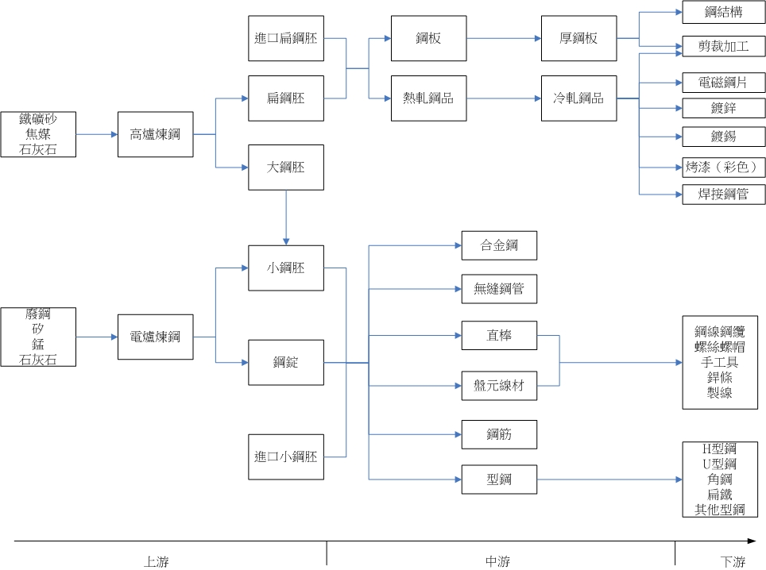
資料來源：本研究整理。
圖17 鋼鐵產業結構圖
高爐煉鋼所生產的產品為扁鋼胚與大鋼胚，中游則以扁鋼胚為原料，生產鋼板、熱軋鋼品及冷軋鋼品。下游廠商則以冷軋鋼品、鋼板為原料，做進一步的加工生產電磁鋼片、鋼管等鋼品。高爐煉鋼的產品一般稱之為平板類鋼。
電爐煉鋼所生產的產品為小鋼胚與剛錠，中游以此為原料，生產直棒、盤元線材、鋼筋與型鋼。下游廠商則以中游的產品進一步加工做成鋼線鋼纜、螺絲螺帽與各式型鋼。而電爐煉鋼的產品一般稱之為條狀類鋼。以下，針對經濟部監控的物品價格做一簡單的介紹：（1）鋼筋：鋼筋的主要原料是小鋼胚或是廢鋼。電爐鋼廠將廢鋼加入矽、錳、石灰石等副料，透過電力加熱溶解成鋼水，經鑄造而得小鋼胚，再經軋延而成鋼筋，因此廠商生產成本與廢鋼價格密切相關。（2）型鋼：型鋼類的鋼品有H型鋼、U型鋼、角鐵、扁鐵與其他型鋼，其中以H型鋼之需求量最大，主要使用於營建及公共工程。（3）線材：線材是以小鋼胚為原料，經由加熱、軋延及冷卻等加工程序而成，其與捲鋼棒通稱為盤元。線材為內需型產業，進入障礙不高，產業也已成熟，廠商獲利不易。主要下游市場為鋼線鋼纜業與螺絲螺帽業。
整體而言，我國鋼鐵產業上游鋼胚原料供應能力不足，自給率偏低，而中游軋延製產品則因下游產業外移的影響，而造成供過於求的現象。
表12顯示我國廢鋼前五大進口來源，主要來自於俄羅斯、日本、荷蘭與美國，進口來源集中度並不高。表13可知我國廢鋼主要出口地區以日本、韓國與中國（中國與香港）為主，今年更是以中國為主要的外銷地區。

表12 我國廢鋼主要來源進口國
 | 2004 | 2005 | 2006 | 2007.1-9
進口總額（台幣千元） | 45,511,490 | 40,977,362 | 54,685,173 | 25,585,419
主要進口前五名國家與比率（％）
1 | 俄羅斯（18.72） | 俄羅斯(19.04) | 日本(18.42) | 美國(29.23)
2 | 日本(17.03) | 日本(16.72) | 美國(17.03) | 荷蘭(16.78)
3 | 荷蘭(13.68) | 荷蘭(14.69) | 荷蘭(14.03) | 俄羅斯(8.96)
4 | 菲律賓(12.90) | 美國(11.68) | 俄羅斯(8.09) | 英國(8.76)
5 | 美國(8.95) | 菲律賓(9.87) | 香港(7.56) | 香港(8.05)
6 | 其他（28.72） | 其他（28） | 其他（34.87） | 其他（28.22）
資料來源：中華經濟研究院「中華民國進出口貿易統計查詢系統」。HS號列：720410, 720421,7204249,720430,720441,7204492,72044901,7204499090,72045。

表13 我國廢鋼主要出口國
 | 2004 | 2005 | 2006 | 2007.1-9
出口總額（台幣千元） | 2,282,405 | 2,264,926 | 4,844,257 | 1,366,139
主要出口前五名國家與比率（％）
1 | 日本（31.10） | 日本（31.02） | 韓國(32.04) | 中國 (30.50)
2 | 韓國(30.86) | 韓國(18.19) | 日本(23.07) | 韓國(29.49)
3 | 香港(10.96) | 香港(15.98) | 荷蘭(16.31) | 香港(11.95)
4 | 中國(9.39) | 中國 (14.72) | 印度(8.99) | 日本(8.41)
5 | 荷蘭(4.49) | 印度(6.89) | 香港(7.71) | 印度(8.18)
6 | 其他（13.25） | 其他（13.2） | 其他（10.88） | 其他（11.47）
資料來源：中華經濟研究院「中華民國進出口貿易統計查詢系統」。HS號列：720410, 720421,7204249,720430,720441,7204492,72044901,7204499090,72045。

二、價格分析
以下針對經濟部監控的產品，分別是熱軋鋼板捲、鋼筋、H型鋼與線材等之價格，做一簡要分析：
（一）、熱軋鋼板捲
今年（2007）10月第一週價格為每噸新台幣21,283元，相較於去年10月第一週，上漲了5.97％（圖4-2），主要因素為扁鋼胚仍維持在每噸585美元的高價位，相較於去年10月第一週漲幅高達27.17％。目前鋼胚價格高漲的原因為全球粗鋼產能利用率持續偏高，而京都議定書生效之後使得全球鋼鐵產能新增緩慢，未來發生粗鋼不足的機會很高。另一項主要的因素為中國自4/15將普通熱軋鋼材出口退稅率8％降為0％，5/20起對熱軋鋼捲等83種鋼材實施出口許可，因此限縮了熱軋鋼品的出口。此外，新建大煉鋼廠也是一項選擇，惟在環保意識高漲的今日，執行的困難度相當高。
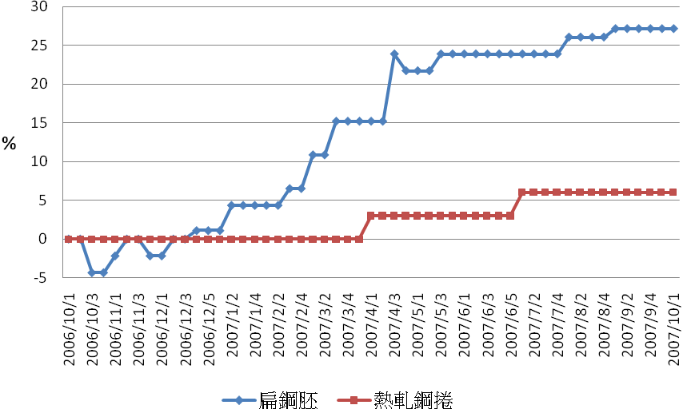
資料來源：CIP商情網。
圖18 熱軋鋼捲與扁鋼胚價格變動圖

（二）、鋼筋
表14顯示我國鋼筋主要進口來源，排名並不固定，2004以日本居冠，2005為中國，2006年又換泰國，至2007年9月又回到日本。表15則清楚的顯示，美國一直是我國鋼筋主要的外銷國，比重在63％以上。

表14 我國鋼筋主要來源進口國
 | 2004 | 2005 | 2006 | 2007.1-9
進口總額（台幣千元） | 78,051 | 106,334 | 587,659 | 1,731
主要進口前五名國家與比率（％）
1 | 日本（(82.75) | 中國(72.12) | 泰國(82.07) | 日本(67.42)
2 | 中國(10.52) | 韓國(23.13) | 中國(14.51) | 德國(32.58)
3 | 美國(2.72) | 日本(3.58) | 韓國(2.90)
4 | 泰國(1.92) | 泰國(0.62) | 日本(0.52)
5 | 德國(1.20) | 德國(0.29)
6 | 其他（0.89） | 其他（0.26）
資料來源：中華經濟研究院「中華民國進出口貿易統計查詢系統」。HS號列：72131,72142。

表15 我國鋼筋主要出口國
 | 2004 | 2005 | 2006
出口總額（台幣千元） | 971,475 | 855,628 | 4,170,406
主要出口前五名國家與比率（％）
1 | 美國(78.77) | 美國(63.7) | 美國(98.6)
2 | 韓國(6.37) | 韓國(30.17) | 韓國(0.52)
3 | 香港(5.45) | 泰國(2.8) | 泰國(0.33)
4 | 其他大洋洲國家(3.79) | 其他大洋洲國家(1.10) | 香港(0.18)
5 | 泰國(2.66) | 印尼(0.57) | 日本(0.12)
6 | 其他（2.51） | 其他（1.66） | 其他（0.25）
資料來源：中華經濟研究院「中華民國進出口貿易統計查詢系統」。HS號列： 72131,72142。
今年（2007）10月第一週價格為每噸新台幣20,400元，相較於去年10月第一週，上漲了29.11％（圖19）。主要因素在於進口原料廢鋼的國際價格維持在高檔以及國際小鋼胚的價格高漲所致，國內鋼筋單軋廠仍面臨小鋼胚價格過高之困擾，因此鋼筋供給受限。
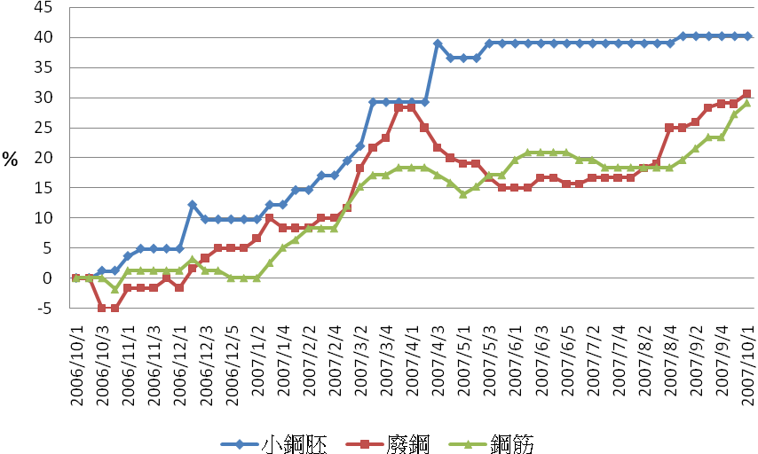
資料來源：CIP商情網。
圖19 鋼筋與上游原料價格變動圖

（三）、H型鋼
表16顯示我國H型鋼主要的來源進口國。2004與2005年，韓國與日本是主要的進口來源國，2006年之後日本更是躍居第一。從表17可知，2004與2005年中國地區（中國與香港）是最主要的出口地區，2006年卻已落在前五名之外，澳洲則是穩定保持在第三位，佔出口的比率平均約為13％。

表16 我國H型鋼主要來源進口國
 | 2004 | 2005 | 2006 | 2007.1-9
進口總額（台幣千元） | 676,325 | 416,401 | 537,155 | 173,189
主要進口前五名國家與比率（％）
1 | 韓國(55.08) | 韓國(70.46) | 日本(65.86) | 日本(99.00)
2 | 英國(21.06) | 日本(15.10) | 韓國(9.43) | 德國(0.99)
3 | 波蘭(10.04) | 新加坡(8.09) | 俄羅斯(9.28) | 美國(0.01)
4 | 俄羅斯(9.25) | 波蘭(5.32) | 越南(7.09)
5 | 日本(4.06) | 德國(0.68) | 中國(4.75)
6 | 其他（0.51） | 其他（0.35） | 其他（3.59）
資料來源：中華經濟研究院「中華民國進出口貿易統計查詢系統」。HS號列：7216100030,721633。

表17 我國H型鋼主要出口國
 | 2004 | 2005 | 2006
出口總額（台幣千元） | 1,057,465 | 2,205,206 | 4,908,095
主要出口前五名國家與比率（％）
1 | 香港(36.24) | 香港(25.28) | 美國(49.89)
2 | 越南(16.97) | 韓國(23.88) | 加拿大(13.97)
3 | 澳大利亞(14.42) | 澳大利亞(15.67) | 澳大利亞(10.91)
4 | 中國(12.12) | 中國(9.98) | 香港(7.67)
5 | 韓國(7.34) | 菲律賓(8.84) | 沙烏地阿拉伯(3.83)
6 | 其他（12.91） | 其他（16.35） | 其他（13.73）
資料來源：中華經濟研究院「中華民國進出口貿易統計查詢系統」。HS號列：7216100030,721633。
今年（2007）10月第一週價格為每噸新台幣23,900元，相較於去年10月第一週，上漲了18.81％（圖20），主要因素在於進口原料廢鋼的國際價格維持在高檔位以及國際小鋼胚的價格高漲所致。
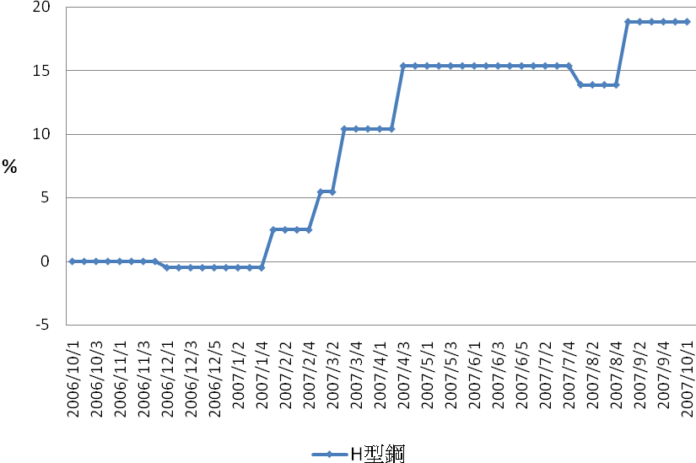
資料來源：CIP商情網。
圖20 H型鋼筋價格變動圖

（四）、線材
今年（2007）10月第一週價格為每噸新台幣21,147元，相較於去年10月第一週，上漲了4.59％（圖21），自今年4/1以來價格並未再調漲，主要因素有（1）中鋼為維持國內下游競爭力因此內銷價格持平（2）美國製造業自今年4月已開始回升，加上中國自7/1起將當地螺絲帽業者的出口退稅率從13％調降至5％，兩岸業者競爭條件漸趨平等，有助於對上游盤元線材的需求。
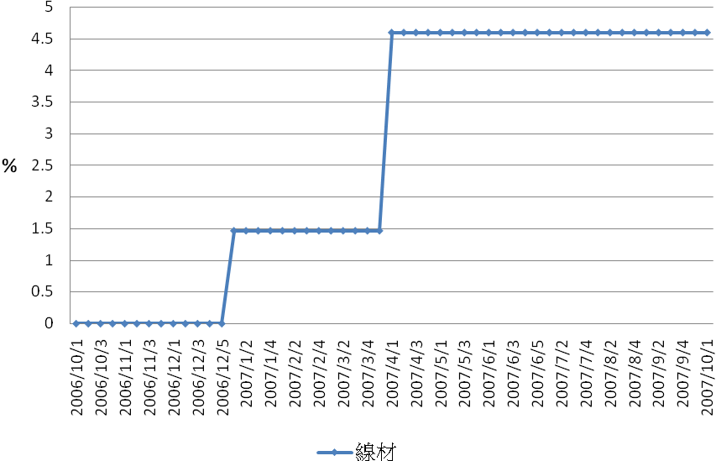
資料來源：CIP商情網。
圖21 線材價格變動圖

三、未來價格趨勢分析
在鋼胚部分，由於巴西、俄羅斯等國提高自給率，中國不鼓勵出口的政策影響下，全球鋼胚半成品供應短缺，預計全球鋼胚價格仍將走高。在廢鋼部分，廢鋼出口大國俄羅斯因內需市場回溫，出口量減少，加上廢鋼進口大國土耳其的需求增加，廢鋼價格亦有上漲空間。因此，在鋼胚進口成本增加，預期未來國內鋼筋、型鋼與線材的價格將持續上升。

四、小結
根據分析，由於煉鋼原料，鐵礦、煤礦、廢鐵與運費國際價格都持續上漲的情況下，國內鋼鐵業上、中、下游皆面臨成本上漲的壓力，但鋼胚的生產業者，同樣在鋼胚價格上漲的大環境中獲利，中下游業者唯有在原物料以外的成本上作調整，才能在這次的物料價格上漲中安然度過。

第三節 紙業
紙漿業是資本密集、內需型傳統民生工業，主要生產各種紙漿、以供應中、下游造紙業及紙品加工業者所需之原料。紙漿（pulp）係纖維原料利用化學藥品將纖維蒸解後，經過洗漿、漂白、篩洗、抄漿等過程所製成。目前市場上的紙漿大多使用原生木漿（prime pulp）與再生紙漿（secondary stock）。原生紙漿由木材所製造，依使用樹種不同可分為二種，由針葉樹所製造者稱為長纖木漿（nadelholz bleached kraft pulp, NBKP），由闊葉樹所製者稱為短纖木漿（laubholz bleached kraft pulp, LBKP）。由於針葉樹纖維的長度及韌度皆優於闊葉樹，且長纖木漿所抄製紙張、紙板等產品皆有較佳品質，故其價格較高，多做為家庭用紙（衛生紙、紙尿褲等）及文化用紙（如印刷書寫用紙）。再生紙漿是由回收的報紙、雜誌、紙箱等廢紙，經過打漿、脫墨、篩選、漂白過程所製成。由於廢紙漿可減少森林砍伐、能源消耗較少且具有回收再利用之概念，但其紙力、白度及濾水性皆較原生紙漿差，多與原生紙漿依不同比例搭配做成各種工業用紙（牛皮紙板、瓦楞紙與白板紙）及部分文化用紙（如新聞用紙）。

一、產業概況
紙類產業依產銷流程、產業結構可約略分為上游的紙漿業、中游的造紙業與下游的紙品加工業（圖22）。國內原生紙漿的來源為國內生產與國外進口，各分別提供國內30％與70％的消費量，國內生產原生紙漿的公司只有中華紙漿與台灣紙業兩家公司，紙漿所需的原料材則主要來自澳洲、泰國、印尼、中國與越南等地。原生紙漿進口來源依長、短纖維大致可歸類為長纖紙漿進口國：加拿大、美國、俄羅斯、瑞典、日本、芬蘭（圖23）與短纖紙漿進口國：如智利、印尼、巴西、紐西蘭、泰國、南非、史瓦濟蘭、緬甸等國（圖24）。我國長纖紙漿主要來自加拿大與美國，自加拿大的進口量近年逐步走高，而自美國進口的數量則逐年下降。瑞典與俄羅斯佔我國長纖紙漿進口的比例不高，惟自俄羅斯進口的比例有逐漸增加的趨勢；我國短纖紙漿主要的進口來源國有智利、印尼、巴西與紐西蘭，圖24顯示近年來從智利進口的數量逐步增加，從印尼進口的數量歷年來雖有增加，但去年（2006）卻呈現銳減的現象。巴西與紐西蘭的紙漿進口量則呈現平穩的現象。圖25顯示國內原生紙漿歷年的生產量、外銷量、進口量及消費量大致呈現平穩的狀態。
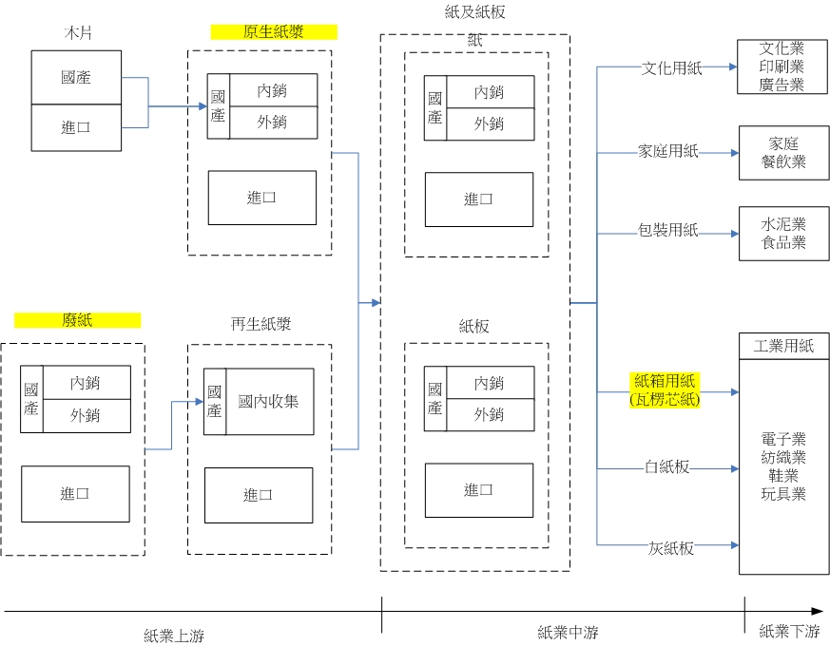
資料來源：本研究整理。
圖22 紙業產業結構圖
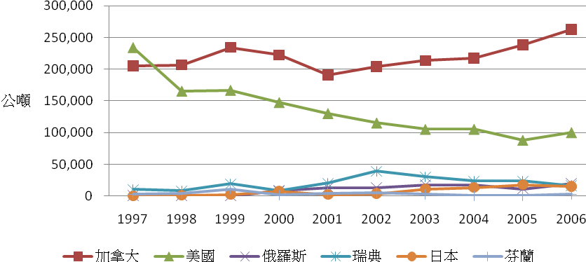
資料來源：台灣造紙工業2007年統計年報。
圖23 原生紙漿進口來源一
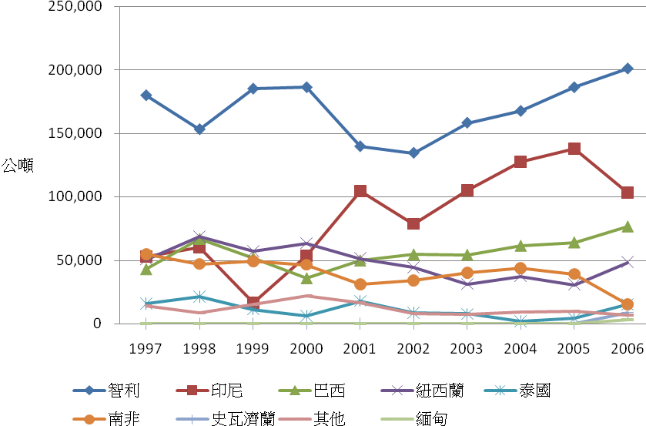
資料來源：台灣造紙工業2007年統計年報。
圖24 原生進口紙漿來源二

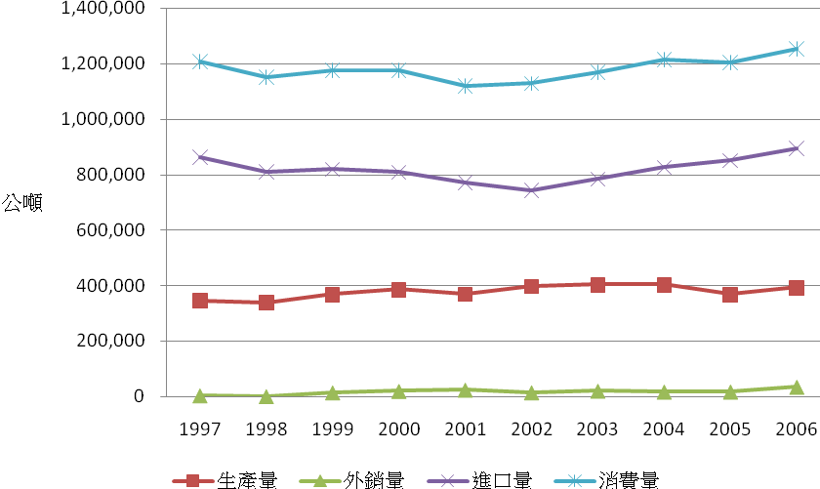
資料來源：台灣造紙工業2007年統計年報。
圖25 國內紙漿消費及其組成
表18為今年（2007）一至九月前五大紙漿進出國與佔進出口總值的比率。主要進口來源國與歷年大致相同。紙漿出口集中於韓國（63%），中國次之（19%），其餘地區則相對少。

表18 2007年1至9月紙漿進出口國統計
 | 進口 | 出口
進出口總額  （台幣千元） | 5,520,442 | 226,938
主要進、出口前五名國家與比率（％）
1 | 加拿大（27.63） | 韓國（63.09）
2 | 智利（20.08） | 中國19.15）
3 | 美國（10.37） | 越南（5.44）
4 | 巴西（7.28） | 伊朗（4.92）
5 | 印尼（7.26） | 印尼（4.13）
6 | 其他（27.38） | 其他（3.27）
資料來源：中華經濟研究院「中華民國進出口貿易統計查詢系統」。HS號列：4701～4706，排除470419與470691。
國內再生紙漿的廢紙來源，分別為國內廢紙回收體系所收集與國外進口，進口來源地區以美洲居冠、歐洲次之、日本居三以及其他地區（表19）。圖26顯示歷年廢紙的消費變化量並不大，國內廢紙收集量呈現穩定增加的趨勢，自國外進口的比例卻逐漸下降，兩者呈現消長的態勢。

表19 我國廢紙主要來源進口國
 | 2004 | 2005 | 2006 | 2007.1-9
進口總額（台幣千元） | 4,012,361 | 3,404,063 | 3,003,484 | 1,750,730
主要進口前五名國家與比率（％）
1 | 美國(44.52) | 美國(55.32) | 美國(47.05) | 美國(35.09)
2 | 日本(24.55) | 日本(21.78) | 日本(20.72) | 德國(20.08)
3 | 德國(18.32) | 德國(13.13) | 德國(16.21) | 日本(19.20)
4 | 荷蘭(6.83) | 荷蘭(4.60) | 荷蘭(7.77) | 韓國(12.56)
5 | 英國(1.77) | 澳大利亞(1.46) | 韓國(2.97) | 荷蘭(9.10)
6 | 其他(4.02) | 其他(3.72) | 其他(5.29) | 其他(3.97)
資料來源：中華經濟研究院「中華民國進出口貿易統計查詢系統」。HS號列：4707。

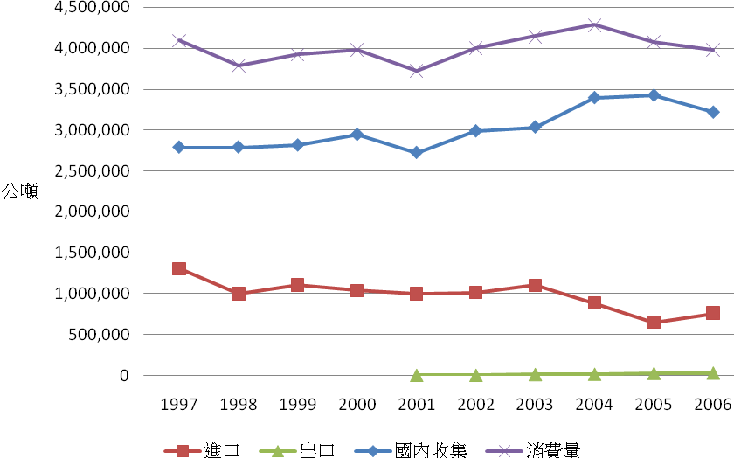
消費量=國內收集+進口。
資料來源：台灣造紙工業2007年統計年報。
圖26 國內廢紙消費及其組成
值得注意的是，自2004年國內廢紙的消費量有減少的現象而廢紙的出口卻年年成長（圖27），但出口比例並不高，2006年只占國內消費的 0.8％。我國廢紙出口地區以中國（中國及香港）最多，越南次之（表20）。然而由於出口集中於中國，引起國內廢紙價格大漲，我國遂於今年八月一日禁止廢紙出口，然而至今年9月，銷往中國與香港的比重仍然有75%左右。
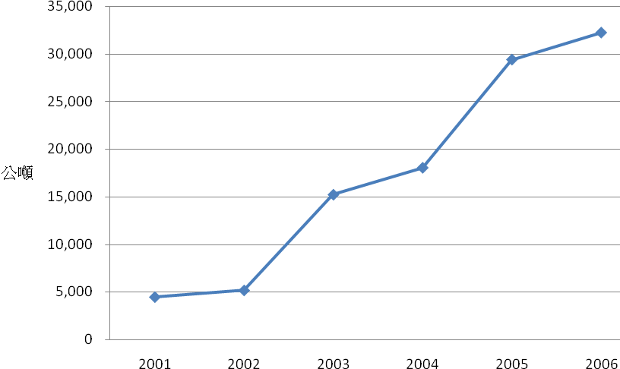
資料來源：台灣造紙工業2007年統計年報。
圖27 廢紙出口統計

表20 我國廢紙主要出口國
 | 2004 | 2005 | 2006 | 2007.1-9
出口總額（台幣千元） | 179,102 | 147,539 | 102,449 | 73,916
主要出口前五名國家與比率（％）
1 | 香港(25.27) | 中國(50.79) | 中國(70.74) | 中國(74.56)
2 | 越南(24.83) | 越南(24.89) | 越南(16.64) | 越南(20.70)
3 | 中國(23.63) | 泰國(7.56) | 香港(10.72) | 韓國(2.87)
4 | 孟加拉(15.50) | 香港(7.34) | 菲律賓(0.78) | 香港(0.98)
5 | 泰國(3.88) | 菲律賓(3.33) | 韓國(0.58) | 菲律賓(0.52)
6 | 其他(6.90) | 其他(6.09) | 其他(0.55) | 其他(0.37)
資料來源：中華經濟研究院「中華民國進出口貿易統計查詢系統」。HS號列：4707。
紙業中游業者依不同比例的原生紙漿與再生紙漿混合製成各種紙及紙板，可分為文化用紙、家庭用紙、包裝紙，以及紙箱用紙、白紙板與灰紙板，提供給下游業者作進一步加工與消費者購買。其中，就經濟部所監控的瓦楞芯紙而言，國內瓦楞芯紙的消費量大致穩定（圖28），進口量近年來變化亦不大，而生產量則呈現增加的趨勢。再從外銷量增加的現象可知，國內瓦楞紙芯紙產量的成長主要反映在出口的增加。根據學理，瓦楞芯紙出口增加會引伸出對廢紙需求的增加，推升上游廢紙的價格。
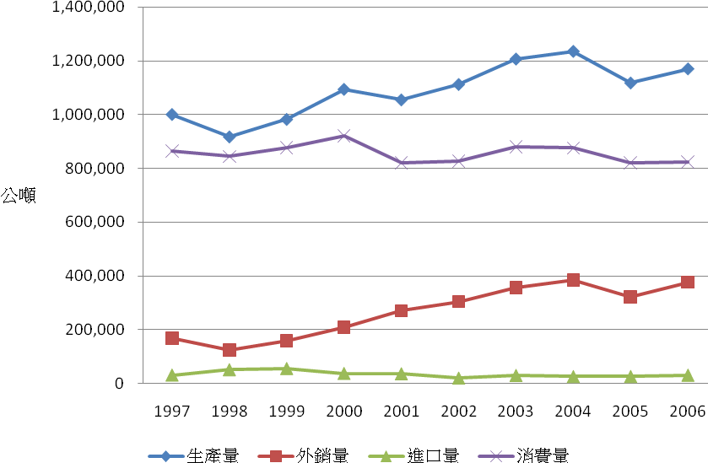
資料來源：台灣造紙工業2007年統計年報。
圖28 國內瓦楞芯紙消費及其組成

二、價格分析
以下針對經濟部監控的物價項目，分別是廢紙、紙漿與瓦楞芯紙作一簡要分析：

（一）、廢紙
廢紙的價格自2006年10月即呈現上漲的趨勢（圖29），主要原因為中國大量自國外及我國進口廢紙，因此國際及國內廢紙價格由今年1月每公噸3000元上漲至八月份的4800元。廢紙價格上漲直接影響生產工業用紙（如牛皮紙、瓦楞芯紙與白板紙）的廠商（如正隆、永豐餘及榮成）。經濟部為了穩定國內廢紙的價格，在八月一日宣布禁止廢紙出口，之後兩個月價格一路下跌，至十月第一週達每公噸3800元的最低點。然而，在之後2個月的時間，廢紙價格於十一月底又回升至每公噸4600元。雖然廢紙出口量佔國內消費量的比例不高（0.8%），但是出口量增加卻造成國內廢紙價格大幅上漲，除了可能反映紙業中游（紙及紙板業）對廢紙的需求是相對價格無彈性，或是紙業中游的需求同時增加。若前者是主要原因，則經濟部限制廢紙出口應當有抑制廢紙價格上漲的效果。然而，若是紙業中游對廢紙需求有所成長，那麼限制廢紙出口的措施，成效將有限。
資料來源：經濟部物價監控資料。
圖29 廢紙價格

（二）、紙漿
國內紙漿價格從2006年2月以來呈現上揚的趨勢（圖30），主要受到亞洲短纖市場與北美長纖市場供給減少的影響。亞洲短纖市場價格變動的主要原因是近期南韓紙漿廠員工罷工，與年初印尼限制天然林砍伐影響亞洲紙漿市場的供給。北美短纖市場也因為加拿大伐木工人為工資問題而罷工，衝擊紙漿原料木片的供應。國內紙漿市場一向與亞洲市場連動，因此亞洲短纖紙漿市場價格上升，台灣市場價格也會跟著調漲。此勢必對紙業中游以原木紙漿為主要原料（如文化用紙、家庭用紙與白板紙）的業者，造成成本上的壓力。
資料來源：經濟部物價監控資料。
圖30 紙漿價格

（三）、瓦楞芯紙
瓦楞芯紙的價格2006年尚保持平穩狀態（圖31），2007年2-3月間有下跌的現象，自2007年3月之後價格反轉且高於2006年的價格，但漲幅很小（1.69%），對下游生產瓦楞紙箱、紙盒的紙器業者影響不大。
資料來源：經濟部物價監控資料。
圖31 瓦楞芯紙價格

三、未來價格趨勢分析
廢紙方面，若經濟部持續限制廢紙出口，短期雖可壓抑廢紙價格，然而資料顯示廢紙價格已止跌反彈，長期廢紙價格可能反應國內中下游的需求增加而持續上漲。
紙漿方面，紙漿的價格仍決定於供給面因素，在綠色環保組織的抗議下，印尼暫停採伐天然林，已造成短纖木片的飛漲，目前已有缺貨的危機。同時氣侯異常，樹木生長緩慢，加上加拿大伐木工人罷工，加速長纖漿價飆漲。又國際紙漿十月份庫存日出爐（11/25），庫存天數只剩二十八天，低於安全庫存天數三十天，明年（2008）上半年前漿價仍是持續看漲。
瓦楞芯紙的供需狀況穩定，漲幅並不大，預期價格走勢將持平。

四、小結
除了國際紙漿價格將持續上漲，且國內即將到來的選舉對文宣印刷需求增加，國內紙漿的價格將持續走升，國內兩大紙漿生產業者獲利可期。就廢紙而言，由於經濟部禁止廢紙出口，對廢紙價格產生暫時性平抑的效果，國內業者的庫存增加也引起抗議，然而隨著下游工業用紙需求的增加，國內廢紙價格亦回升。由於國際廢紙的價格仍然居高不下，限制業者出口廢紙，損及業者利益的政策預期將會面臨更多的壓力。

第四節 砂石業
砂石為耗竭性資源，分佈不均且搬運不便。基於此等特性，長期砂石的價格會因資源的逐漸稀少而提高，此外，除了砂石運輸的高成本問題，砂石不當開採與運輸造成的環境與社會成本亦是砂石業的特色。

一、產業概況
台灣地區砂石的供應來源有三：分別是河川砂石、陸上砂石與進口砂石（圖32），其中河川砂石的供應量是逐年遞減，陸上砂石與進口砂石的供應量則是逐年遞增（圖33），河川砂石仍是最主要砂石的供應來源。自86年開放中國砂石進口以來，中國砂石即為我國最主要的砂石進口來源（表21），至95年佔砂石總供應量的28％。惟在今年（96年）3月中國禁止天然砂輸出給我國，政府相關單位積極尋求其他砂石供應替代來源，如越南、菲律賓與北韓，今年（96年）5月迄11月中旬，計有60公噸的砂石自上述地區進口。我國砂石需求的主要行業計有預拌混凝土業、瀝青拌合業、水泥製品業、建築工程業、土木工程業、建材批發業與建材零售業。
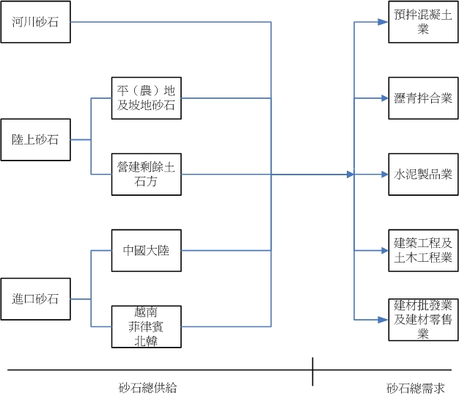
資料來源：本研究整理。
圖32 砂石供需

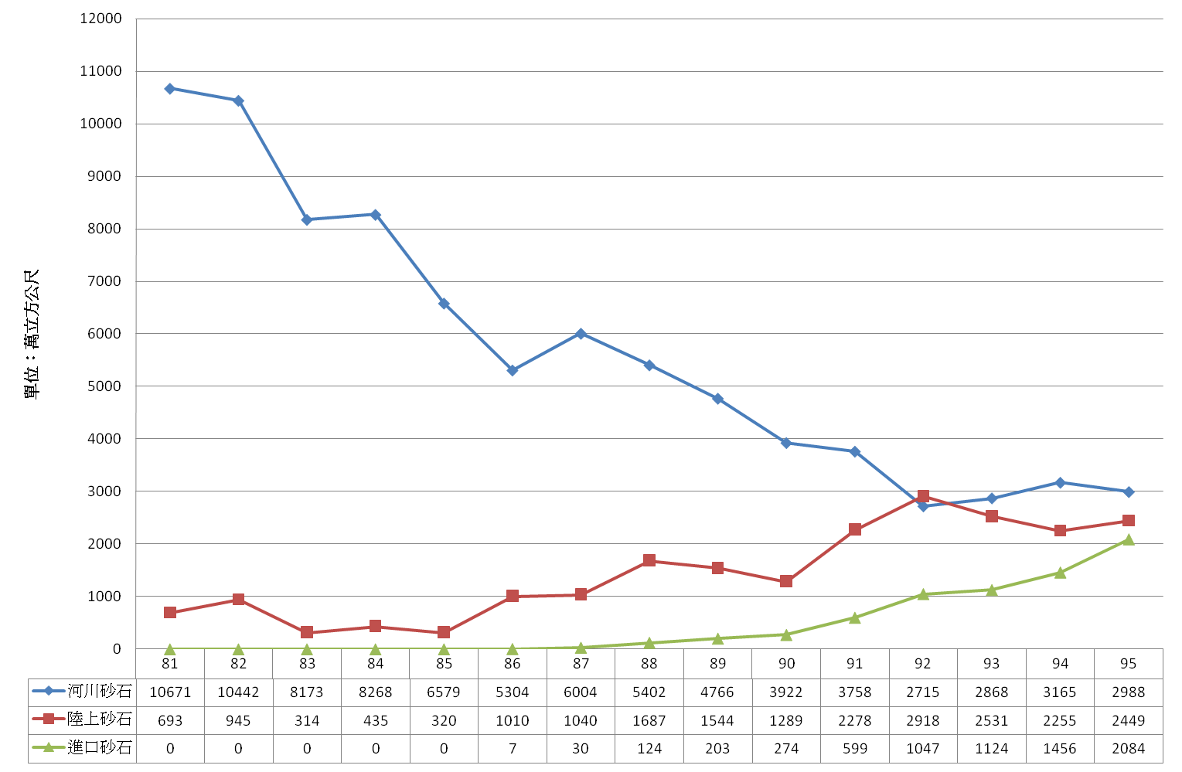
資料來源：經濟部礦物局。
圖33 台灣地區歷年砂石供應量

表21 我國砂石主要來源進口國
年 | 2004 | 2005 | 2006 | 2007.1-9
進口總額  （台幣千元） | 3,148,743 | 4,248,052 | 6,520,653 | 1,704,832
主要進口前四名國家與比率（％）
1 | 中國（99.63） | 中國（99.42） | 中國（99.32） | 中國(81.22)
2 | 日本（0.28） | 日本（0.28） | 菲律賓（0.27） | 越南(11.02)
3 | 美國（0.06） | 菲律賓（0.17） | 日本（0.25） | 菲律賓(4.57)
4 | 德國（0.01） | 美國（0.1） | 美國（0.12） | 韓國(1.66)
5 | 其他（0.02） | 其他（0.03） | 其他（0.04） | 其他(1.53)
資料來源：中華經濟研究院「中華民國進出口貿易統計查詢系統」。HS號列：25059000。
表22為92年至95年10月台灣地區各區的產銷統計，砂石的生產並不包含進口砂石。其中，歷年來北部與南部的砂石皆有短缺的現象，北部短缺約為850萬立方公尺，南部短缺較少，約為130萬立方公尺。中部與東部地區則有剩餘，中部約為280萬立方公尺，東部約為760萬立方公尺。92年至95年10月台灣自產的總砂石超過總銷售量，約有50萬立方公尺的剩餘，但是各年剩餘的砂石量逐年遞減。根據「台灣地區95年度砂土石產銷調查報告」，95年全年全國砂石的生產量（不含進口）已低於銷售量，此差額約為18萬立方公尺，由進口來補足。

表22 台灣地區近年砂石產銷統計

單位：立方公尺
地區 | 產銷量 | 92 | 93 | 94 | 95.1-10
北部 | 產量 | 15,993,410 | 15,773,438 | 13,986,431 | 15,830,329
北部 | 銷售量 | 23,534,150 | 24,656,984 | 23,174,970 | 22,939,193
北部 | 剩餘/短缺 | -7,540,740 | -8,883,546 | -9,188,539 | -7,108,864
中部 | 產量 | 17,990,120 | 15,655,989 | 18,323,619 | 14,392,944
中部 | 銷售量 | 14,696,020 | 13,167,289 | 15,694,938 | 11,846,765
中部 | 剩餘/短缺 | 3,294,100 | 2,488,700 | 2,628,681 | 2,546,179
南部 | 產量 | 12,628,810 | 11,148,516 | 11,720,125 | 8,877,465
南部 | 銷售量 | 14,138,790 | 12,647,197 | 12,748,963 | 9,917,665
南部 | 剩餘/短缺 | -1,509,980 | -1,498,681 | -1,028,838 | -1,040,200
東部 | 產量 | 9,366,040 | 11,398,528 | 10,167,212 | 7,256,112
東部 | 銷售量 | 3,065,000 | 2,899,493 | 2,207,949 | 1,379,524
東部 | 剩餘/短缺 | 6,301,040 | 8,499,035 | 7,959,263 | 5,876,588
總產量（1） |  | 55,978,380 | 53,976,471 | 54,197,387 | 46,356,850
總銷售量（2） |  | 55,433,960 | 53,370,963 | 53,826,820 | 46,083,147
總剩餘/短缺（3） |  | 544,420 | 605,508 | 370,567 | 273,703
資料來源：經濟部礦物局。說明：（1）總產量為各區產量加總（2）總銷售量為各區銷售量加總（3）總剩餘/短缺為總產量減去銷售量。

二、價格分析
圖34顯示96年1月至11月底各區砂石的價格變動情形，自中國於今年3月禁止天然砂輸台，砂石價格急遽的反映在四月份第三、四週之間，特別是中部與南部地區，漲幅分別是37％與24％（表23），但之後以迄11月底，價格變動幅度都很微小，中、南部地區各週砂石變動幅度在1％以下，北部地區約在2％左右，東部則無變動。主要原因在於政府積極尋求替代的來源，以補助的方式鼓勵業者自其他國家進口砂石，因此產生了價格平抑的效果。
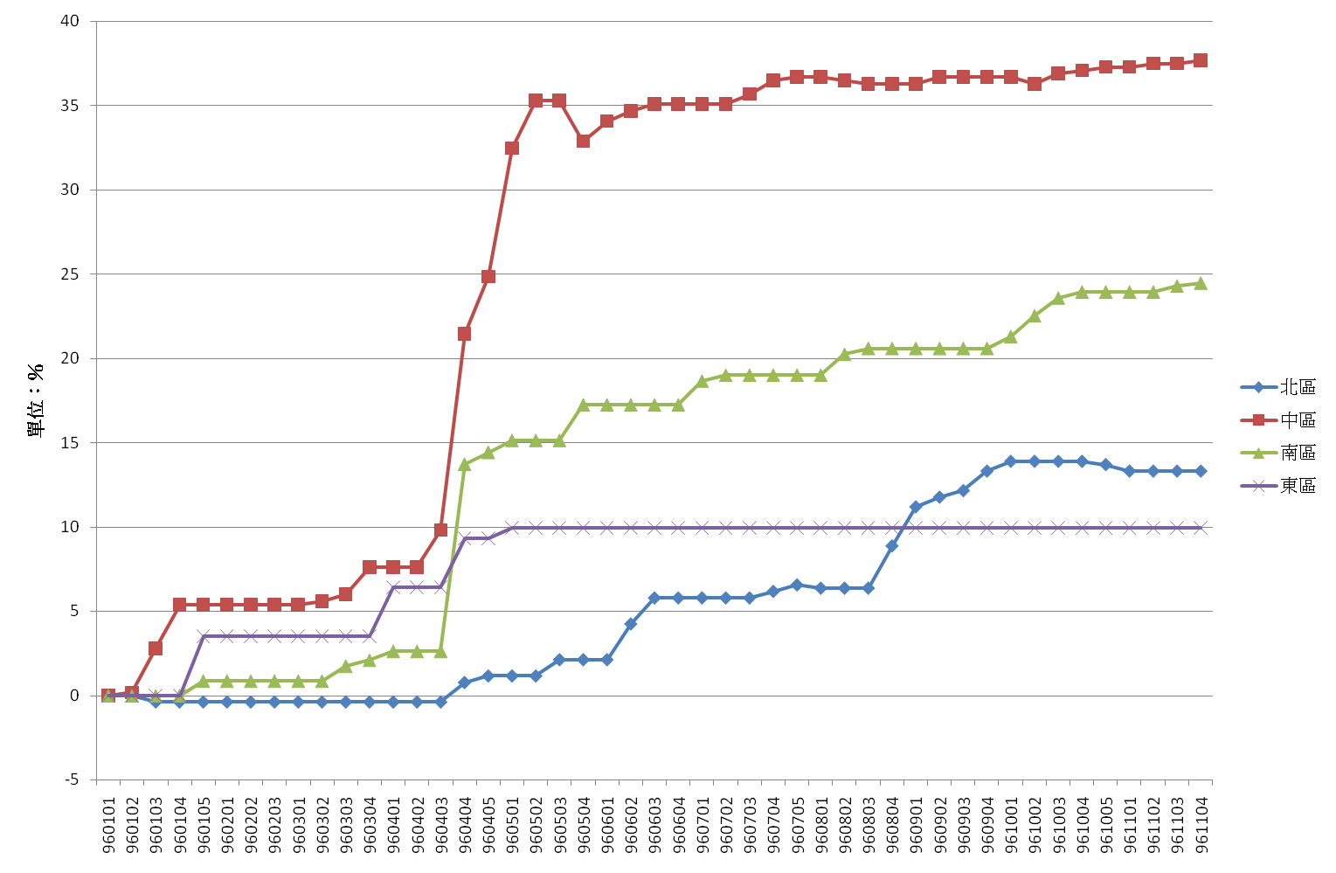
資料來源：經濟部物價監控資料。
圖34 台灣各區砂石價格變動

表23 台灣地區96年4月第三與第四周砂石價格

單位：台幣元/立方公尺
96年 | 北區 | 中區 | 南區 | 東區
四月第三週 | 516 | 548 | 583 | 332
四月第四週 | 522 | 606 | 646 | 341
漲幅（％） | 1.16 | 10.58 | 10.81 | 2.71
資料來源：經濟部物價監控資料。

三、未來價格趨勢分析
政府在89年修正之「砂石開發供應方案」明示，可在兼顧河防安全原則下配合河川整治採取砂石，以陸上砂石為未來中長期供應的主要來源，同時推動海域砂石的調查與開發，並以東砂西運與砂石進口調節供需。因此，我國中長期規劃是以自產砂石為國內砂石供應的主要來源，並透過台灣各區的砂石調配，進口砂石為輔，供應所需。雖然今年因中國禁止輸給我國砂石造成一時價格上漲，但透過積極的尋找國外替代來源，砂石的價格並未再有大幅度波動。預計未來，在國內砂石需求變化不大，中國可能再度開放砂石輸出台灣，進口來源國增加與輸入量增加，加上「砂石供應方案」揭示的中長期砂石開發原則之下，砂石的供應將相對增加，砂石價格不會有顯著的上漲。

四、小結
我國台灣地區的砂石供應逐漸從河川砂石轉成陸上砂石與進口砂石，特別是從中國進口的砂石快達到總砂石供應的1/3，本國砂石業者對中國砂石的仰賴日增，因此中國的舉措將對我國砂石價格具有一定的影響力。為了避免對中國砂石過度的依賴，政府目前分散砂石進口來源的作法是正確的，且短期內有效減緩價格的波動。然而，目前以補貼的方式補助業者並不是長久之計，因為補貼易施行卻難廢除，長期仍應交由市場自行運作，政府可積極透過駐外機構協助業者取得砂石相關資訊與接洽，降低業者採購的障礙與行政的成本。

第五節 銅業
銅產業為資本密集、技術密集的內需型產業，國內銅原料進口依存度高，易受國際銅市場價格的影響。此外，銅冶煉的過程亦消耗相當多的能源，為高耗能產業。

一、產業概況
銅產業亦可分為上中下游（圖35），上游銅的原料來自於進口的精鍊銅（電解銅）與進口和國內回收的廢銅，兩者經過溶解配料之後鑄成銅胚、銅錠，經中游銅加工業者製成銅盤條、銅板片、銅管棒、銅線與銅箔等。下游需求主要為電線電纜、電機電子與機械五金等業。
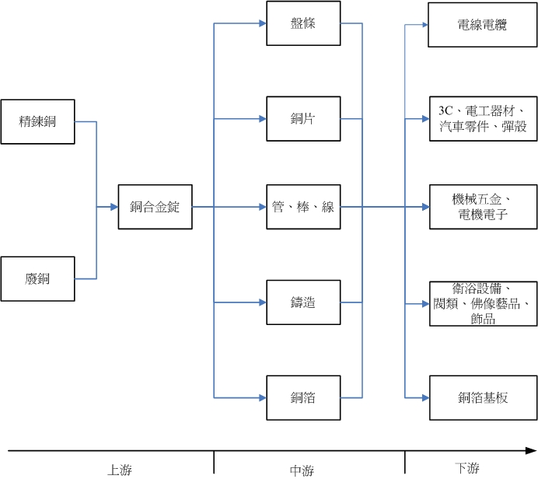
資料來源：本研究整理。
圖35 銅業市場結構圖
圖36為我國近年來精鍊銅（電解銅）的進出口值，進出口值自2003年以來呈現大幅成長，2006年的進口值將近為2005的一倍，而我國2006年的出口值亦是2005年的一倍之多，主要原因來自於國際銅價大幅上漲所致。圖37則顯示精鍊銅的進出口單價，兩者的變動趨勢相同，進口單價自2003年以來從每噸6萬元上漲到2007年的20.9萬，出口單價則是從2003年每噸5.5萬上漲到2007年每噸18.7萬，漲幅240％。
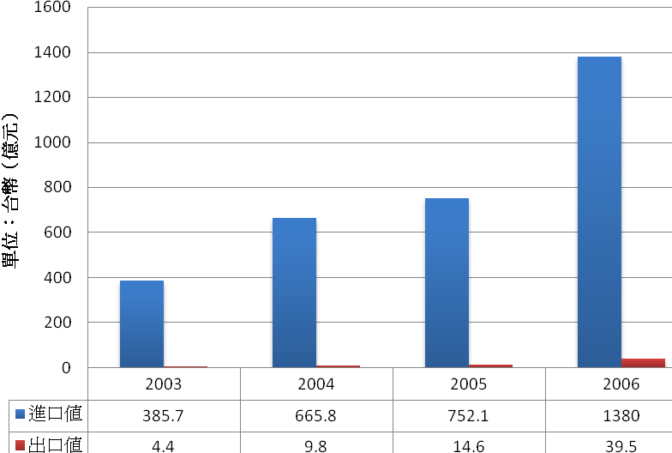
資料來源：經濟部國貿局網頁與本研究整理。
圖36 精鍊銅進出口值
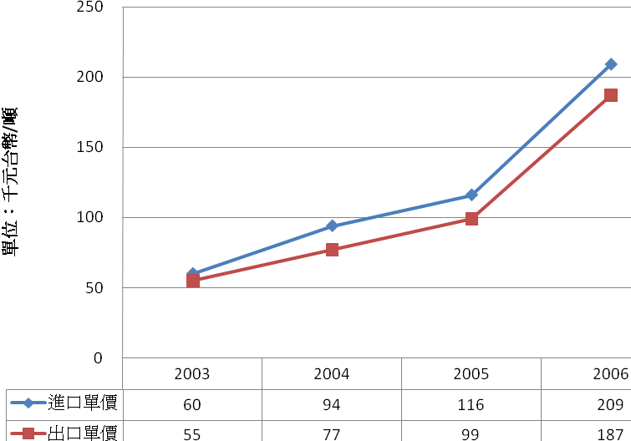
資料來源：經濟部國貿局網頁與本研究整理。
圖37 精鍊銅進出口單價
表24為我國精鍊銅的主要進口來源國統計，智利所佔的比例最高，日本與澳洲分居二、三位，2006年我國自中國亦有進口惟比例不高，僅有8％。然而，表2卻顯示我國精鍊銅的出口是以香港及中國為最多，比重高達45％以上。

表24 我國精鍊銅主要來源進口國
 | 2004 | 2005 | 2006
進口總額  （台幣千元） | 66,579,863 | 75,212,651 | 138,025,854
主要進口前五名國家與比率（％）
1 | 智利（42） | 智利（37） | 智利（31）
2 | 澳大利亞（13） | 日本（17） | 日本（18）
3 | 日本（11） | 澳大利亞（11） | 澳大利亞（11）
4 | 秘魯（8） | 秘魯（9） | 中國（8）
5 | 菲律賓（4） | 菲律賓（7） | 秘魯（7）
6 | 其他（22） | 其他（19） | 其他（25）
資料來源：中華經濟研究院「中華民國進出口貿易統計查詢系統」。HS號列：7403。

表25 我國精鍊銅主要出口國
 | 2004 | 2005 | 2006
出口總額  （台幣千元） | 980,401 | 1,455,175 | 3,945,969
主要出口前五名國家與比率（％）
1 | 香港（34） | 香港（47） | 越南（26）
2 | 中國（25） | 中國（29） | 中國（26）
3 | 美國（12） | 越南（14） | 香港（19）
4 | 日本（10） | 日本（5） | 新加坡（15）
5 | 英國（5） | 韓國（3） | 韓國（7）
6 | 其他（14） | 其他（2） | 其他（7）
資料來源：中華經濟研究院「中華民國進出口貿易統計查詢系統」。HS號列：7403。

二、價格分析
圖38為2004年以來倫敦金屬交易所（LME）銅現貨價格變動趨勢圖（以2004年10月為基期），現貨價格曾在2006年7月上漲至每公噸8,022美元的高點，之後半年價格急速下跌，在2007年1月跌至每公噸5696美元的低點，之後經歷八個月時間又在2007年9月攀上新高，收在每公噸8,087美元，十月及十一月則在每公噸7,000～8,000美元之間徘徊。
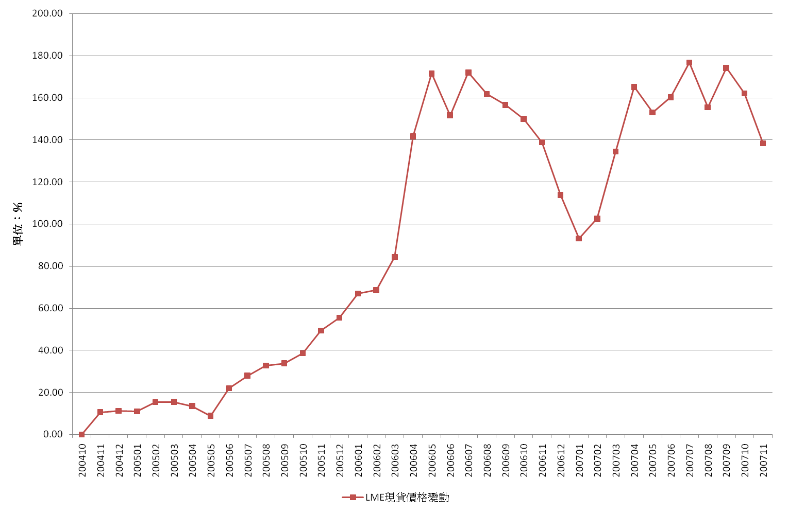
資料來源：時報資訊，財經資料庫。
圖38 LME銅現貨價格變動
自2003年以來，國際銅價的大漲仍主要是由中國及印度等新興市場的需求大量增加所引起，加上主要產銅國家對價格的反應不夠迅速，產能未能即時開出，產生供需的缺口，導致銅價的急速攀升。而自2006年中旬產銅國家產能開出之後，銅價即回跌，但是由於新興國家的需求仍強勁，國際銅價仍是在高點徘徊。由此觀之，銅原料依存度相當高的我國，仍將持續面臨高銅價的挑戰。

三、未來價格趨勢分析
ICSG（International Copper Study Group）對2008年精鍊銅產量的供給與需求的報告顯示，全球電解銅供給量將增加4.6％，成長主要來自於中國、印度、日本、智利、非洲及美國產量的增加。而需求面的成長率為3.8％，不若供給面成長快，需求增加主要來自於中國、印度與俄羅斯等新興國家，而歐盟、日本與美國則是需求減少，因此，2008年全球電解銅的產量將有供過於求的現象。以基本面而言，2008年的國際銅價應不至於再出現巨幅的上升，應在目前的價位擺盪或是下跌。預期2008年我國為的銅價水準也將跟隨此一趨勢變動。

四、小結
國際銅價在近幾年呈現走高的趨勢，目前仍在高檔徘徊，雖然新興國家對銅的需求仍然強勁，產銅國家的產量已逐漸反應銅價而漸增，加上先進國家對銅的需求減弱，銅價雖將維持高檔但不易再出現大幅上漲。我國精鍊銅出口單價跟隨國際價格調漲但仍低於國際價格，因此出口業者可利用此一機會，運用價格上的優勢拓展市場；對國內下游業者而言，應體認並接受逐漸高漲的銅價時代來臨，調整生產過程，提升品質。

第六節 石化產業
石油化學工業(簡稱石化工業)是指以石油或天然氣為原料製造化學品的工業。石化工業為一個牽連相當廣泛的產業，由石油或天然氣開始以至最終成品(如：塑膠、橡膠、紡織、樹脂、清潔劑等相關產品)，大體上可分為上游、中游及下游三個部分。上游產業主要進行輕油煉解，生產乙烯等石化基本原料。中游產業將石化基本原料進一步聚合成塑膠原料(如聚氯乙烯(PVC)、聚乙烯(PE)等)、人造纖維原料(如：純對苯二甲酸(PTA))、人造橡膠原料(如：聚丁二烯(BR))，其與上游輕油煉解同屬資本密集產業。下游產業則將這些中間材料加工成各式塑膠製品(如：玩具、塑膠袋、電子產品之塑膠零組件等)、人造纖維及其紡織製品、人造橡膠商品，屬於勞力密集產業。

一、產業概況
台灣的石油化學工業是以「逆向垂直整合」的方式，逐步完成一貫作業的模式：先建立下游加工業，由國外進口所需的石化中間原料；再進而自製中間原料，形成石化中游體系；最後興建輕油煉解廠，供應石化基本原料。這樣的發展模式與台灣經濟發展環境有相當大的關連，在台灣經濟發展初期，資本不足，勞力相對於較為充沛。石化下游產業(紡織、塑膠)具有資本額小，勞力密集高的特性，配合當時經濟發展條件，使得台灣紡織、塑膠等石化下游產業蓬勃發展。當時石化原料幾乎全部依賴進口，國內業者面對價格波動大，及貨源不穩定的問題。為使中上游原料供應不再受限於其他國家，政府與相關業者加強發展石化中上游產業。由於石化上游產業資本及技術投入係數高，興建一座原料工廠，需要大量投資於土地、廠房、機器設備，民間可能無法投資興建，有鑑於此，政府於1968年由國營企業(中油)興建全國第一座輕油煉解廠(一輕)，與國內其他石化業者形成上、中、下游垂直體系。
石化產業具有上游產品替代性低，下游產品替代性高的特性。例如：上游產品乙烯、丙烯、丁二烯、苯、甲苯與二甲苯，在產業鍊上幾乎沒有其他替代品。石化上游產業又需要大量資金投入建廠，購買設備，及相關技術(涵蓋物理、化學、機械、電機、材料、自控、環境等產業技術)支援，投資金額都在千億元以上，具有高度的進入門檻，限制市場中廠商的家數易造成獨占或寡占的市場結構。國內在1990年代中期之前石化上游產業由中油獨霸，自1998年台塑六輕第一期計劃完工之後，國內石化業形成兩大族群體系（中油(三、四、五輕)及台塑(六輕)2家公司），形成彼此上、中、下游相互依存之密切關聯。
石化工業整體屬於連續式製程，越上游產品運輸成本越貴，因此石化上、中游工廠呈現群聚性分布，以節省原料運輸成本。以乙烯為例：運送乙烯需維持一定的溫度及壓力，運輸成本相當的昂貴，因此各國生產的乙烯多半在當地消費。這些烯烴類產品，若由輕油煉解廠以管線直接運送至中游工廠，再進行加工較為節省成本，因此上游及中游投資計畫多半需同時進行。國內目前石化中游工廠集中在幾個石化中心：(1)頭份石化中心(以苗栗自產天然氣為進料)；(2)仁武大社石化中心(以輕油為進料(五輕所在地))；(3)林園石化中心(以輕油為進料(三、四輕))；(4)雲林離島(麥寮)工業區(以輕油為進料(六輕))。

南亞
膠膜、塑膠袋、電線被覆積體電路板
成型品、硬管、薄膜
亞克力棉
資訊及OA設備、家電及電子零件、汽機車零件
鞋類、輪胎
聚丙烯PP
環氧樹脂
聚苯乙烯PS
工業用纖維、汽車零件、電子零件
清潔劑
PU合成皮
鈕扣、FRP
聚酯纖維
氯乙烯單體VCM
乙二醇EG
乙烯
Ethylene
丙二酚
環氧氯丙烷ECH台塑
丙烯腈AN
苯乙烯SM
環己烷
乙二酸
乙二胺
己內醯胺CPL
尼龍66
尼龍6
烷基苯AB
苯
Benzene
甲苯
Toluene
鄰二甲苯
OX
對二甲苯
PX
酜酸酐PA
純對苯二甲酸PTA
聚尿樹脂PU
SM
異辛醇2-EH
丙烯
Propylene
丁二烯
Butadiene
芳香烴
輕油
(石油腦)
原油
甲基丙烯酸
丙酮
壓克力板、汽車零件
塗料、接著劑、強化塑膠、銅箔基板
壓克力樹脂PMMA
聚碳酸酯PC
光碟片、電子及家電零件、汽車零件
膠膜、膠袋
塑膠皮布、管、板、鞋
聚酯纖維、抗凍劑
線性低密度聚乙烯LDPE
高密度聚乙烯HDPE
聚氯乙烯PVC
低密度聚乙烯LDPE
輪胎、鞋類、橡皮管
通用級GPS：燈飾、家電、玩具
發泡級EPS：包裝材、寶麗龍、絕緣柀
耐衝擊級HIPS：資訊及電子零件、保險桿
丙烯腈-丁二烯-
苯乙烯樹脂ABS
苯乙烯二烯橡膠SBR
聚丁烯橡膠BR
運動器材零件、
自行車輪框、尼龍布
可塑劑DOP
甲苯二異氰酸脂TDI
不飽和聚酯樹脂UP
圖39 石化產業關聯圖

二、價格分析
石化工業的規模通常是以乙烯的產量為主要指標(瞿宛文)。因此以下將先就國內乙烯市場分析。再進而就這次經濟部控管的幾項石化產品做物價分析。

（一）、乙烯
我國乙烯市場自1998年台塑六輕第一期完工(1999年開始量產)，結束國內中油一家獨霸的局勢。由表26可知台塑六輕自投產後，約佔我國乙烯總產能的六成，中油約佔四成。台塑六輕第三期預計於2007年底完工，屆時可增加133萬噸乙烯的產量。中油目前正進行第三輕裂廠的更新計畫，預計於2010年完工，到時可增加乙烯年產量約80萬噸。

表26 台灣乙烯產能

單位： 萬公噸
 | 2000 | 2001 | 2002 | 2003 | 2004 | 2005 | 2006 | 2007 | 2008 | 2009 | 2010
中油 | 101.5 | 111.5 | 111.5 | 111.5 | 111.5 | 108.0 | 108.0 | 108.0 | 108.0 | 108.0 | 185.0
台塑 | 135.0 | 135.0 | 160.0 | 160.0 | 160.0 | 173.5 | 173.5 | 173.5 | 293.5 | 293.5 | 293.5
合計 | 236.5 | 246.5 | 271.5 | 271.5 | 271.5 | 281.5 | 281.5 | 281.5 | 40.2 | 401.5 | 478.5
資料來源：石化工業，石化工業年鑑
表26及圖40列出近10年來我國乙烯的供需情形，我國乙烯生產量逐年增加，十年來成長了2倍多，國內需求亦成長二倍多，自給率(生產量/消費量)亦維持在八成以上。由於乙烯的原料儲存必須在高壓低溫條件之下，不僅運輸費用昂貴，還有安全上的顧慮。因此，我國乙烯進口量不大，約佔最終消費的二成以下。而我國出口乙烯的比例更是不到總生產量的0.5％。

表27 近十年台灣乙烯供需情形

單位：噸，(％)
 | 生產 | 輸入 | 輸出 | 消費 | 輸出/生產 | 輸入/消費 | 自給率
1997 | 959,391 | 126,481 | 17 | 1,085,855 | 0.002 | 11.65 | 88.35
1998 | 935,238 | 198,199 | 72 | 1,133,365 | 0.008 | 17.49 | 82.52
1999 | 1,296,087 | 293,295 | 32 | 1,589,350 | 0.002 | 18.45 | 81.55
2000 | 1,591,832 | 329,337 | 21 | 1,921,148 | 0.001 | 17.14 | 82.86
2001 | 2,584,436 | 139,337 | 54 | 2,723,719 | 0.002 | 5.12 | 94.89
2002 | 2,393,279 | 318,678 | 68 | 2,711,889 | 0.003 | 11.75 | 88.25
2003 | 2,679,345 | 359,199 | 73 | 3,038,471 | 0.003 | 11.82 | 88.18
2004 | 2,863,688 | 413,967 | 5,863 | 3,271,792 | 0.205 | 12.65 | 87.53
2005 | 2,899,874 | 457,594 | 12,567 | 3,344,901 | 0.433 | 13.68 | 86.70
2006 | 2,888,364 | 404,564 | 10,181 | 3,282,747 | 0.352 | 12.32 | 87.99
資料來源：中華民國石油化學工業

資料來源：中華民國石油化學工業
圖40 近十年台灣乙烯產銷變動
圖41顯示我國乙烯(中油)國內價格指數、進口價格指數(CFR)、東南亞(CFR)及韓國(FOB)進口價格指數，以及乙烯上游原料-原油的世界價格指數變動。乙烯價格隨著國際原油價格變動，自2004年起受到國際原油價格大漲的影響，刺激全球基本原料價格提高，而國內乙烯價格採合約制，具有減緩國際原料價格波動的效果，因此相較於國際乙烯價格(我國韓國及東南亞進口價)，我國國內價格(中油價)變動幅度較小。
資料來源：CIP商情網
圖41 近年來台灣乙烯價格指數變動

（二）、聚乙烯(PE)
聚乙烯為我國五大塑化原料(PE,PP,PVC,PS,ABS)之ㄧ，其對人民生活提供許多幫助。聚乙烯依據生產條件和方式之不同，共區分為三大類：
1. 低密度聚乙烯(LDPE)，比重範圍為0.915～0.925。
2. 線型低密度聚乙烯(LLDPE)，比重範圍為0.915～0.925。
3. 高密度聚乙烯(HDPE)，比重範圍為0.915～0.925。
上述三大類聚乙烯可依加工方法和用途之不同在分為射出成型(injection molding)、吹塑(blow molding)、吹膜(film)、單絲(monofilament)、管材(pipe)、電線電纜絕緣(wire and cable)和螺旋成型(rotation molding)等型別。在用途上，LLDPE和LDPE極為相似。
台灣聚乙烯主要的生產廠商有台聚、亞聚及台塑等3家公司，生產產能及擴建計劃如表28所示。台塑為我國聚乙烯市場主要廠商，產能佔低密度聚乙烯總產能52％；而高密度聚乙烯國內只有台塑一家生產，並預計於2008年擴增產能33萬噸。

表28 2007年台灣高、低密度聚乙烯廠商產能及擴建計畫

單位：千公噸
產品 | 生產廠商 | 現有年產量 | 擴建計畫後
產品 | 生產廠商 | 現有年產量 | 總產能 | 完成日期
低密度聚乙烯(LDPE) | 台聚 | 120 | - | -
低密度聚乙烯(LDPE) | 台塑 | 240 | - | -
低密度聚乙烯(LDPE) | 亞聚 | 100 | - | -
高密度聚乙烯(HDPE) | 台塑 | 530 | 566 | 2008
資料來源：中華民國石油化學工業
表29及圖42顯示近10年來我國高、低密度聚乙烯的供需情形，整體而言，我國聚乙烯生產量逐年增加。以低密度聚乙烯來看：1997～2000年間年產量維持23～27萬噸之間，2001年後生產量大幅遽增至47萬多噸，並於2005年達到高峰(66萬多噸)，而2006年生產量微幅下降9.8％。由需求面來看，低密度聚乙烯近10年來消費量維持在35～40萬噸之間，並無劇烈變動。顯示國內需求並無明顯消長，主要因許多下游廠家無意擴增產能或外移所致。相較於國內需求，低密度聚乙烯的出口量逐年增加，自1997年的9萬噸成長至2006年42萬噸，其中一大因素為中國需求大幅增加：以2006年為例，我國輸至中國及香港之LDPE總值佔總出口值的75.46％(參見表30)。而近3年來中國及香港為我國最主要的出口國，出口值一直維持75%左右。由我國LDPE的自給率來看，自1997年的56.77％提升至2006年165.84％，顯示我國LDPE市場已可以自給自足。
在高密度聚乙烯方面：1997～2000年間年產量維持24～40萬噸之間，2001年後生產量大幅遽增至51萬噸，之後產量維持平穩，多在51～55萬噸之間波動。由需求面來看，與低密度聚乙烯相同，高密度聚乙烯近10年來消費量維持在34～40萬噸之間，並無劇烈變動。相較於國內需求，高密度聚乙烯的出口量逐年增加自1997年的3萬噸成長至2006年25萬噸，與中國需求大幅增加有相當的關連性：以2006年為例，我國輸至中國及香港之HDPE出口值佔總出口值的83.91％(參見表30)。由我國HDPE的自給率來看，自1997年的70.44％提升至2006年150.09％，顯示我國HDPE市場已可以自給自足。

表29 近十年台灣高、低密度聚乙烯供需情形

單位：噸，(％)
LDPE | 1997 | 1998 | 1999 | 2000 | 2001 | 2002 | 2003 | 2004 | 2005 | 2006
生產 | 234,683 | 223,642 | 236,181 | 272,526 | 477,190 | 492,171 | 536,282 | 609,476 | 662,611 | 597,014
輸入 | 268,496 | 265,497 | 318,224 | 297,149 | 216,182 | 222,290 | 200,227 | 214,040 | 171,287 | 186,865
輸出 | 89,760 | 105,421 | 130,286 | 154,339 | 285,474 | 311,613 | 339,343 | 386,294 | 473,915 | 423,880
消費 | 413,419 | 383,718 | 424,119 | 415,336 | 407,898 | 402,848 | 397,166 | 437,222 | 359,983 | 359,999
輸出/生產 | 38.25 | 47.14 | 55.16 | 56.63 | 59.82 | 63.31 | 63.28 | 63.38 | 71.52 | 71.00
輸入/消費 | 64.95 | 69.19 | 75.03 | 71.54 | 53.00 | 55.18 | 50.41 | 48.95 | 47.58 | 51.91
自給率 | 56.77 | 58.28 | 55.69 | 65.62 | 116.99 | 122.17 | 135.03 | 139.4 | 184.07 | 165.84
HDPE | 1997 | 1998 | 1999 | 2000 | 2001 | 2002 | 2003 | 2004 | 2005 | 2006
生產 | 242,638 | 273,471 | 395,052 | 305,702 | 510,474 | 507,132 | 546,779 | 537,285 | 514,545 | 521,012
輸入 | 131,066 | 135,300 | 145,639 | 142,640 | 120,290 | 136,732 | 110,787 | 102,527 | 87,602 | 79,809
輸出 | 29,230 | 47,202 | 122,696 | 107,900 | 244,896 | 240,759 | 309,275 | 255,978 | 271,336 | 253,694
消費 | 344,474 | 361,569 | 417,995 | 340,442 | 385,868 | 403,105 | 348,291 | 383,834 | 330,811 | 347,127
輸出/生產 | 12.05 | 17.26 | 31.06 | 35.3 | 47.97 | 47.47 | 56.56 | 47.64 | 52.73 | 48.69
輸入/消費 | 38.05 | 37.42 | 34.84 | 41.9 | 31.17 | 33.92 | 31.81 | 26.71 | 26.48 | 22.99
自給率 | 70.44 | 75.63 | 94.51 | 89.8 | 132.29 | 125.81 | 156.99 | 139.98 | 155.54 | 150.09
資料來源：中華民國石油化學工業

單位：公噸
資料來源：中華民國石油化學工業

圖42 近十年台灣高、低密度聚乙烯產銷變動

表30 近三年台灣高、低密度聚乙烯出口國別及出口比例
1. LDPE(HS39011000)
 | 2004 | 2005 | 2006
出口總額(新台幣千元) | 4532465 | 7262751 | 6352507
主要出口前五名國家與比率(%)
1 | 中國(52.56) | 中國(50.86) | 中國(45.84)
2 | 香港 (26.68) | 香港 (24.89) | 香港 (29.62)
3 | 越南 (6.7) | 美國 (4.99) | 越南 (8.41)
4 | 菲律賓 (4.84) | 越南 (4.84) | 泰國 (5.1)
5 | 泰國 (2.86) | 泰國 (3.78) | 澳大利亞 (2.55)
6 | 其他 (6.36) | 其他 (10.64) | 其他 (8.48)
2. HDPE(HS39012000)
 |  | 2004 | 2005 | 2006
出口總額(新台幣千元) |  | 7764555 | 9015439 | 9928628
主要出口前五名國家與比率(%)
1 | 中國(72.55) |  | 中國(60.43) | 中國(59.71)
2 | 香港 (10.65) |  | 香港 (14.74) | 香港 (24.2)
3 | 菲律賓(5.05) |  | 美國 (6.67) | 越南 (3.31)
4 | 越南(4.21) |  | 越南 (3.4) | 澳大利亞 (2.39)
5 | 哥倫比亜 (1.22) |  | 菲律賓(2.93) | 馬來西亞 (1.54)
6 | 其他 (6.32) |  | 其他 (11.83) | 其他 (8.85)
資料來源: 中華民國海關進出口統計

圖43顯示我國聚乙烯國內價格及遠東區進口價格(CFR)變動。以低密度聚乙烯來看，我國三家廠商的價格相差不大，但都較進口價格高，而變動趨勢與遠東區進口價(國際趨勢)相同，只是變動時點上有一些遞延。在高密度聚乙烯方面，台塑三種類型HDPE(射出級、押出級、吹瓶級)價格相差不大，與低密度聚乙烯相同，國內價較進口價格高，而變動趨勢較遠東區稍為延遲。聚乙烯(高、低密度)價格於2004年有一次大幅度的上揚，於2005年初逐漸下降。自2006年起價格又開始呈現逐漸增加的趨勢，主要原因受到國際原油價格上漲，導致其主要原料乙烯的價格上漲所致(參考圖43與乙烯進口價作一比較)。
單位：
公斤/元
資料來源：CIP 商情網
圖43 台灣高、低密度聚乙烯價格變動

（三）、聚氯乙烯(PVC)
聚氯乙烯是將EDC(Ethylene Dichloride)裂解後製得VCM，再將VCM聚合成PVC。PVC依聚合度的不同，特性有些許差異。由於其加工性佳、具耐燃性、又可添加可塑劑，可製成各種軟硬度不同的產品或糊料。是一種重要的塑膠原料。國內PVC之主要下游產品為PVC膠布、膠皮、管材或板材。
台灣聚乙烯主要的生產廠商有台塑、華夏及大洋3家公司，生產產能及擴建計劃如表31所示。台塑為我國聚氯乙烯市場主要廠商，產能佔聚氯乙烯總產能81％。目前國內三家廠商皆無擴產計劃。

表31 2007年台灣聚氯乙烯廠商產能及擴建計畫

單位：千公噸
產品 | 生產廠商 | 現有年產量 | 擴建計畫後
產品 | 生產廠商 | 現有年產量 | 總產能 | 完成日期
聚氯乙烯(PVC) | 台塑 | 1352 | - | -
聚氯乙烯(PVC) | 華夏 | 200 | - | -
聚氯乙烯(PVC) | 大洋 | 120 | - | -
資料來源：中華民國石油化學工業
表32及圖44顯示近10年來我國聚氯乙烯的供需情形，整體而言，我國聚氯乙烯生產量逐年增加。1997～1998年間年產量維持115萬噸之間，1999年後生產量開始逐年增加，並於2004年達到約160萬噸，自2005年起生產量開始下降至137萬噸。由需求面來看，低密度聚乙烯近10年來消費量呈現逐年減少的趨勢，主要原因為其下游產業外移嚴重，造成國內需求下降。由自給率來看，我國PVC長期以來自給自足(自給率由1997年的98％提升至2006年185.10％)，近年來更以出口為導向，出口佔生產的比例由12％提升至50％，顯示我國PVC國內市場呈現供過於求，且外銷比例逐年增加的現象。以出口地區來分析(參見表33)，香港及中國為我國主要的出口目的地，佔我國總出口值80%以上；自2004年起，我國出口至中國的比例逐年增加，由16.82%增至44.42%。

表32 近十年台灣聚氯乙烯供需情形

單位：噸，(％)
 | 生產 | 輸入 | 輸出 | 消費 | 輸出/生產 | 輸入/消費 | 自給率
1997 | 1,159,500 | 160,074 | 143,497 | 1,176,077 | 12.38 | 13.61 | 98.59
1998 | 1,159,790 | 194,028 | 235,230 | 1,118,588 | 20.28 | 17.35 | 103.68
1999 | 1,397,059 | 169,572 | 365,738 | 1,200,893 | 26.18 | 14.12 | 116.34
2000 | 1,389,178 | 84,845 | 507,755 | 966,268 | 36.55 | 8.78 | 143.77
2001 | 1,433,352 | 90,598 | 548,160 | 975,790 | 38.24 | 9.28 | 146.89
2002 | 1,469,959 | 89,008 | 665,033 | 893,934 | 45.24 | 9.96 | 164.44
2003 | 1,504,963 | 62,799 | 728,954 | 838,808 | 48.44 | 7.49 | 179.42
2004 | 1,592,290 | 37,552 | 738,538 | 891,304 | 46.38 | 4.21 | 178.65
2005 | 1,480,343 | 34,589 | 748,537 | 766,395 | 50.57 | 4.51 | 193.16
2006 | 1,372,758 | 30,845 | 661,953 | 741,650 | 48.22 | 4.16 | 185.10
資料來源：中華民國石油化學工業

單位：
公噸
資料來源：中華民國石油化學工業
圖44 近十年台灣聚氯乙烯產銷變動

表33 近三年台灣聚氯乙烯出口國別及出口比例
聚氯乙烯(HS39019010)
 | 2004 | 2005 | 2006
出口總額(新台幣千元) | 88115 | 59901 | 86077
主要出口前五名國家與比率(%)
1 | 香港 (75.91) | 香港 (49.43) | 中國(44.42)
2 | 中國(16.82) | 中國(42.87) | 香港 (41.33)
3 | 巴基斯坦 (3.59) | 越南(5.76) | 越南 (7.15)
4 | 越南(2.4) | 緬甸 (1.08) | 韓國 (4.23)
5 | 薩爾瓦多 (0.43) | 菲律賓(0.45) | 菲律賓 (1.44)
6 | 其他 (0.85) | 其他 (0.41) | 其他 (1.43)
資料來源: 中華民國海關進出口統計
圖45顯示我國聚氯乙烯國內價格及遠東區進口價格(CFR)變動。我國三家廠商的價格相差不大(尤其自2003年以來，三家價格幾乎一樣)，但都較進口價格高，而變動趨勢與遠東區進口價相同，只是變動時點上有一些遞延。聚氯乙烯價格於2004年有一次大幅度的上揚，於2005年初逐漸下降。自2006年起價格又開始呈現逐漸增加的趨勢，2007年11月與去年同期相比價格上漲14％，主要原因受到國際原油價格上漲，導致其主要VCM的價格上漲所致(參考圖45與VCM價格作一比較)。
單位：
公斤/元
資料來源： CIP商情網
圖45 台灣聚氯乙烯價格變動

（四）、乙二醇(EG)
乙二醇製法為將乙烯經氧化之後得到環氧乙烷，再與水反應而得。其為聚脂纖維的主要原料。除此之外，還可用於製造化妝品、炸藥、溶劑、染整助劑、防凍劑等。由於EG的原料EO(環氧乙烷)易爆炸，儲存不易，貨源不穩，因此EG的價格常受其影響而行情不易掌握。
台灣乙二醇主要的生產廠商有中纖、南中石化、南亞及2東聯4家公司，生產產能及擴建計劃如表34所示。南亞為我國乙二醇市場主要廠商，產能佔乙二醇總產能50％。南中石化是由南亞及中纖二家公司合資設立，而中纖、南中石化及南亞3家公司總產能約佔我國EG產能83％，由此可知我國EG市場的市場集中度相當高。目前南亞及東聯2家廠商有擴產計劃，預計南亞將擴增產能600萬噸而東聯將擴增產能400萬噸，屆時我國EG產能將可達到2490萬噸，成長超過1倍。

表34 2007年台灣乙二醇廠商產能及擴建計畫

單位：千公噸
產品 | 生產廠商 | 現有年產量 | 擴建計畫後
產品 | 生產廠商 | 現有年產量 | 總產能 | 完成日期
乙二醇(EG) | 中纖 | 130 | - | -
乙二醇(EG) | 南中石化 | 370 | - | -
乙二醇(EG) | 南亞 | 740 | 1340 | 2007
乙二醇(EG) | 東聯 | 250 | 650 | 2007
資料來源：中華民國石油化學工業
表35及圖46顯示近10年來我國乙二醇的供需情形，整體而言，我國乙二醇生產量逐年增加。由1997年產量19萬噸，增至2004年145.9萬噸，成長了667％。自2005年起生產量開始下降至2006年的134.3萬噸，減少8％。由需求面來看，乙二醇近10年來消費量維持在93～110萬噸之間，並無劇烈變動。唯自2004年起呈現逐年減少的趨勢。由國內整體供需狀況來看，自給率由1997年的18.9％提升至2006年144％，顯示我國EG國內市場從依賴國外原料轉變為自給自足，且逐漸以外銷為導向的模式。以出口地區來分析(參見表36)，中國為我國主要的出口目的地，近3年來皆佔我國總出口值75%以上，2006年更高達87.58%。

表35 近十年台灣乙二醇供需情形

單位：噸，(％)
 | 生產 | 輸入 | 輸出 | 消費 | 輸出/生產 | 輸入/消費 | 自給率
1997 | 193,000 | 838,485 | 11,600 | 1,019,885 | 6.01 | 82.21 | 18.92
1998 | 205,536 | 881,314 | 4,333 | 1,082,517 | 2.11 | 81.41 | 18.99
1999 | 300,612 | 846,419 | 21,378 | 1,125,653 | 7.11 | 75.19 | 26.71
2000 | 612,115 | 558,073 | 111,179 | 1,059,009 | 18.16 | 52.70 | 57.80
2001 | 1,035,652 | 395,939 | 320,894 | 1,110,697 | 30.98 | 35.65 | 93.24
2002 | 938,549 | 433,403 | 238,204 | 1,133,748 | 25.38 | 38.23 | 82.78
2003 | 1,169,057 | 387,231 | 342,677 | 1,213,611 | 29.31 | 31.91 | 96.33
2004 | 1,459,154 | 240,957 | 552,758 | 1,147,353 | 37.88 | 21.00 | 127.18
2005 | 1,412,698 | 194,650 | 658,325 | 949,023 | 46.60 | 20.51 | 148.86
2006 | 1,342,501 | 183,022 | 598,760 | 926,763 | 44.60 | 19.75 | 144.86
資料來源：中華民國石油化學工業

資料來源：中華民國石油化學工業
單位：
公噸
圖46 近十年台灣乙二醇產銷變動

表36 近三年台灣乙二醇出口國別及出口比例
乙二醇(HS29053100)
 | 2004 | 2005 | 2006
出口總額(新台幣千元) | 13766598 | 17237057 | 16094478
主要出口前五名國家與比率(%)
1 | 中國(78.23) | 中國(76.88) | 中國(87.58)
2 | 泰國 (14.85) | 泰國 (8.39) | 越南 (4.58)
3 | 韓國 (2.89) | 越南 (6.39) | 韓國 (2.74)
4 | 印尼 (1.69) | 韓國(3.36) | 泰國 (2.34)
5 | 香港 (1.29) | 香港 (2.2) | 印尼 (0.88)
6 | 其他 (1.05) | 其他 (2.78) | 其他 (1.88)
資料來源: 中華民國海關進出口統計

圖47顯示我國乙二醇國內價格(中纖及東聯)及台灣進口價格(CFR)。以乙二醇來看，我國二家廠商的價格相差不大(尤其自2003年以來，價格幾乎一樣)，與進口價格相差亦不大，而變動趨勢與進口價相同，只是變動時點上有一些遞延。乙二醇價格於2004年有一次大幅度的上揚，於2005年初逐漸下降。自2006年起價格又開始呈現逐漸增加的趨勢，由2006年初每公噸850美元，上漲至2007年11月每公噸1390美元，漲幅達14％，主要原因受到乙烯價格持續上漲，導致其主要原料EO的價格上漲所致(參考圖47與EO價格作一比較)。

資料來源： CIP商情網
圖47 台灣乙二醇價格變動

（五）、聚苯乙烯(PS)
聚苯乙烯是一種用途十分廣泛的塑膠，由SM(苯乙烯單體)聚合而成。聚苯乙烯依聚合的配方大致可分為通用級PS(GPS)、耐衝擊級PS(HIPS)、以及發泡級PS(EPS)。其中，GPS由100％SM聚合而成，主要使用於日常用具、玩具、塑膠板等。HIPS於SM中添加了聚丁二烯等橡膠原料，主要用於汽機車零配件、電器外殼等。EPS則添加丁烷、戊烷等揮發性液體，依發泡程度，可用於生產包裝材、隔熱材、緩衝材等。
我國生產聚苯乙烯主要有7家廠商：奇美、台達、必詮、高福、國亨、台化及英全，合計產能為1042萬噸佔總產能(1378萬噸)的76％。生產產能及擴建計劃如表37所示。奇美、台達和台化為我國聚苯乙烯生產主要廠商，產能佔聚苯乙烯總產能57％，由此可知我國PS市場的市場集中度高。目前台化有擴產計劃，預計將擴增產能60萬噸，預估自2008年起我國總產能可達1438萬噸。

表37 2007年台灣聚苯乙烯廠商產能及擴建計畫

單位：千公噸
產品 | 生產廠商 | 現有年產量 | 擴建計畫後
產品 | 生產廠商 | 現有年產量 | 總產能 | 完成日期
聚苯乙烯(PS) | 奇美 | 300 | - | -
聚苯乙烯(PS) | 台達 | 230 | - | -
聚苯乙烯(PS) | 必詮 | 62 | - | -
聚苯乙烯(PS) | 高福 | 100 | - | -
聚苯乙烯(PS) | 國亨 | 30 | - | -
聚苯乙烯(PS) | 台化 | 260 | 320 | 2007
聚苯乙烯(PS) | 英全 | 60 | - | -
聚苯乙烯(PS) | 其他 | 336 | - | -
資料來源：中華民國石油化學工業
表38及圖48顯示近10年來我國聚苯乙烯的供需情形，整體而言，我國聚苯乙烯生產量並無劇烈變動，維持在71～79萬噸之間。由需求面來看，聚苯乙烯近10年來消費量在2001年之前呈現穩定的趨勢，消費量維持在27～30萬噸之間，自2002年起，消費量大幅下滑，由30萬噸降至18.6萬噸，自此呈現逐年減少的趨勢。生產量維持穩定而需求大幅減少的趨勢，導致聚苯乙烯自給率由2001年前的266.2％提升至2006年584％，顯示我國PS近年來轉為外銷為主要市場(主要出口國為中國及香港佔65％)。表39列出我國發泡級聚氯乙烯及其他聚氯乙烯主要出口地區及出口比例，如表所示，香港為我國最主要聚氯乙烯出口地，而出口至中國則以其他聚氯乙烯為主，約佔34%至40%。

表38 近十年台灣聚苯乙烯供需情形

單位：噸，(％)
 | 生產 | 輸入 | 輸出 | 消費 | 輸出/生產 | 輸入/消費 | 自給率
1997 | 790,371 | 14,687 | 508,141 | 296,917 | 64.29 | 4.95 | 266.19
1998 | 790,136 | 12,883 | 533,187 | 269,832 | 67.48 | 4.77 | 292.83
1999 | 767,665 | 17,595 | 493,982 | 291,278 | 64.35 | 6.04 | 263.55
2000 | 703,883 | 18,041 | 451,235 | 270,689 | 64.11 | 6.66 | 260.03
2001 | 803,026 | 15,613 | 514,739 | 303,900 | 64.10 | 5.14 | 264.24
2002 | 771,425 | 19,045 | 603,760 | 186,710 | 78.27 | 10.20 | 413.17
2003 | 767,983 | 17,849 | 620,845 | 164,987 | 80.84 | 10.82 | 465.48
2004 | 739,184 | 15,871 | 620,073 | 134,982 | 83.89 | 11.76 | 547.62
2005 | 771,654 | 12,222 | 657,579 | 126,297 | 85.22 | 9.68 | 610.98
2006 | 713,173 | 12,071 | 603,125 | 122,119 | 84.57 | 9.88 | 584.00
資料來源：中華民國石油化學工業
資料來源：中華民國石油化學工業
單位：
公噸
圖48 近十年台灣聚苯乙烯產銷變動

表39 近三年台灣聚苯乙烯出口國別及出口比例
1. 發泡級聚苯乙烯(HS39031100)
 | 2004 | 2005 | 2006
出口總額(新台幣千元) | 6436405 | 7017212 | 8446921
主要出口前五名國家與比率(%)
1 | 香港(30.8) | 香港(25.11) | 香港(18.81)
2 | 中國(13.71) | 美國(15.11) | 越南(9.86)
3 | 越南(8.55) | 中國(8.98) | 土耳其(9.96)
4 | 美國(6.56) | 越南 (8.67) | 美國(7.78)
5 | 澳大利亞(5.37) | 土耳其(4.95) | 中國(7.76)
6 | 其他(35.01) | 其他(37.18) | 其他(45.83)
2. 其他聚苯乙烯(HS39031900)
 | 2004 | 2005 | 2006
出口總額(新台幣千元) | 17837862 | 18218246 | 16881520
主要出口前五名國家與比率(%)
1 | 香港(52.38) | 香港(49.01) | 香港(42.72)
2 | 中國(34.64) | 中國(34.2) | 中國(40.7)
3 | 土耳其(2.4) | 伊朗(2.66) | 韓國(2.71)
4 | 越南(2.02) | 越南(1.83) | 伊朗(1.71)
5 | 菲律賓(1.34) | 阿拉伯聯合大公(1.19) | 南非(1.49)
6 | 其他(7.22) | 其他(11.11) | 其他(10.67)
資料來源: 中華民國海關進出口統計
圖49顯示我國聚苯乙烯國內價格(奇美與台達)及遠東區進口價格(CFR)變動。我國2家廠商的價格相差不大(幾乎一樣)，但都較進口價格高，而變動趨勢與遠東區進口價相同。聚苯乙烯價格於2004年有一次大幅度的上揚，於2005年初逐漸下降。自2006年起價格又開始呈現逐漸增加的趨勢，2007年11月與去年同期相比價格上漲6％，主要原因受到國際原油價格上漲，導致其主要SM的價格上漲所致(參考圖49與SM價格與PS價格變動趨勢一致)。
單位：
公斤/元
資料來源：CIP 商情網
圖49 台灣聚苯乙烯價格變動

（六）、己內醯胺(CPL)
己內醯胺主要用於生產尼龍6之合成纖維原料及工程塑膠。尼龍6纖維可製成紡織品、工業絲及地毯用絲，約佔己內醯胺產量70％～80％。尼龍6工程塑膠用於汽車、船舶、電子其電器產品，約佔己內醯胺產量20％～30％。
我國己內醯胺目前為中石化獨家生產，其原始產能為11萬噸，中石化於1997年突破瓶頸，將產能增為12萬噸，並於2000年完成再興建一座己內醯胺工廠，生產產能增為24萬噸。

表40 2007年台灣己內醯胺廠商產能及擴建計畫

單位： 千公噸
產品 | 生產廠商 | 現有年產量 | 擴建計畫後
產品 | 生產廠商 | 現有年產量 | 總產能 | 完成日期
己內醯胺(CPL) | 中石化 | 240 | - | -
資料來源： 中華民國石油化學工業
表41及圖50顯示近10年來我國己內醯胺的供需情形，整體而言，我國己內醯胺生產量呈現逐年緩慢增加的趨勢，由1997年11萬噸增加至2006年的25萬噸。由需求面來看，己內醯胺近10年來消費量逐年增加，增加的幅度較國內生產量大，因此輸入量亦逐年增加。由於國內需求嚴重不足，輸出量很低，不到生產量的3％。由此可知，我國己內醯胺屬於進口依賴度高的市場。

表41 近十年台灣己內醯胺供需情形

單位： 噸,(％)
 | 生產 | 輸入 | 輸出 | 消費 | 輸出/生產 | 輸入/消費 | 自給率
1997 | 114,266 | 172,754 | - | 287,020 | 0.00 | 60.19 | 39.81
1998 | 122,971 | 222,713 | - | 345,684 | 0.00 | 64.43 | 35.57
1999 | 118,930 | 236,856 | - | 355,786 | 0.00 | 66.57 | 33.43
2000 | 171,300 | 265,677 | 455 | 436,522 | 0.27 | 60.86 | 39.24
2001 | 184,003 | 269,847 | 368 | 453,482 | 0.20 | 59.51 | 40.58
2002 | 186,472 | 262,749 | 181 | 449,040 | 0.10 | 58.51 | 41.53
2003 | 216,103 | 298,068 | 102 | 514,069 | 0.05 | 57.98 | 42.04
2004 | 215,724 | 332,628 | 4,336 | 544,016 | 2.01 | 61.14 | 39.65
2005 | 246,837 | 370,129 | 5,120 | 611,846 | 2.07 | 60.49 | 40.34
2006 | 256,795 | 432,645 | 1,209 | 688,231 | 0.47 | 62.86 | 37.31
資料來源： 中華民國石油化學工業
單位：
公噸
資料來源：中華民國石油化學工業
圖50 近十年台灣己內醯胺產銷變動
圖51顯示我國己內醯胺國內價格及東南亞、遠東區進口價格(CFR)變動。我國己內醯胺的價格與進口價格相似，而變動時點較進口價延遲。己內醯胺於2004年由於尼龍需求旺盛，價格大幅度的上揚，於2005年10月達到高鋒，之後小幅下跌，於2006年10月起價格又再一次上揚。自2006年11月至2007年11月價格上漲12％。
單位：
公噸/美元
資料來源：CIP 商情網
圖51 台灣己內醯胺價格變動

（七）、純對苯二甲酸(PTA)
純對苯二甲酸為芳香烴所衍生之產品，隸屬石化中間產品，主要由對二甲苯(PX)精製而成。PTA主要用於生產聚酯樹脂，目前國內所生產的PTA中約85％用來生產聚酯纖，以提供製作不織布、成衣料、輪胎簾布等。而其他25％用於製作聚脂粒，用來製作寶特瓶、聚脂薄膜、醫療X光片等。
台灣純對苯二甲酸主要的生產廠商有中美和、台化、英威達遠東及東展4家公司，生產產能及擴建計劃如表42所示。中美和及台化為我國純對苯二甲酸市場主要廠商，產能佔純對苯二甲酸總產能74％。目前四家廠商皆無擴產計劃。

表42 2007年台灣純對苯二甲酸廠商產能及擴建計畫

單位： 千公噸
產品 | 生產廠商 | 現有年產量 | 擴建計畫後
產品 | 生產廠商 | 現有年產量 | 總產能 | 完成日期
純對苯二甲酸(PTA) | 中美和 | 2120 | - | -
純對苯二甲酸(PTA) | 台化 | 1800 | - | -
純對苯二甲酸(PTA) | 英威達遠東 | 900 | - | -
純對苯二甲酸(PTA) | 東展 | 500 | - | -
資料來源： 中華民國石油化學工業
表43及圖52顯示近10年來我國純對苯二甲酸的供需情形，整體而言，我國純對苯二甲酸生產量逐年增加。由1997年產量235萬噸，增至2004年440萬噸，成長了87％。自2005年起生產量微幅下降4％。由需求面來看，純對苯二甲酸近10年來消費量維持在240～298萬噸之間，並無劇烈變動。在2001年之前呈現微幅增加的趨勢，消費量由27萬噸成長至29.8萬噸，唯自2005年後，消費量開始下滑至24萬噸。純對苯二甲酸的進口量極少，自1997年以來自給率一直維持在95％以上，而出口比例逐年增加，由1997年的不到1％成長至2006年的45％，而中國為我國主要的外銷市場，佔總出口值的91％(參見表44)，國內消費量減低及出口增加，可能為近年來其下游聚脂纖維產業外移所致。

表43 近十年台灣純對苯二甲酸供需情形

單位： 噸，(％)
 | 生產 | 輸入 | 輸出 | 消費 | 輸出/生產 | 輸入/消費 | 自給率
1997 | 2,345,372 | 123,623 | 21,251 | 2,447,744 | 0.91 | 5.05 | 95.82
1998 | 2,432,523 | 238,877 | 25,611 | 2,645,789 | 1.05 | 9.03 | 91.94
1999 | 2,769,294 | 28,352 | 147,996 | 2,649,650 | 5.34 | 1.07 | 104.52
2000 | 3,140,395 | 23,632 | 428,246 | 2,735,781 | 13.64 | 0.86 | 114.79
2001 | 3,217,077 | - | 640,087 | 2,576,990 | 19.90 | - | 124.84
2002 | 3,705,486 | 1,012 | 992,256 | 2,714,242 | 26.78 | 0.04 | 136.52
2003 | 4,079,207 | 22 | 1,249,196 | 2,830,033 | 30.62 | 0.00 | 144.14
2004 | 4,620,137 | - | 1,640,357 | 2,979,780 | 35.50 | - | 155.05
2005 | 4,596,942 | 36 | 2,133,957 | 2,463,021 | 46.42 | 0.00 | 186.64
2006 | 4,400,326 | - | 1,985,856 | 2,414,470 | 45.13 | - | 182.25
資料來源：中華民國石油化學工業

單位：公噸
資料來源：中華民國石油化學工業
圖52 近十年台灣純對苯二甲酸產銷變動

表44 近三年台灣純對苯二甲酸出口國別及出口比例
純對苯二甲酸(HS29173610)
 | 2004 | 2005 | 2006
出口總額(新台幣千元) | 39424666 | 53334198 | 55060458
主要出口前五名國家與比率(%)
1 | 中國(97.8) | 中國(92.46) | 中國(91.44)
2 | 巴基斯坦(0.93) | 越南(4.22) | 越南(6.03)
3 | 南非(0.36) | 巴基斯坦(1.05) | 南非(0.7)
4 | 泰國(0.29) | 印度(0.66) | 印度(0.55)
5 | 俄羅斯(0.27) | 俄羅斯(0.57) | 俄羅斯(0.46)
6 | 其他(0.35) | 其他(1.04) | 其他(0.82)
資料來源: 中華民國海關進出口統計

圖53顯示我國純對苯二甲酸國內價格(中美和與台化)及遠東區進口價格(CFR)變動。過去中美和與台化價格有些差異，自2003年7月起，我國2家廠商的價格相差不大(幾乎一樣)，也與進口價格相似，而變動時點較遠東區進口價延遲。純對苯二甲酸價格於2006年有一次大幅度的上揚，於2006年10月達到高鋒，之後逐漸下降，2006年1月至10月價格漲幅達12％。自2007年起價格又開始呈現逐漸增加的趨勢，但漲幅較低(不超過7％)，主要原因受到國際原油價格上漲，導致其主要PX的價格上漲所致(參考圖53與PX價格與PS價格變動趨勢一致)。
單位：
噸/美元
資料來源：CIP 商情網
圖53 台灣純對苯二甲酸價格變動

（八）、ABS樹脂
ABS樹脂是由丙烯晴、丁二烯和苯乙烯三者共同聚合而成，是一種熱塑性塑膠，又稱為「塑膠合金」，是唯一可電鍍的塑膠原料。ABS具有良好的耐衝擊性、高剛性、耐油性、耐低溫性、耐化學腐蝕性，以及容易加工、價格便宜等優點。因此被廣泛應用在電子電器、儀器、汽車、建材、工業和日用品上。
我國生產ABS樹脂主要有5家廠商：奇美、台達、國喬、台化及大東，合計產能為1560萬噸。生產產能及擴建計劃如表45所示。奇美為我國ABS樹脂市場主要廠商，產能佔ABS樹脂總產能64％，由此可知我國ABS市場的市場集中度相當高。目前國內5家ABS樹脂並無擴廠計畫。

表45 2007年台灣ABS樹脂廠商產能及擴建計畫

單位：千公噸
產品 | 生產廠商 | 現有年產量 | 擴建計畫後
產品 | 生產廠商 | 現有年產量 | 總產能 | 完成日期
ABS樹脂 | 奇美 | 1000 | - | -
ABS樹脂 | 台達 | 60 | - | -
ABS樹脂 | 國喬 | 80 | - | -
ABS樹脂 | 台化 | 390 | - | -
ABS樹脂 | 大東 | 30 | - | -
資料來源：中華民國石油化學工業
表46及圖54顯示近10年來我國ABS樹脂的供需情形，整體而言，我國ABS樹脂生產量逐年增加。由1997年90.6萬噸成長至2006年127.3萬噸，漲幅唯40.5％。由需求面來看，ABS樹脂近10年來消費量呈現逐年下降的趨勢，由26萬噸降至15.9萬噸。顯示國內需求減少，生產增加的部分主要供應外銷市場。若以出口地點來分析(參見表47)，我國ABS樹脂主要出口地為香港及中國，近3年來約佔總出口值的85%。

表46 近十年台灣ABS樹脂供需情形

單位：噸，(％)
 | 生產 | 輸入 | 輸出 | 消費 | 輸出/生產 | 輸入/消費 | 自給率
1997 | 906,387 | 53,292 | 700,952 | 258,727 | 77.33 | 20.60 | 350.33
1998 | 898,787 | 44,301 | 643,633 | 299,455 | 71.61 | 14.79 | 300.14
1999 | 1,015,823 | 34,402 | 826,038 | 224,187 | 81.32 | 15.35 | 453.11
2000 | 1,063,593 | 33,159 | 922,355 | 174,397 | 86.72 | 19.01 | 609.87
2001 | 984,534 | 23,005 | 827,027 | 180,512 | 84.00 | 12.74 | 545.41
2002 | 1,078,255 | 26,573 | 947,510 | 157,318 | 87.87 | 16.89 | 685.40
2003 | 1,105,378 | 24,568 | 977,796 | 152,150 | 88.46 | 16.15 | 726.51
2004 | 1,166,284 | 25,297 | 1,018,281 | 173,300 | 87.31 | 14.60 | 672.99
2005 | 1,210,988 | 19,290 | 1,130,249 | 100,029 | 93.33 | 19.28 | 1210.64
2006 | 1,273,968 | 17,910 | 1,132,598 | 159,280 | 88.90 | 11.24 | 799.83
資料來源：中華民國石油化學工業
資料來源： 中華民國石油化學工業
單位：
公噸
圖54 近十年台灣ABS樹脂產銷變動

表47 近三年台灣ABS樹脂出口國別及出口比例
ABS樹脂(HS39033000)
 | 2004 | 2005 | 2006
出口總額  (新台幣千元) | 45704668 | 54788895 | 59985552
主要出口前五名國家與比率(%)
1 | 香港(48.47) | 香港(49.23) | 香港(46.94)
2 | 中國(33.37) | 中國(35.47) | 中國(38.11)
3 | 美國(4.19) | 美國(3.98) | 美國(2.88)
4 | 荷蘭(1.41) | 荷蘭(1.19) | 荷蘭(1.18)
5 | 馬來西亞(1.36) | 馬來西亞(0.89) | 馬來西亞(1.04)
6 | 其他 (11.2) | 其他(9.24) | 其他(9.85)
資料來源: 中華民國海關進出口統計
圖55顯示我國ABS樹脂國內價格(奇美和與台達化)及遠東區進口價格(CFR)變動。我國2家廠商的價格相差不大(自2003年起幾乎一樣)，但都較進口價格高，而變動趨勢與遠東區進口價相同，只是變動時點上稍有一些遞延。ABS樹脂價格於2004年7月有一次大幅度的上揚，一個月內價格上漲8％，之後稍微下降，但仍保持上揚的趨勢。自2006年3月至2007年9月價格以上漲7％，主要原因除了受到國際原油價格上漲，導致其主要原料上漲之外，近年來中國經濟成長，加上申辦2008年北京奧運，對用途廣泛的ABS樹脂需求增加所致。
單位：
公斤/元
資料來源：CIP商情網
圖55 台灣ABS樹脂價格變動

（九）、聚丙烯(PP)
聚丙烯是單體丙烯聚合物，為全球最大之熱塑性塑膠，是泛用塑膠中最輕的一種。具有易加工、價格低、抗衝擊性佳、可在高溫下使用等優點。其廣泛用於薄膜、管材、板材、醫療器械、漁網、編織袋、汽車保險桿、家電殼體等塑膠用品。
我國生產聚丙烯主要有3家廠商：福聚、台化及台塑，合計產能為1290萬噸。生產產能及擴建計劃如表48所示。台化為我國聚丙烯市場主要廠商，產能佔聚丙烯總產能40％，台塑與福聚則各佔31％及29％，3家產能占有率相差不大。目前國內3家聚丙烯並無擴廠計畫。

表48 2007年台灣聚丙烯廠商產能及擴建計畫

單位：千公噸
產品 | 生產廠商 | 現有年產量 | 擴建計畫後
產品 | 生產廠商 | 現有年產量 | 總產能 | 完成日期
聚丙烯 | 福聚 | 380 | - | -
聚丙烯 | 台化 | 510 | - | -
聚丙烯 | 台塑 | 400 | - | -
資料來源：中華民國石油化學工業
表49及圖56顯示近10年來我國聚丙烯的供需情形，整體而言，我國聚丙烯生產量逐年增加。由1997年42萬噸成長至2006年117萬噸漲幅179％。由需求面來看，聚丙烯近10年來消費量呈現穩定的趨勢，介於50～62萬噸之間。生產量大幅增加及國內需求無大幅度波動，顯示生產增加的部分主要供應外銷市場(主要出口國為中國及香港占總出口82％(參見表50)。由自給率來看，已由1997年的80％達到2006年的237％，顯示我國目前聚丙烯供過於求。

表49 近十年台灣聚丙烯供需情形

單位：噸，(％)
 | 生產 | 輸入 | 輸出 | 消費 | 輸出/生產 | 輸入/消費 | 自給率
1997 | 419,610 | 200,369 | 96,898 | 523,081 | 23.09 | 38.31 | 80.22
1998 | 417,793 | 216,518 | 105,475 | 528,836 | 25.25 | 40.94 | 79.00
1999 | 517,142 | 258,605 | 164,916 | 610,831 | 31.89 | 42.34 | 84.66
2000 | 564,070 | 239,344 | 223,903 | 579,511 | 39.69 | 41.30 | 97.34
2001 | 773,018 | 194,328 | 345,917 | 621,429 | 44.75 | 31.27 | 124.39
2002 | 830,454 | 176,384 | 416,857 | 589,981 | 50.20 | 29.90 | 140.76
2003 | 937,318 | 127,072 | 452,875 | 611,515 | 48.32 | 20.78 | 153.28
2004 | 1,020,202 | 129,042 | 520,823 | 628,421 | 51.05 | 20.53 | 162.34
2005 | 1,096,766 | 100,006 | 669,432 | 527,340 | 61.04 | 18.96 | 207.98
2006 | 1,174,290 | 76,519 | 755,570 | 495,239 | 64.34 | 15.45 | 237.12
資料來源：中華民國石油化學工業
資料來源：中華民國石油化學工業
單位：
公噸
圖56 近十年台灣聚丙烯產銷變動

表50 近三年台灣聚丙烯出口國別及出口比例
聚丙烯(HS39021000)
 | 2004 | 2005 | 2006
出口總額  (新台幣千元) | 13596443 | 17318432 | 21964515
主要出口前五名國家與比率(%)
1 | 中國(44.2) | 中國(49.26) | 中國(41.32)
2 | 香港(43.4) | 香港(35.64) | 香港(40.74)
3 | 越南(4.02) | 越南(5.44) | 越南(6.28)
4 | 菲律賓(3.04) | 菲律賓(3.21) | 菲律賓(4.97)
5 | 印尼(2.9) | 印尼(2.24) | 印尼(1.93)
6 | 其他(2.44) | 其他(4.21) | 其他(4.76)
資料來源: 中華民國海關進出口統計
圖57顯示我國聚丙烯國內價格(福聚)及遠東區進口價格(CFR)變動。我國價格呈現持續上揚，亦較進口價格高，但變動趨勢與遠東區進口價相同，只是變動時點上稍有一些遞延。聚丙烯價格於2004年7月有一次大幅度的上揚，二個月內價格上漲32％，之後稍微下降，但仍保持上揚的趨勢。自2007年1月至2007年11月價格穩定，小幅上漲3％，主要原因除了受到國際原油價格上漲，導致其主要原料上漲之外，近年來全球對丙烯的需求高於乙烯，各大輕油煉解廠因應不及亦為其主因之一。
單位：
公斤/元
資料來源：CIP 商情網
圖57 台灣聚丙烯價格變動

三、未來價格趨勢分析
對於未來石化產品價格的趨勢，可由供給面及需求面來探討:

1.需求面:
近年來石化下游產品的製造重心已逐漸移往中國或亞洲其他國家，由於這些國家石化下游產業產能不斷擴充，對於石化上游產品的需求增加，其國內上游供應不足，造成其對於石化上游產品進口依存度升高，帶動其鄰近國家石化上游產業的發展。由上述對經濟部監控的石化中間原料的分析可知，我國石化中間原料主要的出口地區為香港及中國，未來由於中國國內土地及勞工成本上升，是否會導致石化下游廠商移至其他東南亞低成本國家，而導致對我國石化中間原料需求的減少，為影響我國石化中間原料價格的因素之一。此外，中國加入東協自由貿易區，會提升其他東協會員國對中國出口的競爭優勢(例如: 我國出口至中國的石化商品會被課關稅)，亦會影響我國石化中間產品之價格。

2.供給面:
由於乙烯為石化中間產品最重要的原料，而其具不易運輸性質，造成石化中間產品多興建於乙烯廠附近，因此以下就乙烯供給來分析。供給面可由國內供給及國外供給來分析：以國內供給而言，由於國內環保意識抬頭，乙烯廠面臨擴廠不易的問題。例如: 三輕是否可順利更新、五輕是否面臨遷廠及國光石化計畫是否可通過環評順利建廠等問題，皆會影響國內乙烯的產能。倘若未來五輕無法繼續生產而國光石化又無法準時完成建廠，會使我國乙烯產出下降，對石化中間產品帶來負面影響(參見表51)。

表51 我國輕油煉解廠未來發展情形分析
 | 地點 | 目前產能 | 預期新增產能 | 時程 | 情境分析 | 增減
三輕 | 林園 | 23 | 37 | 2012年 | 可更新 | 37
四輕 | 林園 | 35 | - | - | - | -
五輕 | 高雄 | 50 | 0 | 2015年 | 繼續營運 | -
 |  |  |  |  | 遷廠 | -50
六輕 | 麥寮 | 192 | 120 | 2007年 | 可更新 | 120
國光 | 台西 | 0 | 120 | 2015年 | 環評不過 | 0
總體 | - | 300 | 預計2015年產能介於370~457
資料來源: ITRI-TCSI
以國際供給來分析，近年來中國積極發展石化上游產業，中東地區亦有擴建乙烯產能的計畫。由於中東地區具有原料上低成本的優勢，若其擴增計畫順利完成，將會對台灣石化業者帶來威脅。如表52所示，以中國為最終市場，中東PE及EG成本優勢遠高於台灣、美國及西歐。而台灣相較於美國及西歐，主要成本優勢是來自運費較低，生產成本並不具優勢。

表52 各國出口至中國競爭力比較
 | 各國PE出口至中國競爭力比較 |  |  |  | 各國EG出口至中國競爭力比較
 | 美國 | 中東 | 西歐 | 台灣 | 美國 | 中東 | 西歐 | 台灣
變動成本 | 579 | 131 | 438 | 511 | 391 | 133 | 333 | 362
固定成本 | 68 | 84 | 131 | 164 | 61 | 62 | 121 | 106
運費成本 | 110 | 100 | 130 | 50 | 50 | 50 | 55 | 20
總成本 | 757 | 315 | 699 | 725 | 502 | 245 | 509 | 488
資料來源: 台灣中油股份有限公司
因此，未來國際油價雖然可能持續維持高價位，石化上游面臨高成本，但其價格仍受到國際供給、新興國家需求及國內產能等因素影響。若是將來我國石化上游產能可順利擴充及更新，而中東國家及中國亦順利擴增產能，未來我國石化中間產品價格可能會下跌。

四、小結
由以上的分析可知，導致近年來石化上、中游原料的價格上漲的主要原因為國際原油價格上漲。在國際油價居高不下的形勢下，導致國內石化原料(如：乙烯、丙烯、苯、甲苯、對二甲苯等)為反映成本而提高價格。而石化中間原料(如：CPL、PTA、EG、聚氯乙烯、聚乙烯、聚丙烯、ABS塑膠粒等)價格隨上游原料價格的上漲而升高。其價格上漲的幅度，則與廠商轉嫁成本的能力(即市場供需狀況)有關。
我國目前除了CPL仍需依賴進口之外，其餘由經濟部控管的石化中間原料，皆呈現供過於求，並以出口為導向(主要出口至中國及香港)。在這一波價格上漲的情勢下，我國石化中上游廠商獲利增加，面對未來中國石化中下游廠商對石化中間原料的需求持續增加，國內石化業前景看好。另一方面，未來面對中東國家及中國計畫拓展石化中上游產能，以及國內環評要求越來越嚴格，中油面臨五輕遷廠困難(國光石化(八輕)計畫)，國內石化中上游業者將如何與中東(低成本)國家競爭，是當前值得關心的議題。

第七節 大宗物資產業（黃豆、小麥、玉米）
大宗物資產業在國內泛指黃豆、小麥及玉米。國內受限於天候及地理環境因素，大宗物資幾乎全依靠進口，因此國內大宗物資的銷售情況，深受國際價格的影響。影響大宗物資價格的因素，包括：供給和需求、季節性循環、氣候條件、替代品等。
在供給方面，以主要生產國(如：美國、巴西、阿根廷等為世界黃豆主要供給來源國)生產狀況為重點，舉凡這些國家的農業政策、種植面積、庫存量、氣候等都會影響大宗物資的供給量。在需求方面，由於受到近年來國際石油價格上升的影響，美國開始以玉米製造「燃料酒精」，取代部分汽車所使用之汽油，使得玉米需求增加，造成玉米價格上升。
在季節性循環方面，農產品受到生長季節的影響十分明顯，例如：黃豆一般在第3季(收成期)價格最低，之後價格逐漸上升，直到次年的第2季，價格達到高峰；玉米通常在每年10月及11月間收成，此時價格最低，到隔年夏末時價格達到高點；小麥主要分為冬麥及春麥二種，春麥於春天播種，並於秋初收割，產地多處緯度偏高之地；冬麥則於秋天播種，次年6、7月成熟，產地多處於緯度較低、氣候較暖之區域，因此小麥在春天時價格較高。
在氣候條件方面，主要產地種植期間的氣候(溫度、雨量及土壤)，亦對大宗物資的產量有決定性的影響。例如：2007年由於歐洲及澳洲雨水不足，造成小麥欠收，導致2007年下半年國際小麥價格飆漲。在替代品方面，由於農民可選擇生長條件相似的作物做轉換(例如：玉米及黃豆)，以當前價格較高之作物替代前一年所種之產品，造成下一季農糧作物價格變動。例如：此次玉米價格上升，許多原本種植黃豆的農民，紛紛轉種玉米，造成黃豆供給不足，價格上漲。

一、產業概況
我國目前大宗物資採全面開放進口，根據農委會2006年的統計，我國玉米消費約有98％來自進口，而主要由美國進口，約占我國玉米總進口量的95％以上。黃豆國產量不到0.1％，國內消費幾乎全部依靠進口，主要進口國為美國(約佔91％)及巴西(約佔8.3％)。小麥則是100％依賴進口，主要進口國為美國(約佔96％)及澳洲(約佔3.3％)。
玉米進口後主要用於製作飼料，約有97％的玉米用於飼料製作，剩下3％用於食品加工。黃豆的主要下游產品為食用油脂及黃豆粉，其中黃豆粉為飼料的主要原料之ㄧ。在將黃豆經製成黃豆油的過程中，黃豆粉為必然的關聯產品，其中製成黃豆油的比率約為17.5％，黃豆粉的比率約為79.5％。小麥進口後約有95％用於麵粉加工，極少數用於飼料製作。小麥經由加工後，製成麵粉的比率約介於70％至75％之間。

直接用戶
食品加工廠
澱粉類化工廠
小麥
麵粉廠
麵粉
（含沙拉油）
黃豆油
飼料
黃豆粉
黃豆
玉米
油脂廠
飼料廠
餐飲業
食品工廠
代工業
直接用戶
豬、雞、鴨、牛的飼料
水產養殖戶
水產養殖戶及飼料廠化工用豆粉食品加工

圖58 大宗物資產業關聯圖

二、價格分析
已下針對大宗物資及其下游產品的產品價格作一分析：

（一）、國際價格

(1) 大宗物資期貨價
我國大宗物資主要依靠進口，而我國最大進口來源為美國。由於期貨價格通常反映未來之現貨價格，故以下就以美國芝加哥期貨價格，來分析近年來大宗物資國際價格之變動。圖59顯示近6年來大宗物資美國芝加哥期貨價格。由圖59可知在2006年5月之前，玉米和小麥期貨價格變動不大；黃豆期貨價格則有一次大幅起落：於2003年下半年起價格大幅上揚，一度超過1000英斗/美分，自2004年初起價格下跌，至7月時價格回跌至2003年2月的水準。自2006年5月開始，受到烏克蘭和俄羅斯乾旱、亞洲銹菌病爆發，以及生質能源需求增加下，玉米、黃豆、小麥價格上揚，自2006年11月至2007年11月，一年來玉米漲幅46％，小麥漲幅56％，黃豆漲幅45％。
資料來源： CIP 商情網
圖59 美國芝加哥期貨價格變動

（2）運價分析
我國大宗物資幾乎全部依賴進口，因此船運價格變動亦為影響國內大宗物資價格變動的原因之ㄧ。
運載大宗穀物一般透過巴拿馬型散裝船裝運，這類船隻航運費在2007年10月約為93362/日，為，2006年同期29610/日的3.15倍，2007年1至10月上漲194%。散裝船除了運送大宗穀物之外，亦用於運送鐵礦、煤炭、水泥、鋼材等物資。高漲的船運價除了 因應國際油價上漲之外，近年來中國國內營運材料需求旺盛，進口大量鐵礦、煤礦，對散裝船需求增加，再加上許多船隻因塞港於澳洲等鐵礦、煤礦的出口港，造成可供載貨的船隻減少，導致散裝船運費高漲。以波羅的海散裝船綜合指數(BDI)來分析，如圖60所示，自2006年1月以來至2007年11月，指數上揚124%；以巴拿馬極限型運費指數(BPI)來看，漲幅為135%。

資料來源：情報贏家資料庫
圖60 散裝船運價格指數變動
由於散裝船運價格高漲，近年來我國黃豆及玉米業者改用貨櫃運載，以減低運輸成本。黃豆及玉米業者多半利用其他業者出口至美國洛杉磯的空貨櫃船運送。小麥受限於種植地區為美國中北部，若欲使用貨櫃船運，需考慮美國國內的運輸成本；再加上小麥品質不同(高、中、低筋小麥)，多半需於港口設立大型穀倉分別儲藏，較不易改用貨櫃船裝運，因此，國內小麥進口也者多半仍使用散裝船。圖61顯示國內散裝船運費及貨櫃日均價資料，自2006年7月至2007年11月，貨櫃運價維持穩定，甚至有下跌情況；而散裝船運價則持續維持上漲的趨勢。航運價格高漲會對大宗物資的價格有所影響。

資料來源：情報贏家資料庫
圖61 散裝船及貨運日均價格變動

由於我國黃豆、玉米、小麥幾乎全依賴進口，大宗物資國際價格的上揚必定對其下游產品造成衝擊，以下就大宗物資個別下游商品做價格分析：

（二）、沙拉油
我國食用油脂是一個多元化市場，但以植物性油脂為主，動物性油脂及人造奶油為相對少數。在眾多植物性油脂商品中，以黃豆油(沙拉油)消費量最大，約佔國內市場供應量的56％。
資料來源：行政院農委會
圖62 我國食用油脂市場占有率
我國黃豆油的供應來源主要是以國產為主，約佔88％。自2002年加入WTO之後，進口油脂關稅大幅下降(全部降至5％)，各種進口食用植物性油脂價格逐漸降低，讓消費者有更多的選擇，食用油市場更多元化，而我國的食用油進口量亦大增。在黃豆油進口方面，我國主要是進口原油，在國內製油工廠精煉之後(成品包括沙拉油及黃豆粉)，再銷售至市面。
表53顯示我國近十年黃豆油供需情形。我國黃豆油生產量在1997年至2001年間維持穩定，產量介於38～39萬噸之間。自2002年起產量由38.7萬噸增加至46.5萬噸，成長20％。國產黃豆油內銷量於加入WTO之後下跌，可能原因為加入WTO後各類食用油脂關稅減低，消費者可以低廉的價格購買其他替代性食用油脂。

表53 近十年台灣黃豆油供需情形

單位： 噸，(％)
 | 生產量 | 內銷量 | 外銷量 | 內銷/生產 | 外銷/生產
1997 | 386,068 | 410,814 | 2,088 | 106.41 | 0.54
1998 | 391,223 | 435,935 | 570 | 111.43 | 0.15
1999 | 382,069 | 427,519 | 837 | 111.90 | 0.22
2000 | 392,812 | 431,603 | 790 | 109.88 | 0.20
2001 | 387,649 | 331,963 | 502 | 85.63 | 0.13
2002 | 464,774 | 348,529 | 425 | 74.99 | 0.09
2003 | 469,325 | 337,492 | 1,142 | 71.91 | 0.24
2004 | 422,145 | 329,612 | 2,290 | 78.08 | 0.54
2005 | 426,383 | 318,328 | 2,695 | 74.66 | 0.63
2006 | 440,277 | 347,348 | 3,094 | 78.89 | 0.70
資料來源：工業生產統計年報
依據台灣區植物油煉製同業公會資料2006年會員廠商有22家，其中19家為生產黃豆油廠。在黃豆油廠產能方面，以大統益每日黃豆加工量4,500公噸為最大，中聯油脂每日黃豆加工量3,000公噸次之，其餘油廠除了惠勝、通順、大統長基、台糖(精製廠)仍運作外，基於經濟考量紛紛放棄自行生產，而轉向大統益及中聯油脂 二家代工。目前全體業界每日總產能為9050公噸，若依每年開工日300天來計算，年產量可達50萬公噸。然而國內黃豆油年需求約40萬公噸，產能供過於求，造成國內黃豆油市場集中度高。目前國內黃豆油生產形成「二大、一中、三小」的局勢，其中二大廠為大統益及中聯油脂，一中為惠勝，三小廠為通順、大統長基、台糖。
圖63顯示我國近年來主要廠牌沙拉油價格，與黃豆和黃豆油國際價格(期貨價格)變動趨勢相似，但波動幅度較小，可能原因為食用油脂市場替代性高，廠商將成本轉嫁至消費者的能力較低。在2003年下半年國際黃豆油價格大幅上升時(漲幅40％)，國內沙拉油價格僅上揚20％。但2007年1月至11月國際黃豆油價格上漲45％ ，國內沙拉油漲幅亦達到41％。可能原因為國內製油業者已無法支撐高原料價格，需將成本轉嫁給最終消費者。
資料來源： CIP 商情網
圖63 台灣沙拉油價格指數變動

（三）、飼料
大宗穀物(玉米、黃豆等)為飼料業之上游原料，製造飼料的成本90％來自於原料，因此國際穀物的波動對飼料業的影響甚大。我國自1983年6月政府終止大宗物資進口辦法，飼料關稅降低，貿易商進口品質較差原料及農戶自配飼料流行，使得我國飼料業逐漸轉向衰退，1997年口蹄疫造成養豬頭數銳減，更重創飼料產業，飼料產業自此進入衰退期。在加入WTO之後，進口肉品關稅逐漸降低，並逐漸取消關稅配額限制，使得國內畜牧業者減少飼養頭數，進而影響對飼料的需求。表54顯示我國近十年飼料供需情形。我國飼料生產量自1997年起產量逐漸下降，而內銷量亦逐年下降，但內銷佔國內生產量的比重大致維持在94％。由此可知我國飼料業供需一直處於均衡狀態，但供給及需求都呈現萎縮的情形。

表54 近十年台灣飼料供需情形

單位： 噸，(％)
 | 生產量 | 內銷量 | 外銷量 | 內銷/生產 | 外銷/生產
1997 | 6,300,654 | 5,900,924 | 28,832 | 93.66 | 0.46
1998 | 5,501,123 | 5,143,124 | 27,193 | 93.49 | 0.49
1999 | 5,820,238 | 5,423,999 | 26,351 | 93.19 | 0.45
2000 | 5,394,522 | 5,035,562 | 38,529 | 93.35 | 0.71
2001 | 5,455,667 | 5,043,446 | 49,789 | 92.44 | 0.91
2002 | 5,233,311 | 4,923,448 | 37,358 | 94.08 | 0.71
2003 | 5,107,929 | 4,846,473 | 39,525 | 94.88 | 0.77
2004 | 4,828,864 | 4,649,467 | 37,595 | 96.28 | 0.78
2005 | 4,831,728 | 4,597,163 | 46,737 | 95.15 | 0.97
2006 | 4,799,680 | 4,519,954 | 30,488 | 94.17 | 0.64
資料來源：工業生產統計年報
飼料是畜牧業與水產養殖業的主要投入(飼料成本約佔畜牧業總成本70％)，因此，飼料價格的波動亦會間接造成我國肉品及水產市場價格的變化。就畜禽飼料而言，目前國內飼料原料配方中約有60％～70％為玉米，15％～20％為黃豆粉，其餘約3％為魚粉，4％為麩皮，5％為糖蜜。由此可知商品飼料中之主要原料為玉米及黃豆粉。因此玉米及黃豆價格的上揚勢必會對國內飼料業者造成衝擊。根據台灣農業年報的資料顯示，2006年我國飼料產量以豬飼料及家禽飼料為大宗，如圖64所示，豬飼料佔全體飼料產量的46％，家禽飼料約佔44％，兩者合計包含整體飼料的90％。因此，以下就豬飼料及雞飼料價格變動作分析。
資料來源：台灣農業年報
圖64 2006年我國飼料商品結構
圖65顯示我國近年來飼料(豬、雞)價格變動。如圖65所示，我國飼料價格變動趨勢與國際玉米價格變動模式相同，只是在價格上漲(及下跌)的時點上有延遲的現象。其中豬飼料的價格變動相較於雞飼料而言，變動幅度較小。可能原因為豬隻飼養業者中有67％使用自配飼料而非商品飼料，當商品飼料價格上漲時，畜牧業者可以自配飼料替代商品飼料，因此豬飼料的價格彈性較大，漲價幅度有限。若以2006年以來飼料進口原料及豬雞肉品市場價格變動幅度來看，雖然玉米及黃豆粉等飼料原料價格上揚帶動飼料價格的上升，但豬肉及雞隻價格並沒有跟隨飼料價格增加(參見圖66)。這可能與我國加入WTO之後，豬肉雞肉進口取消關稅配額，實施肉品進口自由化，當國內肉品價格高於國際價格時，進口量會隨之增加。因此限制了國內畜牧業者將其成本轉嫁到最終肉品市場的能力。
資料來源：CIP 商情網
圖65 台灣飼料價格指數變動
資料來源：行政院農委會
圖66 台灣飼料及毛豬、雞隻價格變動

（四）、麵粉
麵粉之主要原料小麥。受限於國內氣候，我國不生產小麥，麵粉業所需之小麥，全部由國外進口。1993年6月前政府對小麥採「配額進口」，並實施平準基金制度，以維持小麥供給量及價格。自1993年6月，政府為因應加入WTO，開放小麥進口，並逐步取消補貼制度。自此之後國內小麥價格受國際價格影響，麵粉價格與產銷量多有變動。
表55顯示我國近十年麵粉供需情形。我國麵粉生產量自1997年起產量並無大幅波動，維持在74～80萬噸之間。而內銷量亦呈現穩定的狀態，自1997年以來維持在74～80萬噸之間。以內銷佔國內生產量的比重來看，我國麵粉業呈現自給自足((內銷/生產)多維持在100％左右)的情況。

表55 近十年台灣麵粉供需情形

單位： 噸，(％)
 | 生產量 | 內銷量 | 外銷量 | 內銷/生產 | 外銷/生產
1997 | 761,551 | 763,454 | 533 | 100.25 | 0.07
1998 | 745,886 | 745,665 | 1,892 | 99.97 | 0.25
1999 | 738,221 | 736,950 | 1,761 | 99.83 | 0.24
2000 | 785,492 | 770,225 | 640 | 98.06 | 0.08
2001 | 784,254 | 782,817 | 40 | 99.82 | 0.01
2002 | 781,230 | 780,373 | 322 | 99.89 | 0.04
2003 | 798,050 | 796,465 | 82 | 99.80 | 0.01
2004 | 796,735 | 795,150 | 3,143 | 99.80 | 0.39
2005 | 801,643 | 796,951 | 4,850 | 99.41 | 0.61
2006 | 784,320 | 783,708 | 5,470 | 99.92 | 0.70
資料來源：工業生產統計年報
圖67顯示國內麵粉價格，近年來波動幅度與小麥期貨價格相同，但稍有遞延的狀況。自2001年至2006年底為止，6年來麵粉價格漲幅約為20％。自2007年起，受到歐盟小麥欠收，加拿大與澳洲小麥收成不如預期，全球小麥供給不足的影響，小麥價格大幅上升，自2006年10月至2007年10月，一年來小麥期貨價格漲幅高達56％，麵粉價格(中筋粉心22公斤中盤價)漲幅達23％。
資料來源：CIP 商情網
圖67 台灣麵粉價格指數變動
國內麵粉以供應二次食品加工業為主，依台灣麵粉同業公會資料顯示（見圖68），其中麵條及中式麵食使用量最高，達39％；烘焙食品約佔30％；速食麵佔10％；麵筋佔8％；餅乾所佔比重為7％；其他食品加工品約佔1％；另外製造麵粉的副產品麩皮，多用於配合飼料之原料，所佔比重約為5％。
資料來源：麵粉公會
圖68 台灣麵粉下游產品結構

三、未來價格趨勢分析
未來大宗穀物價格變動趨勢可由需求及供給面來分析:

(1) 需求面:
由於近年來新興國家人民所得提升，對糧食的需求增加。未來預計這些新興國家糧食需求仍會增加，對大宗穀物的價格有上升的推力；在國際價格高漲的情形下，低所得 國家會減少其消費量，高所得國家可能會將成本轉嫁至下游商品(例如: 日本由政府進口小麥，當政府提高其售予麵粉廠的價格10%，即造成市場上麵包價格上揚)，消費量減少有限。因此，未來全球可能是持續高需求的情勢。

(2) 供給面:
農產品的供給受到天候、主要生產國種植面積、作物生長情形等因素影響。而前一年的庫存狀況亦會影響消費者對穀物價格的預期，進而影響穀物價格。
以玉米來說，近年由於國際石油價格上揚，美國政府鼓勵燃料油業者使用燃料酒精取代部分汽車所使用汽油、柴油，導致可供農業使用玉米供給減少，玉米價格上漲。舉例來說，美國2006/07年約使用54百萬噸玉米從事燃料酒精的生產，預計 2007/08年將有87.3百萬噸玉米投入工業使用。根據美國地球政策研究所分析，美國現有116座玉米乙醇提煉廠，建造中工廠有79座，11座工廠擴建中，還有200座工廠在計劃建造之列，估計2008年玉米收成時可以投入生產；美國政府更訂定2017年以生質酒精取代其國內20%汽油使用量。若是美國生質酒精生產不斷擴充，未來會持續排擠農業用玉米的供給量。下圖顯示美國玉米消費量雖逐年增加，但多用於工業用途。
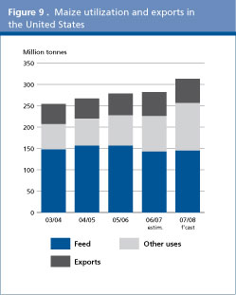
資料來源: Food Outlook, November 2007
圖69 美國玉米消費量
2006年玉米價格上揚導致美國黃豆農民轉種玉米，造成2006年黃豆種植面積減少、玉米種植面積增加，加上2006年氣候良好，2007年玉米供給增加，價格呈現下跌的現象，但是仍高於2006年同期價格；黃豆種植面積減少，導致黃豆價格上升。2007年高黃豆價格並誘發南美巴西等國大量砍伐森林種植黃豆，但受到美國農民轉種玉米的影響，2008年美國黃豆的種植面積存在不確定性。預計2008年黃豆價格可能仍維持高檔。
由於玉米、黃豆生長條件相似，農民會因當年度價格來決定種植產品，若是美國生質能源政策不變，在高油價的時代中，未來玉米、黃豆價格短期可能會呈現波動的型態(由於其相互替代性)；長期來看，價格應仍維持高價位。
2007年小麥期貨價於9月28日達到高點(US$350/tonne)之後下跌，但仍較2006年同期價格高50~65%。根據FAO2007年11月Food Outlook分析，2007年小麥價格大幅上揚的可能原因為: (1) 全球小麥庫存量較低； (2) 持續下修全球主要出口國的生產量(尤其是澳洲及東歐)； (3) 主要生產國(美國)出口貿易量增加所致。2007年高小麥價格亦鼓勵農民增產：美國、加拿大的小麥種植面積增加，南美巴西、阿根廷預期產量可增加10%，預期2008年全球小麥供給量應會增加。由表可知，2008年全球小麥產量預期較2007年增加1.1%，消費量減少0.4%，但由於預期產量仍低於預期消費量，預期庫存量會減少10.4%，2008年小麥價格可能仍維持高價位，但漲幅不會如2007年明顯。

表56 全球小麥產銷趨勢
 | 2005/06 | 2006/07 | 2007/08 | Change: 2007/08  over
 |  | estim. | f’cast | 2006/07
 | million tonnes |  |  | %
WORLD BALANCE
Production | 624.7 | 595.4 | 602.1 | 1.1
Trade | 110.3 | 113.6 | 107.5 | -5.4
Total utilization | 619.7 | 621.0 | 618.7 | -0.4
Food | 439.2 | 444.2 | 448.4 | 1.0
Feed | 115.5 | 111.1 | 107.0 | -3.7
Other uses | 65.0 | 65.8 | 63.3 | -3.7
Ending stocks | 179.9 | 159.2 | 142.6 | -10.4
資料來源: Food Outlook, November 2007

若以芝加哥交易所2008年3月期貨價格來分析，至2007年10月底，玉米期貨價約為151美元/噸，較2006年同期上漲20美元/噸；黃豆期貨價已超過375美元/噸，較2006年同期上漲150美元/噸；小麥期貨價為299美元/噸，較2006年同期上漲60%(參見圖)。由此看來2008年大宗物資國際價格應是維持高價格的情勢。

資料來源: Food Outlook, November 2007
圖70 美國大宗穀物2008年3月期貨價格(芝加哥期貨交易所CBOT)

在航運價格方面，2007年散裝航運運價漲幅超過1倍，主因在於澳洲及巴西主要鐵礦砂及媒的出口港口都出現塞港的現象，降低了散裝船的週轉力，造成運價飆漲。預計2008年海峽型及巴拿馬型的新船下水數量比2007年稍低，主要運輸需求應與2007年相似，但由於近來運費對廠商已不合理，並非完全是在反應載貨需求及供給的狀況與燃料油價等基本面因素，再加上高運價已導致部分散裝貨物貨主改以貨櫃船運貨，預計2008年航運價格漲勢不如2007年。

四、小結
由上述分析可知，這一波玉米、黃豆價格上揚，主要是受到國際油價上漲，美國鼓勵燃料油業者使用燃料酒精，導致農用玉米量減少，玉米價格攀升。由於玉米價格升高，造成美國黃豆農民轉種玉米，進而造成黃豆生產量減少，黃豆價格上漲。未來美國政府計畫持續增加燃料酒精的生產量，預計美國可提供農用玉米的供給會減少，雖然南美巴西等國開始增加玉米的種植面積，在全球需求不會大幅減少的情況下，未來黃豆玉米價格仍會維持高檔，由於黃豆及玉米在生產上具有替代性，預計短期內玉米黃豆價格會呈現波動的狀況。
小麥價格由於澳洲及歐洲乾旱，供給減少導致價格增加，在南美各國種植面積增加的情況下，2008年全球小麥產量預計增加，但仍不及全球消費量，預計未來小麥的價格仍會維持高檔。
我國大宗穀物幾乎全依賴進口，國際大宗穀物價格上升，以及船運價格上揚造成國內大宗穀物價格增加，導致國內飼料、沙拉油、麵粉及麵類製品價格上揚。受限於我國氣候環境，未來我國大宗穀物及其製品價格仍會受到國際價格波動的影響，基於大宗穀物下游製品多為民生用品，政府可協助業者思考降低成本的策略。

物價上漲對個別產業之衝擊------產業關聯模型分析
為分析物價上漲對台灣經濟之影響，在實證模型方面有關研究流程架構如圖71所示，首先，進行第三章總體經濟計量分析，主要透過總體模型，連結變數間之相互影響衝擊，而後利用消費者物價指數橋樑方程式，連結投入產出產業關聯模型，以探討物價變動對個別產業之衝擊分析。是故，本章將延續總體模型進行產業關聯模型分析，利用投入產出模型分析最終需求變動的衝擊效果，並進而透過產業關聯效果，分析物價上漲對各產業之衝擊影響。
第三階段
產業關聯分析
第二階段
消費者物價指數橋樑方程式
第一階段
總體計量模型
物價統計七大類消費者物價指數
民間消費十二大類民間消費者平減指數

圖71 實證分析總體模型與個體模型聯結研究流程圖

第一節 投入產出模型
本研究擬透過投入產出產業關聯模型評估物價變動對個別產業之衝擊效果，以探討當物價上漲時將對台灣產業之影響變化，有關產業關聯實證模型主要採用投入產出模型(Input-Output model)，以下茲就以投入產出模型做進一步說明之。

一、投入產出模型
產業關聯表代表一經濟體系的交易活動，產業關聯效果則可用投入產出模型來加以描述，其中若Xi表示第i 個產業總產出，Zij 為第j 個產業生產Xi必須使用產業產品作為中間投入之需求，Fi為經濟體系對第i 個產業的最終需求。因此可以將投入產出關係式表示如下：
$\left[\begin{matrix}X_{1} \\ ⋮ \\ X_{n}\end{matrix}\right]=\left[\begin{matrix}Z_{\text{11}} & ⋯ & Z_{1n} \\ ⋮ & & ⋮ \\ Z_{n1} & ⋯ & Z_{\text{nm}}\end{matrix}\right]\left[\begin{matrix}1 \\ ⋮ \\ 1\end{matrix}\right]+\left[\begin{matrix}F_{1} \\ ⋮ \\ F_{n}\end{matrix}\right]$ (1)
或以矩陣符號表示為：
$X_{n×1}=Z_{n×n}i+F_{n×1}$ (2)
(2)式之經濟意義為：總產出＝中間需求+最終需求，因此，(2)式代表商品市場一般均衡之概念，即產品之總供給等於其總需求。由基本假設得知，生產要素之投入與總產出間有一固定比例常數，固定比例係數定義如下：
$a_{\text{ij}}=\frac{Z_{\text{ij}}}{X_{j}}\left(i,j=1,2,3,⋯,n\right)$ (3)
在(3)式中，aij稱為投入係數(input coefficients)，ai 為生產一單位的產品所需投入的i 產品數量。將(3)式等號兩邊同乘Xi而改寫成：
$Z_{\text{ij}}=a_{\text{ij}}X_{j}\left(i,j=1,2,3,⋯,n\right)$ (4)
(4)式表示各部門的中間投入與各該部門的產出水準成比例。將(4)式中Zij代入(1)式，則(1)式可改寫成：
$\left[\begin{matrix}X_{1} \\ ⋮ \\ X_{n}\end{matrix}\right]=\left[\begin{matrix}a_{\text{11}} & ⋯ & a_{1n} \\ ⋮ & & ⋮ \\ a_{n1} & ⋯ & a_{\text{nn}}\end{matrix}\right]\left[\begin{matrix}X_{1} \\ ⋮ \\ X_{n}\end{matrix}\right]+\left[\begin{matrix}F_{1} \\ ⋮ \\ F_{n}\end{matrix}\right]$ (5)
或以矩陣符號表示為：
$X_{n×1}=A_{n×n}X_{n×1}+F_{n×1}$ (6)
即為投入係數矩陣(input coefficients)，對(6)式等號兩邊各減AX，可得：
$X−\text{AX}=F$ (7)
經轉換可得：
$X={\left(I−A\right)}^{−1}F$ (8)
在(8)式中，I 為n × n 的單位矩陣，(I − A)⁻¹為Leontief 逆矩陣(Leontief inverse)，又稱為產業關聯程度係數矩陣(inter-industry interdependence coefficients matrix)。Fi為經濟體系對第i 個產業的最終需求，它包含了民間消費支出、固定資本形成與存貨、政府支出、出口與進口。
一般研究利用投入產出模型主要分析最終需求變動的衝擊效果，並進而透過產業關聯效果分析各項衝擊對產業結構的影響，即利用下式：
$ΔX={\left(I−A\right)}^{−1}ΔF$ (9)
上式(9)中，Δ為變動量，ΔX 產出之變動量， 為投入係數矩陣，ΔF最終需求影響之變動量。
產業關聯由於不同的應用目的，其關聯程度係數之矩陣除了產業關聯程度表(I-A)⁻¹矩陣外，可再利用國內關聯程度表(I-D)⁻¹矩陣進行分析。故上式(9)可改為(10)式
$ΔX={\left(I−D\right)}^{−1}ΔF$ (10)
綜合以上可知，物價變動對經濟的影響可透過投入產出模型，估計國內經濟所受物價上漲之影響，利用產業關聯效果分析物價上漲對個別產業衝擊之影響。

二、產業關聯模型資料來源與說明
產業關聯表，係指將一年期間的國民經濟活動，有關各產業相互間的貨品與服務之交易狀況，以矩陣型式陳示之一覽表，稱為產業關聯表，又稱投入（Input）產出（Output）表，或簡稱IO表。它一面陳示每一產業投入中間產品來源結構及附加價值結構，另一方面陳示其產品銷售對象去路，及最終需求結構，俾瞭解產業間相互依存關係。它與國民所得統計之生產帳關係密切。因此新制國民經濟會計乃將IO表納入制度內作為其重要部分之一。由於產業相互間交易繁複，因此，每五年利用工商業普查之抽樣調查資料編製IO表一次，並於五年間隔之第三年編製延長表一次。
本研究整體經濟產出效果分析之實證資料，以行政院主計處所編製之中華民國93年「台灣地區產業關聯表」中161部門之「生產者價格交易表」與「國產品交易表」為主，此為在研究期間所能獲得的最新產業關聯表。依照本研究的研究目的，將整體產業分為49部門與10部門，其有關161、49與10部門的部門對照表列於附錄四。本研究主要以10大部門進行說明，以93年「台灣地區產業關聯表」中161產業部門彙集成10大部門，有關161與49部門相關資料請參閱附錄三之附表3-1與附表3-2。

三、模擬情境結果之設計
產業關聯表顯示為國民經濟體係內實物面貨品與勞務之流量，使用「關聯程度係數」係表示對某一產業部門之最終需要增加一單位時，該一產業部門所需向各部門直接與間接購買之單位數以作為中間投入之需，又稱「逆矩陣係數」。按不同之應用目的，其關聯程度係數之矩陣依本研究目的採用以下二種。
(一)產業關聯程度表－（I-A)⁻¹型：Ｉ為單位矩陣，A為投入係數矩陣，各項中間投入包括國內產品與輸入品。該類型係假定國產品投入與輸入品投入比率維持不變，則其兩者之波及效果相同。
(二)國內關聯程度表－（I-D）⁻¹型：Ｉ為單位矩陣，D為國產品投入係數矩陣，各項中間投入中僅含國產品，即該類型並不考慮輸入品用於中間投入之波及效果，而僅考慮國產品之波及效果。
本研究透過投入產出模型，進行物價上漲對個別產業衝擊分析，由於關聯程度係數，（I-A)-1矩陣同時包括進口品與國產品兩大部份，則表示（I-A)-1矩陣正代表國產品和進口品能夠完全替代，是一種長期的衝擊效果，而（I-A) 矩陣雖然表示國產品和進口品能夠完全替代，但因未考慮累積效果故而可視為長期與短期之間的過渡時期，或稱之為中期效果。至於（I-D）⁻¹矩陣只涵蓋國產品部份，顯示國產品和進口品完全不能替代，是一種短期的衝擊效果。故考慮物價上漲對個別產業為長短期的衝擊效果，因此，本研究產業關聯模型針對（I-A)⁻¹矩陣、（I-A) 矩陣與（I-D）⁻¹矩陣進行模擬分析，所以本研究模擬方案延續主要六大模擬情境設計外，其模擬情境結果之設計在此共為6 × 3 = 18個情境結果如表57所示。

表57 產業關聯模擬情境結果設定
 | 衝擊效果 | 國際油價(WTI)上升幅度 | 國內物價上漲(WPI)上升幅度 | 模擬情境方案 | 產業關聯矩陣型態
1 | 短期 | WTI上漲20% | WPI上漲5% | 模擬情境1 | (I-D)⁻¹ 矩陣
2 |  |  |  |  | (I-A) 矩陣
3 | 長期 | WTI上漲20% | WPI上漲5% | 模擬情境1 | (I-A) ⁻¹ 矩陣
4 | 短期 | WTI上漲30% | WPI上漲5% | 模擬情境2 | (I-D)⁻¹ 矩陣
5 |  |  |  |  | (I-A) 矩陣
6 | 長期 | WTI上漲30% | WPI上漲5% | 模擬情境2 | (I-A) ⁻¹ 矩陣
7 | 短期 | WTI上漲40% | WPI上漲5% | 模擬情境3 | (I-D)⁻¹ 矩陣
8 |  |  |  |  | (I-A) 矩陣
9 | 長期 | WTI上漲40% | WPI上漲5% | 模擬情境3 | (I-A) ⁻¹ 矩陣
10 | 短期 | WTI上漲30% | WPI上漲10% | 模擬情境4 | (I-D)⁻¹ 矩陣
11 |  |  |  |  | (I-A) 矩陣
12 | 長期 | WTI上漲30% | WPI上漲10% | 模擬情境4 | (I-A) ⁻¹ 矩陣
13 | 短期 | WTI上漲40% | WPI上漲10% | 模擬情境5 | (I-D)⁻¹ 矩陣
14 |  |  |  |  | (I-A) 矩陣
15 | 長期 | WTI上漲40% | WPI上漲10% | 模擬情境5 | (I-A) ⁻¹ 矩陣
16 | 短期 | WTI上漲50% | WPI上漲10% | 模擬情境6 | (I-D)⁻¹ 矩陣
17 |  |  |  |  | (I-A) 矩陣
18 | 長期 | WTI上漲50% | WPI上漲10% | 模擬情境6 | (I-A) ⁻¹ 矩陣
註:1短期效果主要是使用(I-D)⁻¹矩陣
2長期效果主要是使用(I-A)⁻¹矩陣
資料來源:本研究整理。

第二節 產業關聯模型分析

一、產業關聯分析實證流程
針對物價上漲問題，本章透過投入產出模型，進行各項模擬情境的設定。首先，以近似理想需求體系(Almost Ideal Demand System；AIDS)模型推估相關參數，並以消費者轉換矩陣傳遞、連結產業關聯模擬分析。有關操作架構流程如圖72所示。

圖72 產業關聯模型研究分析架構流程圖
推估各部門之產值變化與附加價值變動
造成躉售物價指數（WPI）與消費者物價指數（CPI）變動，使得物價上漲影響民間消費
商品價格變動率影響AIDS消費體系到商品（比重）變動得到12大類商品份額變動
進行最終需求變動的產業關聯分析
透過產業關聯效果，利用關聯程度係數：
產業關聯程度表(I-A)⁻¹矩陣
產業關聯程度表(I-A) 矩陣
國內關聯程度表(I-D)⁻¹矩陣
利用12大類商品價格變動率及一般消費者指數變動率平減實質支出衝擊AIDS消費份額體系
外生變數衝擊引起國內價格變化
利用商品（比重）變動率，經由12×161部門「消費者轉換矩陣」得到161部門最終需求之變動

二、近似理想需求體系(AIDS)估計與應用
產業關聯模型主要透過最終需求之變化，透過產業關聯分析，即可估算各模擬情境的產業結構與產出變化。最終需求的主要構成要素分別為民間消費、政府消費、投資、進口與出口。本研究主要問題以物價上漲對國內經濟之影響分析為研究主軸。在此利用主計處編製之台灣地區物價統計月報中，有關消費者物價指數之7大基本分類，透過消費者物價指數橋樑方程式，將其與國民所得帳中有關民間消費之12大類民間消費加以串連。有關民間消費之12大類即包括食品消費、飲料消費、菸絲及捲菸消費、衣著服飾消費、燃料燈光消費、租金水費消費、家庭設備消費、家庭管理消費、醫療保健消費、娛樂及文化消費、運輸通訊消費、其它消費等12大類。

（一）AIDS理論模型
在推導需求體系的文獻中，一般常用的有：線性支出需求體系（LES）、鹿特丹（Rotterdam）體系、近似理想化需求體系（AIDS）等。其中，Deaton and Muellbaurm（1980）所提出的近似理想化需求體系（Almost Ideal Demand System；AIDS）模型，由於模型具有許多良好的統計性，因此被廣為使用。
近似理想化需求體系（AIDS）模型假設支出函數為
(11)
AIDS模型假設支出函數具有可微分的性質，即、及存在。為了實證上之估計，必須設定及的函數形式。Deaton and Muellbauer（1980）將設成二次式，即
(12)
且 (13)
其中，，代表n種商品
將式(12)與式(13)代入支出函數，得
(14)
根據Shephard’s Lemma定理：
(15)
式中，為商品之預算份額（Budget Share），將式（14）的支出函數對偏微，則式(14)可表示為以預算份額所表示的需求體系：
(16)
且參數滿足==
理性消費者在追求效用極大化時，總所得必定等於其支出函數，且效用函數以間接效用函數表示為價格（）與支出（）的函數，即由式(14)可得
將上式代入式(16)可得
則AIDS模型以預算份額表示的需求體系可改寫成如下：
(17)
其中，為商品之價格；為所得。
且為價格指數。因為此價格指數為非線性，故可用Stone價格指數代替之，使其成為線性。即
(18)
AIDS模型式子必須滿足之加總性、齊次性及對稱性其三個限制條件如下：
加總性限制條件：、、及
齊次性限制條件：
對稱性限制條件：=

（二）AIDS估計結果分析
根據AIDS模型，在此採用國民所得統計匯總12大類家計消費支出年資料進行估計，樣本期間為1981~2006年資料，以12大類家計消費商品的名目值及以2001年為基期計算的實質資料，求算各商品的物價指數。在AIDS估計體系中，本研究進一步利用161部門對12類商品之消費者轉換矩陣，得到161部門最終需求之變動，進行最終需求變動的產業關聯分析。
本研究利用近似理想需求體系(AIDS)模型，探討各類支出比重與物價指數之關係。近似理想需求體系(AIDS)模型需滿足對稱性限制條件，表58顯示飲料物價指數對食品消費比重之關係值為-0.0293，其值等於食品物價指數對飲料消費比重之值為-0.0293，因此，本研究之AIDS模型滿足對稱性限制條件。
近似理想需求體系(AIDS)模型需滿足：(1)加總性限制條件。 (2).加總性限制條件。(3).加總性限制條件。由表58之估計結果，可知上述條件皆滿足，即各類商品消費比重總和為1，滿足加總性限制條件；各項商品之對食品物價指數之值加總必等於零，即之條件滿足，以及各項商品之對實質支出之值加總必等於零，即之條件亦符合。
其次，考慮估計係數符號之經濟意義以及其是否符合理論要求。即單一商品消費比重與其自我物價指數及其他商品物價指數之關連性。由於被解釋變數為商品消費比重，為該項消費支出(商品價格*商品消費數量)佔總消費支出之比重。因此，單一商品消費比重與自我物價指數之預期符號為正向。根據表58估計結果顯示食品消費、飲料消費、菸絲及捲菸消費、衣著服飾消費、燃料燈光消費、租金水費消費、家庭設備消費、家庭管理消費、娛樂及文化消費與運輸通訊消費其商品之自我價格效果，除醫療保健消費外，均呈現顯著正向影響關係。
至於某商品商品消費比重與其他類商品物價指數之關係，應為負向影響。如針對衣著服飾類商品來說，其他類商品物價指數之預期符號為負號。表示其他條件不變下，食品類商品物價指數上漲1%時，衣著服飾的消費比重將下降0.0647%。另外，如飲料類商品消費比重與醫療保健物價指數呈顯著負相關，顯示若醫療保健物價指數上漲1%時，飲料類商品的消費比重將降低0.0451%。菸絲及捲菸類商品消費比重與運輸通訊物價指數呈顯著負相關，反應當其他條件不變下，運輸通訊物價指數上漲1%，菸絲及捲菸類商品消費比重將減少0.0321%。抑或當運輸通訊物價指數上漲，菸絲及捲菸消費、燃料燈光消費、租金水費消費、家庭設備消費與家庭管理消費比重將下降，即運輸通訊物價指數上漲時，會減少消費菸絲及捲菸、燃料燈光、租金水費、家庭設備與家庭管理方面商品。
由表58之估計結果也可看出各項商品消費之支出彈性。如食品消費比重之實質支出彈性估計值為-0.0903。其涵義若其他條件不變，實質支出增加1%時，食品消費比重減少0.0903%；實質支出與食品消費比重之間呈現顯著負相關。而實質支出與運輸通訊消費比重之間呈顯著正相關，意謂著其他條件不變下，實質支出增加1%時，運輸通訊消費比重增加0.072%，有關支出彈性值之正負符號以及係數大小，反應各項消費商品之性質，其係數有正、有負皆屬合理。
此外，由表58得知，AIDS模型對其12大類商品消費比重的解釋能力，其值約為0.9以上，故代表AIDS估計式具有頗佳的解釋能力。
利用AIDS估計體系中，得到需求體系參數推估結果，而透過模擬情境設定求得之商品價格變動(率)，以AIDS消費體系反應因價格變化使商品份額改變。再利用161部門對12類商品之消費者轉換矩陣傳回商品消費之變化，即可求得最終需求變動所產生影響之產業關聯效果，得到產出以及附加價值之變動。

表58 近似理想需求體系(AIDS)模型估計結果

第三節 產業關聯效果模擬結果分析
利用近似理想需求體系(AIDS)模型之估計，配合各模擬情境設計，並透過消費者轉換矩陣之傳遞與連結，即可以投入產出模型，解析物價上漲對台灣各產業之衝擊與影響。
本研究依照研究目的，將產業關聯分析之業別定位以93年「台灣地區產業關聯表」之161部門產業為主。由於產業可彙集成49與10大部門，為求簡單明瞭，在此主要以10部門之模擬結果為分析重點，有關161與49 部門模擬結果之細部彙整，可參閱附錄三之相關附表。由於物價上漲對個別產業影響效果，對產業衝擊將會產生長短期之影響效果，在此針對（I-A)⁻¹矩陣之長期衝擊效果與（I-A) 矩陣與（I-D）⁻¹矩陣之短期衝擊效果，依各模擬情境所模擬之產業關聯效果，進行說明。

一、AIDS估計結果分析
根據需求理論，消費者為求效用最大化，會將所得預算支出，分配到各項商品消費。而在需求體系內之個別商品需求量同時會受到自身與其他所有商品價格與總支出的影響。在以近似理想需求體系(AIDS)，依12大類商品的消費體系，建立台灣消費需求實證模型時，有關預算份額為商品消費分配在各項商品消費支出之份額，主要為總消費支出與各類消費支出之商品比重。依不同模擬情境下，各類商品消費預算份額如表59所示。在單一模擬情境下，預算份額與各類商品消費份額總和應為1。
由表中可看出因價格效果與支出效果之交作用各類消費活動中有關食品消費、菸絲捲菸消費、燃料燈光消費、娛樂文化消費、運輸通訊消費等佔總消費支出之份額可能因相關價格以及所得變化而呈現增加。而衣著服飾消費、租金水費消費等佔總消費支出之份額可能因相關價格以及所得變化而呈現先增後減的情況。

表59 各模擬12類商品消費預算份額
預算份額 | 基準預測 | 模擬情境1 | 模擬情境2 | 模擬情境3 | 模擬情境4 | 模擬情境5 | 模擬情境6
預算份額 | 基準預測 | WPI上漲5% |  |  | WPI上漲10%
預算份額 | 基準預測 | WTI上漲20% | WTI上漲30% | WTI上漲40% | WTI上漲30% | WTI上漲40% | WTI上漲50%
食品消費 | 0.1514 | 0.1587 | 0.1588 | 0.1589 | 0.1611 | 0.1612 | 0.1613
飲料消費 | 0.0344 | 0.0331 | 0.0331 | 0.0331 | 0.0329 | 0.0329 | 0.0329
菸絲捲菸消費 | 0.0170 | 0.0174 | 0.0175 | 0.0175 | 0.0174 | 0.0174 | 0.0174
衣著服飾消費 | 0.0532 | 0.0533 | 0.0533 | 0.0533 | 0.0530 | 0.0529 | 0.0529
燃料燈光消費 | 0.0323 | 0.0361 | 0.0363 | 0.0364 | 0.0367 | 0.0368 | 0.0369
租金水費消費 | 0.0557 | 0.0568 | 0.0564 | 0.0560 | 0.0562 | 0.0558 | 0.0555
家庭設備消費 | 0.0475 | 0.0466 | 0.0465 | 0.0463 | 0.0465 | 0.0464 | 0.0463
家庭管理消費 | 0.0233 | 0.0231 | 0.0231 | 0.0231 | 0.0232 | 0.0232 | 0.0232
醫療保健消費 | 0.0593 | 0.0589 | 0.0588 | 0.0587 | 0.0587 | 0.0586 | 0.0585
娛樂文化消費 | 0.1976 | 0.2073 | 0.2073 | 0.2074 | 0.2077 | 0.2078 | 0.2078
運輸通訊消費 | 0.2441 | 0.2451 | 0.2457 | 0.2462 | 0.2448 | 0.2453 | 0.2458
其他消費 | 0.0843 | 0.0635 | 0.0633 | 0.0632 | 0.0619 | 0.0617 | 0.0616
合計 | 1.0000 | 1.0000 | 1.0000 | 1.0000 | 1.0000 | 1.0000 | 1.0000
資料來源:本研究整理。

二、物價上漲對產業衝擊分析
經由上述的計算過程，並依消費體系的預算份額估計結果，利用消費者轉換矩陣，配合最終需求變化的推估結果，納入投入產出體系，即可推估各模擬情境未來的產業結構與產出的變化。在物價上漲各模擬情境下，由於（I-A)⁻¹矩陣正代表國產品和進口品能夠完全替代，在此表達為長期的衝擊效果。（I-A)矩陣表示國產品和進口品能夠完全替代，但僅考慮依期效果而未累積效果其可表達為短期的衝擊效果。而（I-D）⁻¹矩陣只涵蓋國產品部份，顯示國產品和進口品完全不能替代，不過考慮其累積效果，其亦可視為短期衝擊效果。即短期果有二，分別是（I-A)矩陣以及（I-D）⁻¹矩陣；而（I-A)⁻¹矩陣為長期衝擊效果。

（一）最終需求金額變化
由表60可知，若物價上漲變動幅度愈大，則最終需求金額減少幅度也將愈大。在各模擬情境中，以模擬六減少76,792百萬元為最多，就產業言，則以「金融及保險業」「不動產及租賃業」之負面衝擊較大。
至於水電燃氣業之最終需求變化，由於WTI與WPI之價格上漲使得燃料燈光消費以及租金水費消費等佔總消費支出之份額因相關價格以及所得變化而呈現增加。故而造成其最終需求變動值呈現正向及雖然因WTI、WPI價格或指數，造成國內GDP成長率下降，但因其需求性質屬於價格彈性較低者，即價格上漲對其之需求減少變化有限反而使其佔總消費支出之份額上升對該類之最終需求反而呈現增加。
至於「金融及保險業」、「不動產及租賃業」業，雖然物價上漲對於不動產之需求增加(詳見附錄三有關161部門之細部結果)，惟因「金融及保險業」之最終需求減少較多使得合計「金融及保險業」、「不動產及租賃業」之合計數呈現下降。
在物價上漲各模擬情境下，由於依不同應用目的使其矩陣內關聯程度係數不同，對模型模擬之最終需求效果，在（I-D）⁻¹矩陣、（I-A）矩陣為短期的反應，而（I-A）⁻¹矩陣則為長期的反應(最終需求變動，於（I-A）矩陣、（I-A）⁻¹二矩陣之計算結果相同)。由表61及62所示，當物價上漲後，對整體產業最終需求減少變化的衝擊影響，短期效果變動率都較長期來得要大。對個別產業最終需求影響變化，在長短期效果反應，以礦業及土石採取業、金融及保險業與不動產及租賃業、和其他服務業的最終需求減少最明顯。

表60 各模擬情境下最終需求金額之變動值—以10部門表示

單位：百萬元
10部門 |  | 2008年最終需求變動值Δ
編號 | 名稱 | 模擬一 | 模擬二 | 模擬三 | 模擬四 | 模擬五 | 模擬六
1 | 「農、林、漁、牧業」 | 16,990 | 16,710 | 16,416 | 22,350 | 22,055 | 21,807
2 | 「礦業及土石採取業」 | 81 | 81 | 81 | 100 | 100 | 100
3 | 「製造業」 | 11,225 | 8,731 | 6,398 | 11,682 | 9,360 | 7,240
4 | 「營造業」 | 0 | 0 | 0 | 0 | 0 | 0
5 | 「水電燃氣業」 | 12,704 | 12,899 | 13,055 | 14,122 | 14,283 | 14,449
6 | 「運輸、倉儲及通信業」 | 2,745 | 2,965 | 3,205 | 1,594 | 1,831 | 2,068
7 | 「批發及零售業」「住宿及餐飲業」 | 0 | 0 | 0 | 0 | 0 | 0
8 | 「金融及保險業」「不動產及租賃業」 | -36,099 | -45,813 | -54,931 | -51,633 | -60,702 | -68,988
9 | 「公共行政業」 | 0 | 0 | 0 | 0 | 0 | 0
10 | 「其他服務業」 | -42,672 | -44,982 | -47,051 | -49,303 | -51,374 | -53,467
合計 |  | -35,026 | -49,411 | -62,828 | -51,089 | -64,447 | -76,792
資料來源:本研究整理。

表61 各模擬情境下短期效果最終需求金額之變動率—以10部門表示

單位：％
10部門:(I-D)⁻¹矩陣 |  | 最終需要合計(百萬元) | 最終需求變動率(%)
編號 | 名稱 | 最終需要合計(百萬元) | 模擬一 | 模擬二 | 模擬三 | 模擬四 | 模擬五 | 模擬六
1 | 「農、林、漁、牧業」 | 235,368 | 7.22 | 7.10 | 6.97 | 9.50 | 9.37 | 9.26
2 | 「礦業及土石採取業」 | -813 | -9.91 | -9.92 | -9.91 | -12.28 | -12.27 | -12.28
3 | 「製造業」 | 6,856,184 | 0.16 | 0.13 | 0.09 | 0.17 | 0.14 | 0.11
4 | 「營造業」 | 925,205 | 0.00 | 0.00 | 0.00 | 0.00 | 0.00 | 0.00
5 | 「水電燃氣業」 | 119,099 | 10.67 | 10.83 | 10.96 | 11.86 | 11.99 | 12.13
6 | 「運輸、倉儲及通信業」 | 783,391 | 0.35 | 0.38 | 0.41 | 0.20 | 0.23 | 0.26
7 | 「批發及零售業」「住宿及餐飲業」 | 1,640,808 | 0.00 | 0.00 | 0.00 | 0.00 | 0.00 | 0.00
8 | 「金融及保險業」「不動產及租賃業」 | 1,800,402 | -2.01 | -2.54 | -3.05 | -2.87 | -3.37 | -3.83
9 | 「公共行政業」 | 1,023,193 | 0.00 | 0.00 | 0.00 | 0.00 | 0.00 | 0.00
10 | 「其他服務業」 | 1,655,477 | -2.58 | -2.72 | -2.84 | -2.98 | -3.10 | -3.23
合計 |  | 15,038,314 | -0.23 | -0.33 | -0.42 | -0.34 | -0.43 | -0.51
資料來源:本研究整理。

表62 各模擬情境下長期效果最終需求金額之變動率—以10部門表示

單位：％
10部門:(I-A)¹、(I-A)⁻¹矩陣 |  | 最終需要合計(百萬元) | 最終需求變動率(%)
編號 | 名稱 | 最終需要合計(百萬元) | 模擬一 | 模擬二 | 模擬三 | 模擬四 | 模擬五 | 模擬六
1 | 「農、林、漁、牧業」 | 264,756 | 6.42 | 6.31 | 6.20 | 8.44 | 8.33 | 8.24
2 | 「礦業及土石採取業」 | -1,588 | -5.07 | -5.08 | -5.07 | -6.29 | -6.28 | -6.29
3 | 「製造業」 | 8,363,102 | 0.13 | 0.10 | 0.08 | 0.14 | 0.11 | 0.09
4 | 「營造業」 | 934,017 | 0.00 | 0.00 | 0.00 | 0.00 | 0.00 | 0.00
5 | 「水電燃氣業」 | 121,337 | 10.47 | 10.63 | 10.76 | 11.64 | 11.77 | 11.91
6 | 「運輸、倉儲及通信業」 | 844,126 | 0.33 | 0.35 | 0.38 | 0.19 | 0.22 | 0.24
7 | 「批發及零售業」「住宿及餐飲業」 | 1,640,808 | 0.00 | 0.00 | 0.00 | 0.00 | 0.00 | 0.00
8 | 「金融及保險業」「不動產及租賃業」 | 1,884,920 | -1.92 | -2.43 | -2.91 | -2.74 | -3.22 | -3.66
9 | 「公共行政業」 | 1,023,193 | 0.00 | 0.00 | 0.00 | 0.00 | 0.00 | 0.00
10 | 「其他服務業」 | 1,704,414 | -2.50 | -2.64 | -2.76 | -2.89 | -3.01 | -3.14
合計 |  | 16,779,085 | -0.21 | -0.29 | -0.37 | -0.30 | -0.38 | -0.46

（二）產出效果之變動
物價變動對產業產出效果的影響，表63至68為長、短期產業產值變動的反應影響，隨著物價上漲變動幅度愈大，對整體產值之金額的變動減少愈大，其變動幅度也愈大。若就長期((I-A)⁻¹)、短期（I-A）、（I-D）⁻¹加以比較，發現（I-D）⁻¹整體產業產值減少幅度要比(I-A)、（I-A）⁻¹反應來得大，主因其假設進口品與國產品不能調整(具有僵固性)，且考慮多期效果，故而效果最為強烈。至於(I-A)、(I-A)⁻¹矩陣之比較，由於(I-A)⁻¹矩陣考慮長期效果，故而產值變化(（I-A）⁻¹矩陣)產業產值減少幅度較（I-A）矩陣來得大。即三者間之變動率之負面效果為(I-A)中期效果<(I-A)⁻¹長期效果<(I-D)⁻¹短期效果。
對個別產業產值衝擊影響變化，在長短期效果反應上，金融及保險業與不動產及租賃業、和其他服務業的產值減少最明顯；營造業在模擬三、五及六的長短期反應，產值減少且減少幅度擴大；運輸倉儲及通信業在模擬四、五及六的長短期產值減少且減幅擴大。不過分析長期效果產值減少變化不同之處，就（I-A）矩陣內個別產業不同之處，為營造業在模擬一、二及四為產值減少，但在模擬三、五及六產值增加；而在模擬一至六，礦業及土石採取業產值減少且幅度加劇，而批發及零售業與住宿及餐飲業產值減少且幅度擴大。
另外，在長短期效果產值變動率，除了金融及保險業與不動產及租賃業、和其他服務業的產值變動率都為減少外，就個別產業產出變化不同之處說明之。以營造業言，在模擬三、五及六的長短期反應，產值變動率由增加轉為減少，但在（I-A）¹矩陣產值變動率卻由減少轉為增加。至於運輸倉儲及通信業，在模擬四、五及六的長短期反應，產值變動率由增加轉為減少，但在（I-A）矩陣產值變動率於模擬情境一至六都呈現增加。

表63 各模擬情境下短期效果產值之變動值—以10部門表示

單位：百萬元
10部門:(I-D)⁻¹矩陣 |  | 國內生產總值 | 產值Δ
編號 | 名稱 | 國內生產總值 | 模擬一 | 模擬二 | 模擬三 | 模擬四 | 模擬五 | 模擬六
1 | 「農、林、漁、牧業」 | 464,067 | 32,095 | 31,572 | 31,021 | 42,183 | 41,633 | 41,169
2 | 「礦業及土石採取業」 | 106,228 | 899 | 875 | 850 | 985 | 960 | 940
3 | 「製造業」 | 11,877,907 | 12,588 | 7,824 | 3,372 | 12,108 | 7,676 | 3,606
4 | 「營造業」 | 1,075,297 | 1,368 | 549 | -223 | 113 | -653 | -1,335
5 | 「水電燃氣業」 | 509,375 | 12,930 | 12,928 | 12,899 | 14,440 | 14,417 | 14,411
6 | 「運輸、倉儲及通信業」 | 1,318,260 | 534 | 527 | 560 | -897 | -867 | -829
7 | 「批發及零售業」「住宿及餐飲業」 | 2,312,563 | 1,057 | 690 | 345 | 1,384 | 1,041 | 724
8 | 「金融及保險業」「不動產及租賃業」 | 3,085,712 | -55,468 | -66,327 | -76,501 | -73,210 | -83,335 | -92,652
9 | 「公共行政業」 | 1,023,193 | 0 | 0 | 0 | 0 | 0 | 0
10 | 「其他服務業」 | 3,012,068 | -53,137 | -56,169 | -58,898 | -60,889 | -63,621 | -66,362
合計 |  | 24,784,670 | -47,135 | -67,531 | -86,573 | -63,782 | -82,749 | -100,328
資料來源:本研究整理。

表64 各模擬情境下短期效果產值之變動率—以10部門表示

單位：％
10部門:(I-D)⁻¹矩陣 |  | 產值變動率(%)
編號 | 名稱 | 模擬一 | 模擬二 | 模擬三 | 模擬四 | 模擬五 | 模擬六
1 | 「農、林、漁、牧業」 | 6.92 | 6.80 | 6.68 | 9.09 | 8.97 | 8.87
2 | 「礦業及土石採取業」 | 0.85 | 0.82 | 0.80 | 0.93 | 0.90 | 0.88
3 | 「製造業」 | 0.11 | 0.07 | 0.03 | 0.10 | 0.06 | 0.03
4 | 「營造業」 | 0.13 | 0.05 | -0.02 | 0.01 | -0.06 | -0.12
5 | 「水電燃氣業」 | 2.54 | 2.54 | 2.53 | 2.83 | 2.83 | 2.83
6 | 「運輸、倉儲及通信業」 | 0.04 | 0.04 | 0.04 | -0.07 | -0.07 | -0.06
7 | 「批發及零售業」「住宿及餐飲業」 | 0.05 | 0.03 | 0.01 | 0.06 | 0.05 | 0.03
8 | 「金融及保險業」「不動產及租賃業」 | -1.80 | -2.15 | -2.48 | -2.37 | -2.70 | -3.00
9 | 「公共行政業」 | 0.00 | 0.00 | 0.00 | 0.00 | 0.00 | 0.00
10 | 「其他服務業」 | -1.76 | -1.86 | -1.96 | -2.02 | -2.11 | -2.20
合計 |  | -0.19 | -0.27 | -0.35 | -0.26 | -0.33 | -0.40
資料來源:本研究整理。

表65 各模擬情境下長期效果產值之變動值—以10部門表示

單位：百萬元
10部門:(I-A)¹矩陣 |  | 國內生產總值 | 產值Δ
編號 | 名稱 | 國內生產總值 | 模擬一 | 模擬二 | 模擬三 | 模擬四 | 模擬五 | 模擬六
1 | 「農、林、漁、牧業」 | 464,067 | 4,873 | 4,789 | 4,701 | 6,478 | 6,390 | 6,314
2 | 「礦業及土石採取業」 | 106,228 | -3,830 | -3,962 | -4,085 | -4,133 | -4,256 | -4,375
3 | 「製造業」 | 11,877,907 | 7,421 | 6,345 | 5,324 | 8,684 | 7,669 | 6,759
4 | 「營造業」 | 1,075,297 | -1,424 | -621 | 138 | -169 | 584 | 1,253
5 | 「水電燃氣業」 | 509,375 | 12,355 | 12,646 | 12,893 | 13,644 | 13,895 | 14,147
6 | 「運輸、倉儲及通信業」 | 1,318,260 | 4,301 | 4,597 | 4,903 | 3,398 | 3,702 | 4,006
7 | 「批發及零售業」「住宿及餐飲業」 | 2,312,563 | -444 | -283 | -133 | -634 | -485 | -345
8 | 「金融及保險業」「不動產及租賃業」 | 3,085,712 | -19,420 | -28,424 | -36,892 | -33,033 | -41,452 | -49,089
9 | 「公共行政業」 | 1,023,193 | 0 | 0 | 0 | 0 | 0 | 0
10 | 「其他服務業」 | 3,012,068 | -34,473 | -36,395 | -38,113 | -40,207 | -41,927 | -43,666
合計 |  | 24,784,670 | -30,641 | -41,308 | -51,264 | -45,972 | -55,879 | -64,997
資料來源:本研究整理。

表66 各模擬情境下中期效果產值之變動率—以10部門表示(I-A) ¹矩陣

單位：％
10部門:(I-A)¹矩陣 |  | 產值變動率(%)
編號 | 名稱 | 模擬一 | 模擬二 | 模擬三 | 模擬四 | 模擬五 | 模擬六
1 | 「農、林、漁、牧業」 | 1.05 | 1.03 | 1.01 | 1.40 | 1.38 | 1.36
2 | 「礦業及土石採取業」 | -3.61 | -3.73 | -3.85 | -3.89 | -4.01 | -4.12
3 | 「製造業」 | 0.06 | 0.05 | 0.04 | 0.07 | 0.06 | 0.06
4 | 「營造業」 | -0.13 | -0.06 | 0.01 | -0.02 | 0.05 | 0.12
5 | 「水電燃氣業」 | 2.43 | 2.48 | 2.53 | 2.68 | 2.73 | 2.78
6 | 「運輸、倉儲及通信業」 | 0.33 | 0.35 | 0.37 | 0.26 | 0.28 | 0.30
7 | 「批發及零售業」「住宿及餐飲業」 | -0.02 | -0.01 | -0.01 | -0.03 | -0.02 | -0.01
8 | 「金融及保險業」「不動產及租賃業」 | -0.63 | -0.92 | -1.20 | -1.07 | -1.34 | -1.59
9 | 「公共行政業」 | 0.00 | 0.00 | 0.00 | 0.00 | 0.00 | 0.00
10 | 「其他服務業」 | -1.14 | -1.21 | -1.27 | -1.33 | -1.39 | -1.45
合計 |  | -0.12 | -0.17 | -0.21 | -0.19 | -0.23 | -0.26
資料來源:本研究整理。
進行物價變動對產業附加價值的影響，表67至70為長短期產業附加價值變化的反應影響，隨著物價上漲變動幅度愈大，對整體附加價值之金額的變動減少愈大，其變動幅度也愈大。以附加價值減少金額來看，各模擬情境在長短期變動金額差距較小，但是以長短期變動率來看，長期下整體產業附加價值之變動率減少幅度較短期來得大。對個別產業附加價值衝擊影響變化，各模擬情境在長短期效果反應金融及保險業與不動產及租賃業、和其他服務業的附加價值減少最明顯。
另外，在長短期效果，個別產業附加價值變動不同之處，製造業與營造業附加價值變動率由增加轉為減少，在模擬三、五及六的短期反應，而運輸倉儲及通信業在模擬四、五及六的短期反應，附加價值變動率由增加轉為減少。製造業與運輸倉儲及通信業的附加價值變動率，在長期反應都為明顯減少。

表67 各模擬情境下長期效果產值之變動值—以10部門表示 (I-A)⁻¹矩陣

單位：百萬元
10部門:(I-A)⁻¹矩陣 |  | 國內生產總值 | 產值Δ
編號 | 名稱 | 國內生產總值 | 模擬一 | 模擬二 | 模擬三 | 模擬四 | 模擬五 | 模擬六
1 | 「農、林、漁、牧業」 | 464,067 | 38,386 | 37,682 | 36,950 | 50,305 | 49,574 | 48,954
2 | 「礦業及土石採取業」 | 106,228 | 6,598 | 6,264 | 5,951 | 6,892 | 6,582 | 6,306
3 | 「製造業」 | 11,877,907 | 18,144 | 10,616 | 3,608 | 14,939 | 7,959 | 1,547
4 | 「營造業」 | 1,075,297 | 1,411 | 582 | -199 | 154 | -621 | -1,312
5 | 「水電燃氣業」 | 509,375 | 13,130 | 13,022 | 12,896 | 14,564 | 14,444 | 14,347
6 | 「運輸、倉儲及通信業」 | 1,318,260 | 374 | 277 | 228 | -1,209 | -1,261 | -1,298
7 | 「批發及零售業」「住宿及餐飲業」 | 2,312,563 | 1,476 | 969 | 495 | 1,759 | 1,286 | 851
8 | 「金融及保險業」「不動產及租賃業」 | 3,085,712 | -57,974 | -69,153 | -79,619 | -76,215 | -86,631 | -96,229
9 | 「公共行政業」 | 1,023,193 | 0 | 0 | 0 | 0 | 0 | 0
10 | 「其他服務業」 | 3,012,068 | -54,988 | -58,531 | -61,730 | -63,409 | -66,610 | -69,791
合計 |  | 24,784,670 | -33,445 | -58,272 | -81,419 | -52,219 | -75,278 | -96,626
資料來源:本研究整理。

表68 各模擬情境下長期效果產值之變動率—以10部門表示(I-A)⁻¹矩陣

單位：％
10部門:(I-A)⁻¹矩陣 |  | 產值變動率(%)
編號 | 名稱 | 模擬一 | 模擬二 | 模擬三 | 模擬四 | 模擬五 | 模擬六
1 | 「農、林、漁、牧業」 | 8.27 | 8.12 | 7.96 | 10.84 | 10.68 | 10.55
2 | 「礦業及土石採取業」 | 6.21 | 5.90 | 5.60 | 6.49 | 6.20 | 5.94
3 | 「製造業」 | 0.15 | 0.09 | 0.03 | 0.13 | 0.07 | 0.01
4 | 「營造業」 | 0.13 | 0.05 | -0.02 | 0.01 | -0.06 | -0.12
5 | 「水電燃氣業」 | 2.58 | 2.56 | 2.53 | 2.86 | 2.84 | 2.82
6 | 「運輸、倉儲及通信業」 | 0.03 | 0.02 | 0.02 | -0.09 | -0.10 | -0.10
7 | 「批發及零售業」「住宿及餐飲業」 | 0.06 | 0.04 | 0.02 | 0.08 | 0.06 | 0.04
8 | 「金融及保險業」「不動產及租賃業」 | -1.88 | -2.24 | -2.58 | -2.47 | -2.81 | -3.12
9 | 「公共行政業」 | 0.00 | 0.00 | 0.00 | 0.00 | 0.00 | 0.00
10 | 「其他服務業」 | -1.83 | -1.94 | -2.05 | -2.11 | -2.21 | -2.32
合計 |  | -0.13 | -0.24 | -0.33 | -0.21 | -0.30 | -0.39
資料來源:本研究整理。
在產業關聯表內，最終需要會透過產業關聯效果，將會直接或間接地影響全體產業生產，以產生所增加產出效果，進而創造出附加價值總額，即為最終需要對附加價值產生誘發效果，或為最終需要對附加價值之變動額。利用產業關聯表內效果影響，進行物價變動各模擬情境對產業最終需要對附加價值的衝擊，表69至74為長短期產業附加價值變化的影響反應，隨著物價上漲變動幅度愈大，對整體附加價值的變動減少愈大，其變動幅度也愈大，附加價值變動(I-D)⁻¹減少幅度較(I-A)以及(I-A) ⁻¹來得大，主因其假設國產品與進口品無法替代，經濟體系無法調整，即僵固性較高所致。至於(I-A)以及(I-A) ⁻¹之比較，由於(I-A)僅考慮一期效果，整體產業附加價值之變化率相對較(I-A) ⁻¹減少幅度較小。即物價上漲之負面衝擊為（I-A）¹ <（I-A）⁻¹<（I-D）⁻¹，I-D）⁻¹矩陣之負面衝擊最大。
對個別產業附加價值衝擊影響變化，在長短期效果反應上，金融及保險業與不動產及租賃業、和其他服務業的附加價值減少最明顯。長短期效果附加價值減少變化不同之處，在短期反應，營造業與製造業在模擬三及六的附加價值減少且減少幅度增加，則模擬五的製造業附加價值也為減少。而運輸倉儲及通信業，在模擬四、五及六的短期反應，附加價值減少且減少幅度減少。在長期反應，製造業的附加價值在模擬一至六為減少且減少幅度增加。進而分析長期效果附加價值減少變化個別產業不同之處，運輸倉儲及通信業在（I-A）⁻¹矩陣內在模擬一至六為減少且減少幅度增加。在長期效果內（I-A）¹矩陣內不同之處，為營造業在模擬一、二及四為附加價值減少且減少幅度減少，但在模擬三、五及六附加價值增加且增加幅度增加；在模擬一至六，礦業及土石採取業附加價值減少且減少幅度增加，而批發及零售業與住宿及餐飲業附加價值減少但減少幅度減少。

表69 各模擬情境下短期效果附加價值之變動值—以10部門表示

單位：百萬元
10部門:(I-D)⁻¹矩陣 |  | 附加價值 | 附加價值Δ
編號 | 名稱 | 附加價值 | 模擬一 | 模擬二 | 模擬三 | 模擬四 | 模擬五 | 模擬六
1 | 「農、林、漁、牧業」 | 261,862 | 18,101 | 17,798 | 17,480 | 23,812 | 23,493 | 23,225
2 | 「礦業及土石採取業」 | 79,350 | 744 | 728 | 711 | 819 | 803 | 789
3 | 「製造業」 | 6,289,518 | 3,938 | 1,647 | -484 | 2,166 | 46 | -1,901
4 | 「營造業」 | 391,980 | 579 | 249 | -62 | 74 | -234 | -509
5 | 「水電燃氣業」 | 355,976 | 7,906 | 7,894 | 7,866 | 8,821 | 8,797 | 8,783
6 | 「運輸、倉儲及通信業」 | 874,262 | 114 | 117 | 146 | -855 | -828 | -797
7 | 「批發及零售業」「住宿及餐飲業」 | 1,656,030 | 746 | 484 | 239 | 977 | 732 | 506
8 | 「金融及保險業」「不動產及租賃業」 | 2,223,375 | -32,719 | -41,671 | -50,069 | -47,000 | -55,354 | -62,990
9 | 「公共行政業」 | 898,569 | 0 | 0 | 0 | 0 | 0 | 0
10 | 「其他服務業」 | 2,007,392 | -34,436 | -36,657 | -38,655 | -39,902 | -41,901 | -43,898
合計 |  | 15,038,314 | -28,599 | -40,975 | -52,529 | -38,700 | -50,209 | -60,875
資料來源:本研究整理。

表70 各模擬情境下短期效果附加價值之變動率—以10部門表示

單位：％
10部門:(I-D)⁻¹矩陣 |  | 附加價值變動率(%)
編號 | 名稱 | 模擬一 | 模擬二 | 模擬三 | 模擬四 | 模擬五 | 模擬六
1 | 「農、林、漁、牧業」 | 3.90 | 3.84 | 3.77 | 5.13 | 5.06 | 5.00
2 | 「礦業及土石採取業」 | 0.70 | 0.69 | 0.67 | 0.77 | 0.76 | 0.74
3 | 「製造業」 | 0.03 | 0.01 | 0.00 | 0.02 | 0.00 | -0.02
4 | 「營造業」 | 0.05 | 0.02 | -0.01 | 0.01 | -0.02 | -0.05
5 | 「水電燃氣業」 | 1.55 | 1.55 | 1.54 | 1.73 | 1.73 | 1.72
6 | 「運輸、倉儲及通信業」 | 0.01 | 0.01 | 0.01 | -0.06 | -0.06 | -0.06
7 | 「批發及零售業」「住宿及餐飲業」 | 0.03 | 0.02 | 0.01 | 0.04 | 0.03 | 0.02
8 | 「金融及保險業」「不動產及租賃業」 | -1.06 | -1.35 | -1.62 | -1.52 | -1.79 | -2.04
9 | 「公共行政業」 | 0.00 | 0.00 | 0.00 | 0.00 | 0.00 | 0.00
10 | 「其他服務業」 | -1.14 | -1.22 | -1.28 | -1.32 | -1.39 | -1.46
合計 |  | -0.12 | -0.17 | -0.21 | -0.16 | -0.20 | -0.25
資料來源:本研究整理。

表71 各模擬情境下長期效果附加價值之變動值—以10部門表示(I-A) ¹矩陣

單位：百萬元
10部門:(I-A)¹矩陣 |  | 附加價值 | 附加價值Δ
編號 | 名稱 | 附加價值 | 模擬一 | 模擬二 | 模擬三 | 模擬四 | 模擬五 | 模擬六
1 | 「農、林、漁、牧業」 | 219,490 | 4,276 | 4,203 | 4,127 | 5,667 | 5,591 | 5,525
2 | 「礦業及土石採取業」 | 59,170 | -2,826 | -2,925 | -3,016 | -3,051 | -3,142 | -3,231
3 | 「製造業」 | 2,606,096 | -2,367 | -2,760 | -3,134 | -3,014 | -3,384 | -3,721
4 | 「營造業」 | 276,520 | -435 | -203 | 16 | -75 | 143 | 336
5 | 「水電燃氣業」 | 201,056 | 4,324 | 4,403 | 4,468 | 4,737 | 4,804 | 4,873
6 | 「運輸、倉儲及通信業」 | 660,948 | 2,555 | 2,707 | 2,862 | 2,132 | 2,287 | 2,443
7 | 「批發及零售業」「住宿及餐飲業」 | 1,579,489 | -303 | -193 | -91 | -431 | -329 | -233
8 | 「金融及保險業」「不動產及租賃業」 | 2,146,778 | -6,942 | -14,690 | -21,985 | -18,375 | -25,625 | -32,164
9 | 「公共行政業」 | 822,691 | 0 | 0 | 0 | 0 | 0 | 0
10 | 「其他服務業」 | 1,834,078 | -22,099 | -23,676 | -25,092 | -26,109 | -27,525 | -28,941
合計 |  | 10,406,316 | -12,865 | -17,344 | -21,524 | -19,302 | -23,462 | -27,290
資料來源:本研究整理。

表72 各模擬情境下長期效果附加價值之變動率—以10部門表示(I-A) ¹矩陣

單位：％
10部門:(I-A)¹矩陣 |  | 附加價值變動率(%)
編號 | 名稱 | 模擬一 | 模擬二 | 模擬三 | 模擬四 | 模擬五 | 模擬六
1 | 「農、林、漁、牧業」 | 0.92 | 0.91 | 0.89 | 1.22 | 1.20 | 1.19
2 | 「礦業及土石採取業」 | -2.66 | -2.75 | -2.84 | -2.87 | -2.96 | -3.04
3 | 「製造業」 | -0.02 | -0.02 | -0.03 | -0.03 | -0.03 | -0.03
4 | 「營造業」 | -0.04 | -0.02 | 0.00 | -0.01 | 0.01 | 0.03
5 | 「水電燃氣業」 | 0.85 | 0.86 | 0.88 | 0.93 | 0.94 | 0.96
6 | 「運輸、倉儲及通信業」 | 0.19 | 0.21 | 0.22 | 0.16 | 0.17 | 0.19
7 | 「批發及零售業」「住宿及餐飲業」 | -0.01 | -0.01 | 0.00 | -0.02 | -0.01 | -0.01
8 | 「金融及保險業」「不動產及租賃業」 | -0.22 | -0.48 | -0.71 | -0.60 | -0.83 | -1.04
9 | 「公共行政業」 | 0.00 | 0.00 | 0.00 | 0.00 | 0.00 | 0.00
10 | 「其他服務業」 | -0.73 | -0.79 | -0.83 | -0.87 | -0.91 | -0.96
合計 |  | -0.05 | -0.07 | -0.09 | -0.08 | -0.09 | -0.11
註：附加價值率為國內生產總值扣除中間投入額占國內生產總值之比率。
資料來源:本研究整理。

表73 各模擬情境下長期效果附加價值之變動值—以10部門表示(I-A)⁻¹矩陣

單位：百萬元
10部門:(I-A)⁻¹矩陣 |  | 附加價值 | 附加價值Δ
編號 | 名稱 | 附加價值 | 模擬一 | 模擬二 | 模擬三 | 模擬四 | 模擬五 | 模擬六
1 | 「農、林、漁、牧業」 | 219,490 | 18,545 | 18,181 | 17,805 | 24,341 | 23,965 | 23,644
2 | 「礦業及土石採取業」 | 59,170 | 4,874 | 4,700 | 4,537 | 5,200 | 5,038 | 4,895
3 | 「製造業」 | 2,606,096 | -1,172 | -2,965 | -4,629 | -3,245 | -4,900 | -6,429
4 | 「營造業」 | 276,520 | 431 | 192 | -33 | 69 | -154 | -353
5 | 「水電燃氣業」 | 201,056 | 4,521 | 4,432 | 4,340 | 4,940 | 4,850 | 4,773
6 | 「運輸、倉儲及通信業」 | 660,948 | -33 | -114 | -169 | -871 | -927 | -974
7 | 「批發及零售業」「住宿及餐飲業」 | 1,579,489 | 995 | 652 | 330 | 1,185 | 865 | 570
8 | 「金融及保險業」「不動產及租賃業」 | 2,146,778 | -30,635 | -39,663 | -48,133 | -44,857 | -53,283 | -60,978
9 | 「公共行政業」 | 822,691 | 0 | 0 | 0 | 0 | 0 | 0
10 | 「其他服務業」 | 1,834,078 | -32,702 | -34,953 | -36,982 | -38,005 | -40,034 | -42,053
合計 |  | 10,406,316 | -14,042 | -24,467 | -34,186 | -21,925 | -31,607 | -40,570
資料來源:本研究整理。

表74 各模擬情境下長期效果附加價值之變動率—以10部門表示(I-A)⁻¹矩陣

單位：％
10部門:(I-A)⁻¹矩陣 |  | 附加價值變動率(%)
編號 | 名稱 | 模擬一 | 模擬二 | 模擬三 | 模擬四 | 模擬五 | 模擬六
1 | 「農、林、漁、牧業」 | 4.00 | 3.92 | 3.84 | 5.25 | 5.16 | 5.09
2 | 「礦業及土石採取業」 | 4.59 | 4.42 | 4.27 | 4.89 | 4.74 | 4.61
3 | 「製造業」 | -0.01 | -0.02 | -0.04 | -0.03 | -0.04 | -0.05
4 | 「營造業」 | 0.04 | 0.02 | 0.00 | 0.01 | -0.01 | -0.03
5 | 「水電燃氣業」 | 0.89 | 0.87 | 0.85 | 0.97 | 0.95 | 0.94
6 | 「運輸、倉儲及通信業」 | 0.00 | -0.01 | -0.01 | -0.07 | -0.07 | -0.07
7 | 「批發及零售業」「住宿及餐飲業」 | 0.04 | 0.03 | 0.01 | 0.05 | 0.04 | 0.02
8 | 「金融及保險業」「不動產及租賃業」 | -0.99 | -1.29 | -1.56 | -1.45 | -1.73 | -1.98
9 | 「公共行政業」 | 0.00 | 0.00 | 0.00 | 0.00 | 0.00 | 0.00
10 | 「其他服務業」 | -1.09 | -1.16 | -1.23 | -1.26 | -1.33 | -1.40
合計 |  | -0.06 | -0.10 | -0.14 | -0.09 | -0.13 | -0.16
註：附加價值率為國內生產總值扣除中間投入額占國內生產總值之比率。
資料來源:本研究整理。
物價變動各模擬情境對10部門最終需要、產值與附加價值之影響變化，若以不同產業關聯矩陣計算，對個別產業衝擊影響變動程度並不同。本章主要探究分析物價上漲對產業衝擊影響，以近似理想需求體系(AIDS)模型，配合各模擬情境設計，透過消費者轉換矩陣之傳遞與連結，即可以投入產出模型，解析物價上漲對台灣各產業之衝擊與影響。以物價變動10部門各模擬情境結果來說，推究由AIDS 模型之估計結果可看出各項商品消費之支出彈性，其中水電燃氣業與各項商品消費相關為燃料燈光消費與租金水費消費推導。如燃料燈光消費比重與租金水費消費比重之實質支出彈性估計值分別為-0.0146與-0.0706，而實質支出與燃料燈光消費比重及租金水費消費比重之間呈顯著負相關。意謂著若其他條件不變下，實質支出增加1%時，燃料燈光消費比重減少0.0146%；同樣地，當實質支出增加1%時，租金水費消費比重減少0.0706%。有關支出彈性值之正負符號以及係數大小，係數有正、有負的反應正代表各項消費商品之性質。由於AIDS 模型之估計結果發現水電燃氣業的支出彈性值，為各消費商品中的實質支出與燃料燈光消費比重及租金水費消費比重之間呈顯著負相關。接著透過投入產出模型，得其產業關聯效果，物價上漲對的台灣水電燃氣業之衝擊與影響，在長短期效果反應上，在各模擬情境結果在最終需要、產值與附加價值都為增加且增加幅度遞增變化。

第四節 小結
倘若物價持續上揚，造成通貨膨脹壓力。若民眾所得增加的速度不及通貨膨脹的速度，將使得民間實質購買力減損，所以維持物價穩定為一國經濟發展的重要課題。面對物價上漲，除了對總體經濟造成衝擊之外，對個別產業之影響效果也不容小覤。本研究為分析物價上漲對產業衝擊影響，以投入產出模型與近似理想需求體系(AIDS)模型，透過消費者轉換矩陣之傳遞與連結，分析各模擬情境方案下，物價上漲對台灣各產業之衝擊效果。根據模擬情境設計，有關實證結果主要發現：
面對物價上漲可能上升幅度變化趨勢，在此彙整各模擬情境下，有關最終需求金額變化、產值變化與附加價值變動等如表75。根據表75知，物價上漲變動幅度愈大，對產業最終需求金額的變動率、產值變動值(率)以及附加價值變動值(率)之衝擊幅度也愈大。所以物價變動上升趨勢對民間消費有負面，其將使最終需求減少。且假設國產品和進口品完全不能替代但考慮累積效果之（I-D）⁻¹矩陣之模擬結果，其負面衝擊較國產品和進口品能夠完全替代之（I-A)、（I-A) ⁻¹大。而因為（I-A)矩陣僅考慮當期效果，故而負面衝擊較（I-A) ⁻¹明顯。即三者間之變動率之負面效果為(I-A)中期效果<(I-A)⁻¹長期效果<(I-D)⁻¹短期效果。換言之，物價上漲對國內經濟之負面影響，與整體經濟是否存在僵固性有相當關聯。物價變動對產業產出效果的影響，就產業產值觀察，有關長短期的產值變化，也將隨物價上漲變動幅度愈大，對產業產值變化的變動率之影響也愈大。
對個別產業產值衝擊影響變化，金融及保險業與不動產及租賃業、和其他服務業的產值減少最明顯；主因物價上漲，造成與上述產業相關之引申需求下降所致，由於排擠效果造成相關產業之產值與附加價值減少。而就不同之模擬方案顯示，為減少物價上漲之負面衝擊，經濟體系是否存在僵固性為重要影響因素之一，即經濟體系若能因物價上漲，調整資源配置(如果產品與進口品之替代性)，則物價上漲之負面衝擊將明顯縮小。故而如何降低經濟體制之僵固性，如法令規範與限制等，將可有效降低物價對經濟體系之負面衝擊。

表75 各模擬情境對最終需求、產出與附加價值之衝擊結果
模擬情境方案 |  | 模擬情境1 |  |  | 模擬情境2 |  |  | 模擬情境3
國際油價(WTI)上升幅度 |  | WTI上漲20% |  |  | WTI上漲30% |  |  | WTI上漲40%
國內物價上漲(WPI)上升幅度 |  | WPI上漲5%
衝擊效果 |  | 短期 |  | 長期 | 短期 |  | 長期 | 短期 |  | 長期
 |  | (I-D)⁻¹矩陣 | (I-A)¹矩陣 | (I-A)⁻¹矩陣 | (I-D)⁻¹矩陣 | (I-A)¹矩陣 | (I-A)⁻¹矩陣 | (I-D)⁻¹矩陣 | (I-A)¹矩陣 | (I-A)⁻¹矩陣
最終需求之變動 | 變動值(百萬元) | -35,026 | -35,026 | -35,026 | -49,411 | -49,411 | -49,411 | -62,828 | -62,828 | -62,828
最終需求之變動 | 變動率(%) | -0.23 | -0.21 | -0.21 | -0.33 | -0.29 | -0.29 | -0.42 | -0.37 | -0.37
產值變化 | 變動值(百萬元) | -47,135 | -30,641 | -33,445 | -67,531 | -41,308 | -58,272 | -86,573 | -51,264 | -81,419
產值變化 | 變動率(%) | -0.19 | -0.12 | -0.13 | -0.27 | -0.17 | -0.24 | -0.35 | -0.21 | -0.33
附加價值變動 | 變動值(百萬元) | -28,599 | -12,865 | -14,042 | -40,975 | -17,344 | -24,467 | -52,529 | -21,524 | -34,186
附加價值變動 | 變動率(%) | -0.12 | -0.05 | -0.06 | -0.17 | -0.07 | -0.1 | -0.21 | -0.09 | -0.14
模擬情境方案 |  | 模擬情境4 |  |  | 模擬情境5 |  |  | 模擬情境6
國際油價(WTI)上升幅度 |  | WTI上漲30% |  |  | WTI上漲40% |  |  | WTI上漲50%
國內物價上漲(WPI)上升幅度 |  | WPI上漲10%
衝擊效果 |  | 短期 |  | 長期 | 短期 |  | 長期 | 短期 |  | 長期
 |  | (I-D)⁻¹矩陣 | (I-A)¹矩陣 | (I-A)⁻¹矩陣 | (I-D)⁻¹矩陣 | (I-A)¹矩陣 | (I-A)⁻¹矩陣 | (I-D)⁻¹矩陣 | (I-A)¹矩陣 | (I-A)⁻¹矩陣
最終需求之變動 | 變動值(百萬元) | -51,089 | -51,089 | -51,089 | -64,447 | -64,447 | -64,447 | -76,792 | -76,792 | -76,792
最終需求之變動 | 變動率(%) | -0.34 | -0.3 | -0.3 | -0.43 | -0.38 | -0.38 | -0.51 | -0.46 | -0.46
產值變化 | 變動值(百萬元) | -63,782 | -45,972 | -52,219 | -82,749 | -55,879 | -75,278 | -100,328 | -64,997 | -96,626
產值變化 | 變動率(%) | -0.26 | -0.19 | -0.21 | -0.33 | -0.23 | -0.3 | -0.4 | -0.26 | -0.39
附加價值變動 | 變動值(百萬元) | -38,700 | -19,302 | -21,925 | -50,209 | -23,462 | -31,607 | -60,875 | -27,290 | -40,570
附加價值變動 | 變動率(%) | -0.16 | -0.08 | -0.09 | -0.2 | -0.09 | -0.13 | -0.25 | -0.11 | -0.16
資料來源:本研究整理。

政策建議

第一節 各國穩定物價之政策及措施

一、前言
多數國家普遍認為通貨膨脹對經濟的長期成長有害無益，所以各國政府都很重視通貨膨脹的問題。由於各國的歷史、經濟和社會環境存在差異，通貨膨脹的狀況和引發的原因也不同，所以各國實行的政策和採取的措施就會不同，產生的效果也就不同。雖然各國處理通膨的策略不同，也不一定適合本國，但瞭解他國的策略可作為我國制定物價政策之參考。
整體來看，世界各國大多以提高利率水準來抑制價格上揚。2007年上半年世界主要國家仍多採取加息的措施。除美國之外，其他主要國家和地區的中央銀行繼續推行緊縮性貨幣政策，多次提高本國利率水準。2007年6月6日，歐洲中央銀行第8次加息，基準利率從3.75％調高至4.00％，達到6年來的最高。英國央行自去年8月以來已經連續五次加息。其中，今年1月、5月和7月各加息25個基點，將利率提升至5.75％，也創6年新高。2007年2月21日，日本央行宣佈結束持續五年之久的超級寬鬆貨幣政策，將基本隔夜拆借利率從0.25％提高到0.5％。印度央行也於2007年3月30日將回購利率提高了25個基點至7.75％。只有美聯儲在近一年的時間內一直保持5.25％的利率水準不變。
以下就各國物價狀況及相關穩定政策，分別加以說明：

二、中國

（一）、背景
中國統計局公布今年（2007）八月消費者物價指數上漲率為6.5％，前八個月較去年同期上升3.9％，顯示消費者物價指數連續八個月持續上升。中國的經濟一直處於過熱狀態，但因貨幣供給有效控制，所以消費者物價指數上升幅度一直處於可接受範圍內，每年的上漲率大約都在2％以內。根據中國統計局公布資料可知，消費者物價大漲主因在於食品價格大漲，今年前八個月食品價格指數比去年同期上升10.9％；單單是八月就比前一個月上升了18.2％。在食品價格大漲情況下，自然全面帶動消費者物價指數上升。
造成中國食品價格上揚原因，主要在於全球榖物原料價格大漲，而國際穀物原料價格大漲也是因為中國大量進口所造成。換言之，造成中國物價上漲的基本原因，還是來自於中國大量內需所致。

（二）、貨幣政策
調高法定存款準備率：從去年初到今年（2007）八月底，中國已經九次調高法定存款準備率；在此同時，中國的存放款利率也不斷調升。

（三）、財政政策
調降利息稅：利息稅從20％降低到5％，以鼓勵儲蓄同時抑制消費。

（四）、其他政策
    - 制訂豬肉市場供應應急方案：為了緩和豬肉短缺的問題，商務部已宣布豬肉市場供應應急方案，並聯合發改委、農業部等單位進行中央與地方的兩級儲備制度。另外，商務部也向市場釋出國家儲備肉品，來平抑不斷上漲的食品價格，維持民眾正常生活。依照規定，每個儲備肉基地每次的儲備量為三千頭活豬，每年進行三個梯次，中國中央適當給予每頭豬35.6元的財政補助，即給予養豬場每年32萬元人民幣的補貼。
    - 提高金融放款：為抑制肉價飆升繼續拉動CPI指數，中國銀監會在2007年9月13日祭出重大政策，各主要農業相關銀行業與金融機構生豬貸款餘額目，將在今年增加超過280億元的貸款，以支持生豬生產發展，穩定市場供應。
    - 價格管制：以「蘭州牛肉麵」聞名全中國的蘭州市，近來牛肉麵悄悄上漲五毛，蘭州市政府部門為防止通貨膨脹，以行政手段嚴令全市牛肉麵價格不得上漲，更限定大碗麵和小碗麵之間的價差。

三、美國
美國歷來就很重視通貨膨脹，貨幣政策是美國政府抑制通貨膨脹的主要策略。20世紀70年代半期以來，美國主要以貨幣供給成長率為貨幣政策的控制目標，針對不同貨幣存量(即M1,M2,M3)的成長率規定不同的比率和範圍。1993年7月22日美聯儲主席Greenspan宣布，美聯儲決定放棄以控制貨幣供給量為中心的貨幣政策，轉而實施以調整實際利率為核心的貨幣政策，並搭配財政政策以緩和貨幣政策對經濟之衝擊。換言之，其抑制通膨之政策係實行緊縮性貨幣政策及寬鬆性財政政策︰在貨幣政策方面，提高利率以降低貨幣供給量，並以調整存款準備率、貼現率及公開市場操作為主要因應措施；在財政政策上，則以稅收及政府支出來調節國內總需求，即同時採取減稅及擴大軍費支出來維持高利率。

四、日本

（一）、背景
日本自1990年代初期資產泡沫破滅，引發經年通貨緊縮，迫使日本央行降息至近乎零利率。惟2007年8月消費者物價已連續7個月下滑，表示日本經濟尚未完全擺脫通貨緊縮。而日本央行去年7月啟動近6年來首度升息至0.25％，隨後在今年2月升息一倍至0.5％，但是在主要工業國家中仍吊車尾。因此日本在最近幾年並沒有針對物價上漲的因應措施，以下為過去面對物價嚴重波動時，日本政府所採取的作法。

（二）、貨幣政策
調整存款準備率、重貼現率與公開市場操作。

（三）、財政政策
調整稅率、公共投資規模、調整公共投資的投入時間點。

（四）、其他政策
- 價格補貼：為保證民生必需品充分提供，因此對部分糧食、油、肉類及乳製品進行價格補貼，並提供「保證收購價格」制度。
- 價格管制：由國家直接管理水、電、煤氣等收費標準。
- 建立國家儲備制度：對於進口的石油，建立國家儲備制度。
- 在非正常狀態下採取限制銷售、增加進口等方式，以調節國內供需。
- 建立全國性物價調查監測系統，政府進行商品價格的監測，即時提供政府各單位、社會團體等機構有關價格的走勢與供需情形，並利用媒體向消費者介紹物價相關訊息。並制訂禁止私人壟斷和確保公平交易的法律，以促進市場競爭。

五、印度

（一）、背景
近年來印度經濟快速發展，同時也造成物價持續攀升，印度財政部長為降低通貨膨脹可能造成的影響，討論解決通貨膨脹的方法，短期內以降低物價為首要任務。
過去印度所採取抑制通膨的措施有以下各項︰

（二）、貨幣政策
中央銀行調高債券利率。

（三）、財政政策
- 控制財政赤字：1994年印度政府限制政府及其他工營部門向銀行借貸的最高限額。
- 減稅：以降低廠商的生產成本，藉此降低物價。

（三）、其他政策
- 增加進口：對於部分由於貨源短缺而造成物價上漲的商品，政府放寬進口限制，降低水泥及糧食等重要商品進口關稅。
- 增加農業的投入：由於在物價上漲時，一般大眾對衣食用品的價格上漲感到最為不滿。因此印度政府於1995年決定加強對農業的投資，設置農業發展基金，來加強農業的基礎設施、水利灌溉等工程建設，並提高對農產品的支持價格。
- 加強公共分配系統之建立：印度政府批准設立平價商店，專門向低收入戶供應基本生活必需品，價格低於一般商店售價20％～50％。其政府並加強公共分配系統之建立，提供更多商品予平價商店。
- 指示國營銀行暫時凍結房屋貸款利率。

六、泰國

（一）、貨幣政策
如有必要，可依「貨品勞務價格法」對市場進行直接價格控管。

（二）、財政政策
2004年1月曾對油品補貼，因財政不堪負荷於2005年7月終止，回歸市場機制。目前以道德勸說方式請業者配合油價政策。

七、新加坡

（一）、貨幣政策
- 星元適度升值，減少進口通膨。
- 以現金補貼弱勢之中小企業及低收入戶。

（二）、其他政策
- 職工總會所屬超商供應低價產品。
- 因應印尼禁止出口砂石至新國：釋出國家安全存量，興建儲存場增加庫存，尋找其他來源，研發取代材料、鼓勵開發商、營建商及砂石供應商共同分擔增加之成本。
- 分散進口來源。

八、印尼

（一）、貨幣政策
- 貨幣政策：維持高利率，壓抑過多的市場需求，並導引印尼盾升值，減輕進口物價上漲壓力。
- 運用財政及貨幣政策對物價進行調控，加上本身係原物料及大宗物資重要產國，故國際大宗物資及原油價格上漲對其衝擊非常有限，即使部分商品價格因供應不足而上漲亦可採開放進口措施，有效平抑物價

（二）、財政政策
運用財政政策：調高出口稅減少出口，以充裕國內供應，平抑物價。

（三）、其他政策
- 增加供給：開放大米、白糖進口。
- 調高棕櫚油出口稅。

九、韓國

（一）、背景
韓國在1960～1970年代由政府高度干預經濟，以快速增長為主要政策目標。當時政府在經濟活動中佔有重要地位: 在資本組成中公共部門約佔20％，在金融借貸中政府金融約60％。在政府增加通貨和投資之下，物價上漲率提高。1970年代遭逢石油危機，原油價格上漲，致使原油全靠進口的韓國深受影響，而於1974年產生高達42％之物價上漲率，而在1970年代大部分的時期物價亦維持在2位數的成長。韓國政府為了減低通貨膨脹對經濟成長的損害，於1979年頒布“穩定化”計畫，提出“穩定、均衡、增長”方針，把快速成長的政策調整為穩定成長的政策，並把擴張的財政政策調整為緊縮的財政政策。除此之外，韓國進一步把保持低通貨膨脹作為一項主要政策目標，並進行一系列的政策調整。
韓國政府在處理通貨膨脹時，考慮到本國資源缺乏、能源主要依賴進口、國內市場小、糧食供給不足等實際情況，尤其是針對供給面通貨膨脹時，採取既“抑制需求”又“促進供給”的綜合治理，即同時抑制通貨膨脹，又使經濟保持一定的成長，因此其政府採行以下措施:

（二）、貨幣政策
採取升息的貨幣緊縮政策。

（三）、財政政策
降低企業和個人所得稅，以鼓勵儲蓄、增加生產。

（四）、其他政策
- 穩定農畜漁產品之供需與價格: 透過契約栽培及政府儲備作業，以維持農漁產品價格穩定。
- 制訂反壟斷法，並放寬對進口和直接投資的控制，以維護和促使市場競爭。
- 加強消費者團體監督物價之機能。
- 穩定管理公共事業費率。

十、香港
香港之狀況亦屬於輸入性通膨，物價上漲有很大一部份原因是受到中國通膨而使得自中國出口的食品價格上揚所致。
今年四月至九月，香港政府曾以寬減兩季差餉措施，以因應物價上漲問題。「寬免差餉」，是一種寬減稅務之特別措施。所謂差餉，是香港政府對租用（或使用）物業而徵收的一種間接稅。最初是用於警察、街燈、食水和消防之用而徵收的稅項。但隨時間經過，差餉現已變成香港一般稅收的內容，成為政府收益及作為市政局提供公眾服務的經費來源。各界多預料寬免差餉只屬短暫措施，當其短暫統計效應逐漸消失時，預期物價上漲率將會以較大幅度上升。香港東亞銀行預估，隨著差餉寬減的影響消失，2008年物價上漲率應會介於百分之三至百分之四附近。
對於舒緩通膨壓力，香港特區政府財政司司長曾俊華曾表示，將收集各方意見、研究措施，以舒緩通脹壓力帶來的影響。惟以香港政府釘住美元的外匯政策視之，在外界資金持續湧入香港之下，若再採緊縮貨幣政策使得利率水準上升，則勢必讓港府維持釘住美元匯率的困難度提高。因此，預期港府較可能仍以採用諸如其他寬免差餉的租稅減免或補貼低收入戶等財政政策，以緩解物價上漲的壓力。

十一、德國
德國是戰後西方國家中控制通貨膨脹最有成就的國家之一，在戰後40多年來，聯邦德國的物價上漲率一直都控制在5％以下，貼現率則在6％左右。德國抑制通脹係以貨幣政策為主，建立一個不受政府干預的獨立機構：聯邦銀行；其貨幣政策手段包括:
- 融資政策: 實行貼現政策和抵押貸款政策。
- 調整最低存款準備率。
- 公開市場操作: 頻繁進行“債券回購協議”式交易等。
- 存款政策:規定聯邦和州政府將流動資金存入聯邦銀行而不計利息，以提供聯邦銀行充裕資金。
- 通過外匯買賣控制流動資金數量
- 德國抑制通貨膨脹的另一個顯著特點是，聯邦銀行與政府、政府與議會、政府與資方和工會、勞資雙方，以及其他各社會經濟集團之間，常透過協調行動、通報政府經濟措施、吸取各方意見、並公開政府之政策等方式，因而得到良好之政策成效。

十二、英國
英國央行一向享有很高的聲望，政策透明度也很高，對於穩定物價的作法是將通膨目標是設定在2％，以作為貨幣政策微調的依據；當物價偏離或可能偏離這個法定目標時，央行依法就有義務採取措施讓通膨恢復到目標之內，主要目的在壓低通膨、維持金融體系穩定。舉例而言，2007年上半全球食物價格上漲，造成物價上漲的壓力，英國央行自去年8月以來即已經連續五次加息，其中今年1、5、7月各加息0.25％，利率提高到5.75％，創六年新高，目的就是維持一貫的經濟穩定政策保持低通膨。

十三、結論
整體來說各國政府都將維持物價穩定作為重要的施政目標，但因為國家背景不同而有不同的政策，而調升利率是各國抑制通貨膨脹最常見的方式，除了上述提到的幾個國家之外，歐洲央行在今年也8次升息，基準利率由3.75％調高至4.00％，達到六年來最高；紐西蘭官方利率目標已調升至7.25％，是已開發國家中利率水準最高的國家，許多亞洲國家也紛紛加入此升息浪潮，目的都是在維持物價的穩定。
以下茲以列表方式，將上述各國穩定物價措施，予以彙整如下︰

表76 各國穩定物價措施
序號 | 國別 | GDP  (百萬美元) | 平均每人  GDP(美元) | 財政政策 | 貨幣政策 | 其他措施
1 | 中國 | 2,234,297 | 1,449 | 財政政策(調降利息稅)：利息稅從20％降低到5％，以鼓勵儲蓄同時抑制消費。 | 貨幣政策(調高法定存款準備率)：從2006年初到2007年8月底，已經調高法定存款準備率9次。 | - 制訂豬肉市場供應應急方案：進行中央與地方的兩級儲備制度。  - 財政補助：每頭豬給予35.6元的財政補助。  - 提高生豬之金融放款，以支持生豬生產發展，穩定市場供應。  - 價格管制：蘭州市政府以行政手段嚴令牛肉麵價格不得上漲，及大小碗麵之間的價差。
2 | 美國 | 12,416,505 | 37,267 |  | FED透過「公開市場操作」、「貼現利率」及「貨幣準備需求」等措施作為實施全國性貨幣政策的工具。 | - 美國為對大宗物資漲價採取措施原因，除尊重市場自由競爭外，另係因美國屬農業生產大國，干預市場恐引起農民或利益團體反彈，且國際價格上漲配合美元貶勢有助於美國出口，改善貿易逆差問題。
3 | 日本 | 4,533,965 | 39,075 | 調整稅率、公共投資規模、調整公共投資的投入時間點。 | - 調整存款準備率、公定利率、公開市場操作。 | - 價格補貼：為保證民生必需品充分提供，因此對部分糧食、油、肉類及乳製品進行價格補貼，並提供「保證收購價格」制度。  - 價格管制：由國家直接管理水、電、煤氣等收費標準。  - 建立國家儲備制度：對於進口的石油，建立國家儲備制度。  - 在非正常狀態下採取限制銷售、增加進口等方式，以調節國內供需。  - 建立全國性物價調查監測系統，政府進行商品價格的監測，即時提供政府各單位、社會團體等機構有關價格的走勢與供需情形，並利用媒體向消費者介紹物價相關訊息。並制訂禁止私人壟斷和確保公平交易的法律，以促進市場競爭。
4 | 印度 | 805,714 | 588 | - 控制財政赤字：1994年印度政府限制政府及其他工營部門向銀行借貸的最高限額。  - 減稅：以降低廠商的生產成本，藉此降低物價。 | 調高債券利率。 | - 增加進口：對於部分由於貨源短缺而造成物價上漲的商品，政府放寬進口限制，降低水泥及糧食等重要商品進口關稅。  - 增加農業的投入：由於在物價上漲時，一般大眾對衣食用品的價格上漲感到最為不滿。因此印度政府於1995年決定加強對農業的投資，設置農業發展基金，來加強農業的基礎設施、水利灌溉等工程建設，並提高對農產品的支持價格。  - 加強公共分配系統之建立：印度政府批准設立平價商店，專門向低收入戶供應基本生活必需品，價格低於一般商店售價20％～50％。其政府並加強公共分配系統之建立，提供更多商品予平價商店。  - 指示國營銀行暫時凍結房屋貸款利率。
5 | 泰國 | 176,634 | 2,441 | 2004年1月曾對油品補貼，因財政不堪負荷於2005年7月終止，回歸市場機制。目前以道德勸說方式請業者配合油價政策。 |  | 如有必要，可依「貨品勞務價格法」對市場進行直接價格控管。
6 | 新加坡 | 116,764 | 25,845 | 以現金補貼弱勢之中小企業及低收入戶。 | 星元適度升值，減少進口通膨。 | - 分散進口來源。  - 職工總會所屬超商供應低價產品。  - 因應印尼禁止出口砂石至新國：釋出國家安全存量，興建儲存場增加庫存，尋找其他來源，研發取代材料、鼓勵開發商、營建商及砂石供應商共同分擔增加之成本。
7 | 印尼 | 287,217 | 942 | - 運用財政政策：調高出口稅減少出口，以充裕國內供應，平抑物價。 | - 維持高利率，壓抑過多的市場需求，並導引印尼盾升值，減輕進口物價上漲壓力。 | - 增加供給：開放大米、白糖進口。  - 調高棕櫚油出口稅。  - 引導市場需求：宣導民眾使用桶裝瓦斯，減少使用煤油
8 | 韓國 | 787,624 | 13,210 | - 降低企業及個人所得稅，鼓勵儲蓄，增加生產。  - 2007年3月29日修訂「物價安定法」，對緊急民生必需品及相關勞務服務費用可訂定最高價格上限。  - 制訂反壟斷法，並放寬對進口和直接投資的控制，以維護和促使市場競爭。 | 升息的緊縮政策。 | - 穩定農畜漁產品之供需與價格: 透過契約栽培及政府儲備作業，以維持農漁產品價格穩定。  - 如有必要，得對輸出入、運輸及倉儲等業者發布「緊急調整供需措施」，要求調節輸出入量及時間等。  - 加強消費者團體監督物價之機能。  - 穩定管理公共事業費率。
9 | 香港 | 177,703 | 29,945 | 由於香港政府釘住美元的外匯政策，故若採緊縮貨幣政策使得利率水準上升，勢必讓港府維持釘住美元匯率的困難度提高。故港府目前採用諸如其他寬免差餉的租稅減免或補貼低收入戶等財政政策，以緩解物價上漲的壓力。
10 | 德國 | 2,794,926 | 23,906 |  | - 融資政策：實行貼現政策和抵押貸款政策。  - 調整最低儲備金率。  - 公開市場操作: 頻繁進行“債券回購協議”式交易等。  - 存款政策:規定聯邦和州政府將流動資金存入聯邦銀行而不計利息，以提供聯邦銀行充裕資金。  - 通過外匯買賣控制流動資金數量。 | - 未針對小麥、玉米、黃豆等採取物價穩定措施。  - 配合歐盟實施小麥及玉米價格穩定政策，歐盟訂定每一公噸小麥或玉米價格為101.31歐元，凡高於或低於此一價格，由各國政府以補貼方式調解價格。  - 歐盟對黃豆則無價格穩定措施。
11 | 英國 | 2,198,789 | 26,891 |  | 將通膨目標設定在2%，作為貨幣政策調整的依據。(自2006年8月以來已連續升息5次，利率已至5.75%，創6年新高。

政策建議

A、個體政策建議

一、鋼鐵業
根據以上分析，一年來鋼鐵市場相關產品的價格的確是呈現上升趨勢，主要還是進口原料 (如廢鋼) 的國際價格上漲所致。而廢鋼國際價格的上漲，主要反映了中國經濟發展的強勁需求，與中國當局今年所採取一連串不鼓勵鋼品出口的措施所致。因此，面對此波進口煉鋼原料價格上揚，短期之內政府所能採取的措施相當有限。
建議政府持開放的態度，不應對廠商進行過多的保護與管制，更應著重於競爭環境的維持。中長期而言，則建議廠商進行設備更新以擴充產能與提升品質。

二、紙業
由紙業上下游的關係及近一年的情勢分析可知，國際、國內原生紙漿價格及廢紙價格的上漲，使得國內生產工業用紙（如瓦楞芯紙）與文化用紙的業者，面臨原料成本上漲的壓力。建議政府對產業無須進行過多的保護與管制，尊重國際市場的運作，例如目前限制廢紙出口的作法，在價格平抑的效果上已漸失效，廢紙業者的反彈聲浪亦提高。中長期政府可輔導原生紙漿場進行設備更新與擴建或是鼓勵整併，但是紙漿業一向存在之的污染問題亦必須有所兼顧。

三、砂石業
自86年開放中國砂石進口以來，砂石的進口已逐漸佔全國砂石總供應量的1/3，今年中國禁砂輸台的確造成砂石價格大幅上漲，而政府鼓勵業者自其他國家進口砂石的策略明顯平抑了砂價。短期內，補貼業者進口中國地區以外砂石的政策可繼續推動，惟補貼時間不宜過長，應訂定補貼退場的時間表。中長期而言，政府除繼續執行「砂石供應方案」所規劃的砂石供應，也可透過外貿單位、駐外機構協助業者向外進口砂石，充裕國內砂源。

四、銅業
國際銅價自前年（2005）即急遽攀高，之後雖有回跌，近期銅價又回到高點。雖然國際機構預測明年銅產量將有剩餘，銅價預期仍維持高點。由於我國對精鍊銅的進口依存度相當高，出口極少。政府能夠穩定銅價的措施有限。面對國際銅價維持高檔的趨勢，最終仍仰賴業者自行調整成本，提升品質，政府可持續站在輔導產業升級的立場繼續給予協助。

五、石化產業
由以上的分析可知，導致近年來石化上、中游原料的價格上漲的主要原因為國際原油價格上漲。在國際油價居高不下的形勢下，導致國內石化原料(如：乙烯、丙烯、苯、甲苯、對二甲苯等)為反映成本而提高價格。而石化中間原料(如：CPL、PTA、EG、聚氯乙烯、聚乙烯、聚丙烯、ABS塑膠粒等)價格隨上游原料價格的上漲而升高。其價格上漲的幅度，則與廠商轉嫁成本的能力(即市場供需狀況)有關。
我國目前除了CPL仍需依賴進口之外，其餘由經濟部控管的石化中間原料，皆呈現供過於求，並以出口為導向(主要出口至中國及香港)。在這一波價格上漲的情勢下，我國石化中上游廠商獲利增加，面對未來中國石化中下游廠商對石化中間原料的需求持續增加，國內石化業前景看好。另一方面，未來面對中東國家及中國計畫拓展石化中上游產能，以及國內環評要求越來越嚴格，中油面臨五輕遷廠困難(國光石化(八輕)計畫)，國內石化中上游業者將如何與中東(低成本)國家競爭，是當前值得關心的議題。
以下針對我國石化產業，提供初步政策方針：
(1) 政府可協助國內的廠商應尋求新的生產技術，發展非石油基乙烯生產新製程。例如：美國UCC公司發現用磷酸矽鋁(SAPO)做觸媒可將乙醇轉化為乙烯和丙烯。由於此離達成一理想尚有若干距離，可考慮將此列入政府創新研發之支援項目，以加速進行。
(2) 政府可協助國內的廠商整合上、中、下游產業資源，透過水平整合(例如：購併)，可因擴大規模而降低成本；透過垂直整合(例如：策略聯盟)，則可減低個別廠商面對國際油價高漲的成本面衝擊。
(3) 加強目前已在進行之協助下游傳統產業(如：紡織、塑膠)業轉型，朝向高附加價值產品發展，並加強與國外公司合作，以因應中國低成本的競爭。
(4) 加強目前已在進行之與中東國家合作，尋求於當地設廠投資的機會，可以較低的成本生產石化原料。
(5) 改善國內投資環境，推動規劃新的石化工業區，協助相關業者土地用地的取得，公共設施的建設，及相關交通設施的建立。

六、大宗物資產業(黃豆、小麥、玉米)
由以上的分析可知，造成今年大宗物資價格上漲的主要原因為國際穀物價格上揚，再加上油價高漲，使得散裝航運運費上揚，造成大宗物資業者進口成本增加。受限於我國氣候環境，我國大宗穀物幾乎全依賴進口，而其產業鏈下游產品為一般消費大眾民生用品，民眾對其價格變動較為敏感。因此，以下提出對政府政策的初步建議方針：
- 尋求其他進口來源：我國目前大宗穀物主要由美國進口，由於美國近年來增加玉米在製造燃料酒精的用量，造成玉米價格較高，導致美國黃豆農民轉種獲利較高的玉米，乃至於黃豆種植面積減少(供給減少)，造成今年黃豆價格上揚。不過，玉米及黃豆國際價格的上揚，卻也帶動南美洲黃豆及玉米的增產。未來政府可協助業者評估南美洲、澳洲及非洲大宗穀物的生產情況，提供業者價格與品質相關資料，讓業者進口大宗穀物時可參考比較，以調整可能之採購方向。
- 鼓勵業者策略聯盟，共同投資大型加工廠，利用擴大規模以降低成本，並更新設備以提高生產效率及產品品質。
- 協助飼料業者將生物技術應用到飼料製程，以提升飼料利用效率及降低飼料成本。或是輔導畜牧業者改變飼料配方，使用其他成本較低替代性飼料原料，分散飼料價格波動風險。可使用製造飼料之副產品(如：酒糟)來調配飼料，以降低飼料生產單位成本。例如：米糠、酒糟經發酵後可提高蛋白質和胺基酸的利用率，轉而提高飼料效率。
- 開放進口中國飼料用玉米。目前經濟部專案開放進口中國飼料用玉米，由於廠商面臨未來專案進口政策是否持續之不確定性，為了穩定進口來源，廠商申請專案進口意願低落。因此建議政府全面開放中國飼料用玉米進口。
- 公平會持續監督重要民生用品價格，防止業者不當哄抬價格。不過如此一來，有可能打亂國內市場秩序，需小心避免之。
- 台糖釋出農地應予節制，以因應未來可能所需之糧食種植所需。

B、總體政策建議

由本計劃以上分析可知，當今之物價上漲壓力係屬於典型之輸入型通貨膨脹，故相關主管單位自應持續採行適當的貨幣政策，以達成維持物價穩定的目標。例如，依國際金融理論，可以調整新台幣匯價來處理此一來自於國外之干預；由於適度升值可以平抑進口物價，降低國內通膨；此在如前所述之各國因應物價上漲之對策中，馬來西亞、新加坡、菲律賓、哥倫比亞皆有前例可循，主管單位應可考量採行之。此外，我央行近來已微幅調高重貼現率、擔保放款與短期融通利率，即升息之方式因應，亦屬貨幣政策因應之範疇。在財政政策方面，則或可依循許多國家降低出口稅(如印尼、俄羅斯、阿根廷、索羅門)，或降低利息稅(如中國)等做法，加以因應。

最後必須提及的是，物價在近來會成為問題主要是因為勞動市場出現工資僵硬性，多數受薪階級多年來的工資所得增加幅度遠低於生產力的提升幅度。如果人民的所得高於物價的上漲，在實質所得提升的前題下，物價上漲壓力之問題就會有相當程度之減輕。因此名目工資的適度調整也是一種政策。諸如，在以績效考量為基礎下，進行公務人員之調薪，或可帶動民間企業部門跟進，以矯正我近年來調薪幅度落後他國，以致無法吸引人才甚至產生人才流失之後遺症，並且可望藉此提高整體生產力、乃至於調整產業結構；而且在大多數家庭之主要收入(即薪資)得以提高後，將有利於透過提升大眾之消費能力，進而拉高內需及經濟成長。另外一些可能提高經濟成長乃至於國民所得之途徑，包括進行自願性自由化，即自主性地選擇若干對我較有利之項目加以開放，如此一來，將能吸引在目前政治氛圍下不願意與我簽訂自由貿易協定之國家，與我進行更多之貿易投資往來，也自然得以走出我國可能遭受邊緣化之困境，並有助於我經濟之進一步成長。

C、其他政策建議

首先，建議政府加強宣導高油價時代之來臨，引導民間以正面態度因應，譬如︰釐清政府與民間在此高物價時代可做之努力各為何，提倡節能、愛惜資源等觀念；惟須注意其後遺症，以避免引發民眾預期心理，甚至助長物價上漲等副作用。此外，高油價的來臨讓大家知道自然資源的消耗，因此不應反對油價的調整；基本上，我國社會大眾對於市場機能的尊重稍有不足，因此應加強宣導“尊重市場機能”、“天下無白吃午餐”等觀念。

目前統一、大成長城、益華、泰華、豐貿由大統益代工。嘉食化、福壽、福懋、泰山由中聯油脂代工。
黃豆粉的供應來源有二，一是直接進口黃豆粉，二是進口黃豆加工為黃豆粉。受限於黃豆粉體積大且保存期限短等特性，我國飼料廠多數使用國內廠商生產的大豆粉，進口只佔少數。
依據「行政院主計處」編製報告，http：//www.stat.gov.tw/lp.asp?ctNode=2107&CtUnit=1038&BaseDSD=7
原則上（I-A)-1主要表示長期效果，因本研究著重者為短期效果之分析故而另以（I-A)表示可能的短期效果。

